

FACULTAD DE CIENCIAS DE LA SALUD

TESIS
ESTILOS DE VIDA E HIPERTENSIÓN ARTERIAL EN ADULTOS MAYORES DEL DISTRITO DE CHIPAO, LUCANAS, AYACUCHO – 2018

PARA OPTAR EL TITULO DE:
LICENCIADA EN ENFERMERÍA

PRESENTADO POR:
Firma Isabel MOLINA OLARTE
PRESENTADO POR:
Dr. Héctor Alejandro LAMAS ROJAS

CHINCHA, ICA – PERU, 2018

INTRODUCCIÓN

El presente estudio “Estilos de vida e hipertensión arterial en adulto mayores en el distrito de Chipao, Lucanas, Ayacucho – 2018”, tiene como propósito encontrar la asociación entre estilos de vida e hipertensión en personas viejas de Chipao, con el fin de obtener conocimiento y aportar información actualizada y relevante al Programa “Pensión 65” de Chipao y que las autoridades y directivos desarrollen actividades preventivo - promocionales dirigidas a este grupo poblacional mejorando la salud y adoptando estilos de vida saludables y frenando las consecuencias de crisis de hipertensión arterial.
Es conocido que el envejecimiento humano es parte del ciclo vital de todo individuo, ya que es en esta etapa en la cual el estado de salud de los ancianos alcanza un incremento de patologías y enfermedades crónicas no transmisibles como por ejemplo la hipertensión arterial, artrosis, entre otras; por lo que el bienestar de los ancianos se vuelve un problema de salud pública con nivel prioritario, este grupo humano es vulnerable frente a la satisfacción de sus necesidades psicológicas, socioeconómicas, biológicas, funcionales, los cuales son factores que estarían incidiendo en la interrelación con el proceso patológico.
La hipertensión arterial se ha convertido en un problema de salud pública tanto en nuestro país como en otras realidades del planeta y está asociado al modo y estilo de vida de la civilización moderna, que incluye patrones de alimentación inadecuados y una vida sedentaria.
La presencia de enfermedades cardiovasculares, como la hipertensión arterial, constituye la principal causa de morbilidad y mortalidad en poblaciones de realidades desarrolladas y subdesarrolladas, mundo del norte y mundo del sur del planeta. Es la causa principal de la enfermedad cerebro-vascular, enfermedad cardiaca y la insuficiencia renal.
La hipertensión arterial es una entidad nosológica que con mayor frecuencia genera accidentes de tipo cerebrovascular de diversos tipos, siendo un riesgo para enfartos del miocardio y cuando es bastante severo compromete negativamente el funcionamiento de los riñones.
Muchas personas tienen la presión alta durante años y no lo saben, porque la hipertensión no presenta síntomas en sus inicios, por eso la han denominado asesino silencioso.
La variable causante de esta dolencia es el desconocimiento de los estilos de vida saludable de las personas de esta comunidad y una de sus consecuencias es la prevalencia de la hipertensión arterial.
La hipertensión arterial ha sido generada fundamentalmente por la edad, es decir con la llegada a los 60 años y por ciertos estilos de vida adoptados en la adultez, tales como los hábitos alimenticios inadecuados, el inadecuado manejo del estrés, especialmente en la búsqueda de apoyo de las amistades, y de los familiares.
El propósito de esta investigación fue conocer los estilos de vida que son sanos o los que no lo son y el conocimiento sobre la hipertensión arterial en los ancianos de Chipao (Lucanas, Ayacucho), lo que traerá beneficios al personal de enfermería ta que se le brindará información de las dos variables de estudio del anciano en su labor, especialmente en la promoción y prevención de dichas dolencias.
Estructuralmente la presente tesis está dividida en siete capítulos. El primero está dedicado a la presentación del planteamiento del problema de investigación, donde se realiza un análisis sobre la situación problema de los estilos de vida y de la hipertensión arterial, desde un contexto internacional hasta uno local. Luego se formula el problema en una interrogante principal y cuatro secundarias. Asimismo, se presenta las justificaciones práctica, teórica y metodológica del presente estudio.
El segundo capítulo presenta el marco teórico de estudio donde se presenta los antecedentes empíricos de las dos variables en estudio, con estudios internacionales y nacionales. Se sigue un análisis conceptual, características y dimensiones en estudio de los estilos de vida y de la hipertensión arterial. Asimismo, se presenta una revisión somera sobre el adulto mayor relacionado con la hipertensión arterial. Y, por último, se presenta las definiciones más importantes utilizadas en el estudio. En este capítulo se presenta una apreciación sintética del Programa Pensión 65 y el contexto geográfico social de lugar donde se realizó el estudio: Chipao.
El tercer capítulo está dedicado al planteamiento de los objetivos, tanto general como específicos, que orientación el estudio.
En el capítulo siguiente, se plantea tanto las hipótesis generales y específicas como las variables de estudio, sus dimensiones e indicadores a través de definiciones conceptuales, definiciones operacionales, culminando en una operacionalización de las variables en una tabla.
En el quinto capítulo referido a los aspectos metodológicos del estudio contiene el tipo y nivel de investigación, método de investigación, diseño del estudio, participantes (población, muestra y selección de la muestra), las técnicas e instrumentos utilizados, el tratamiento estadístico y el procedimiento seguido.
El sexto capítulo se orienta a plasmar lo encontrado con su correspondiente interpretación. El capítulo contiene las propiedades métricas de los instrumentos utilizados, la descripción y análisis de las variables estilos de vida e hipertensión arterial.
En el séptimo capítulo se presenta las `pruebas de hipótesis con su correspondiente discusión.
Como parten final, se presenta las principales conclusiones que arriba el estudio, algunas sugerencias que se desprende del desarrollo de esta tesis y culminando se presenta las referentes documentales, tanto físicos como virtuales, que han permitido el desarrollo del estudio y los apéndices que se ha considera pertinentes adjuntar al estudio.

Dedicatoria

De manera especial a mis padres Martín y Rosa, que en paz descansen y de Dios gocen, quienes en vida me enseñaron y me formaron una persona con valores morales.

A mis hijas Arelly, Melissa, Eliane y Vilma por la fortaleza de mi superación.

Y, a mi esposo por su comprensión y por brindarme el tiempo necesario para lograr mis objetivos trazados.

Reconocimiento

Expreso mi agradecimiento profundo a la tierra que me vio nacer “Chipao” con su “Patrón Felipe Santiago” y “Virgen Asunta de Huaytayocc”, con sus hermosos Apu Ccarhuarazo, Apu Chonta, Chipaomarca y Cóndor Cencca por acompañarme y orientarme en el recorrer de mi carrera profesional.

De igual manera, mis agradecimientos a los adultos mayores integrante de Pensión 65 del distrito de Chipao y Anexos, quienes me apoyaron en brindarme los datos a las preguntas del cuestionario, sin la colaboración de ellos/as no se hubiera podido evaluar los estilos de vida e hipertensión arterial. Asimismo, a los integrantes de Pensión 65 del distrito de Cabana, quienes colaboraron en el estudio piloto.

Mis agradecimientos a la Universidad Autónoma de Ica y a los Docentes que me brindaron sus enseñanzas para formarme profesionalmente, de manera especial a la Dra. Doris Zaira.

También agradezco a mi asesor Dr. Héctor A. Lamas Rojas por su paciencia y disposición en todo momento, durante el desarrollo de mi trabajo, aclarando oportunamente mis dudas. Asimismo, a los profesionales que validaron el presente trabajo.

RESUMEN

Este estudio se ha realizado con el propósito de conocer que durante los últimos años está aumentando la prevalencia de la hipertensión arterial a nivel de nuestro país, así como también a nivel mundial. Considerar la importancia de los estilos de vida no dañinos, y a través de ello la importancia de las alternativas de prevención que se deben tomar para hacer frente a los múltiples problemas que ocasiona la hipertensión.
El Perú, así como otros países, necesita que cada uno de nosotros conozcamos y hagamos conocer el cómo practicar formas de vida saludable para disminuir la prevalencia de los grados altísimos de tensión arterial, es por ello que se ha emprendido la investigación titulada “ESTILOS DE VIDA E HIPERTENSIÓN ARTERIAL EN ADULTOS MAYORES DEL DISTRITO DE CHIPAO, LUCANAS – AYACUCHO 2018”.
El objetivo es el de determinar las asociaciones y diferencias que existen entre los estilos de vida y la hipertensión arterial, cuyo desarrollo se dio dentro de un tipo de investigación Estudio de Campo Ex- Post factor, un paradigma analítico-empírico cuantitativo y un diseño no experimental, transversal y descriptivo - correlacional.
En conclusión, los estilos de vida no se asocian significativamente con los conocimientos de la hipertensión arterial en los adultos mayores participantes del programa Pensión 65 del distrito de Chipao Lucanas Ayacucho.

ABSTRACT

ÍNDICE
 |  | Pág
INTRODUCCIÓN |  | i
DEDICATORIA |  | iv
RECONOCIMIENTO |  | v
RESÚMEN |  | vi
ABSTRACT |  | vii
ÍNDICE |  | viii
I. | PLANTEAMIENTO DEL PROBLEMA | 1
 | 1.1 Situación problemática | 1
 | 1.2 Formulación del problema principal y secundarios | 3
 | 1.3 Importancia | 4
II. | MARCO TEÓRICO DE LA TESIS | 5
 | 2.1 Antecedentes | 5
 | 2.2 Bases teóricas | 11
 | 2.3 Marco conceptual | 28
III. | OBJETIVOS | 30
 | 3.1 Objetivo general | 30
 | 3.2 Objetivos específicos | 30
IV. | HIPÓTESIS Y VARIABLES | 30
 | 4.1 Hipótesis | 30
 | 4.2 Variables | 31
 | 4.3 Operacionalización de variables | 33
V. | ESTRATEGIA METODOLÓGICA | 34
 | 5.1 Tipo y nivel de investigación | 34
 | 5.2 Diseño de la tesis | 34
 | 5.3 Población - Muestra | 35
 | 5.4 Técnicas e instrumentos de acopio de datos | 36
 | 5.5 Análisis e interpretación de datos | 37
VI. | PRESENTACIÓN, INTERPRETACIÓN Y DISCUSIÓN DE RESULTADOS | 38
VII. | CONTRASTACIÓN DE HIPÓTESIS | 74
CONCLUSIONES |  | 83
RECOMENDACIONES |  | 84
FUENTES DE INFORMACIÓN |  | 86
ANEXOS |  | 95

I. PROBLEMÁTICA DE INVESTIGACIÓN

1.1. Situación problemática

Las enfermedades de naturaleza crónicas y que son degenerativas más comunes en el anciano son: hipertensión, arterosclerosis, artritis reumatoide, la diabetes mellitus, las dolencias cáncerígenas, la artritis, el Alzheimer, y enfermedades pulmonares.
Las enfermedades crónicas degenerativas, como la hipertensión arterial, son uno de los mayores retos que enfrenta el sistema de salud, esto debido al gran aumento en su incidencia, su creciente contribución a la mortalidad y el costo oneroso al ser tratado (Córdova, et al., 2008). Provocando el deterioro pronunciado del organismo del paciente, generando la disminución de las funcionalidades físicas y mentales, afectando la calidad de vida del adulto mayor.
La hipertensión arterial, se constituye en uno de los factores de riesgo más recurrentes al generar problemas cerebrovasculares, una disminución del poder cardíaco y cardiopatías de tipo coronaria en los ancianos.
Según la Organización Panamericana de Salud (OPS) la presión arterial alta, es considerado un factor de riesgo muy importante de muerte y enfermedad en nuestro planeta. La hipertensión que no se controla (mayores a 140/90 mm Hg) frecuentemente es causante de las dolencias cardiovasculares, como infartos de miocardio, problemas cerebrovasculares, insuficiencia renal, pérdida de la vista, vasculopatía periférica e insuficiencia cardíaca. (OPS, sf.)
En el 2011, las dolencias de naturaleza cardiovascular llegaron a ocupar el tercer lugar de las causas de fallecimientos en los peruanos llegando a un 4.8%, lo cual confirma el acelerado cambio del perfil epidemiológico del Perú, en uno donde las enfermedades crónicas degenerativas están en los lugares más importante (Ministerio de Salud del Perú – MINSA, 2016b)
El estudio Framingham en pobladores peruanos (1987 al 2013), constató que uno de los más importantes causantes de morbimortalidad fueron enfermedad coronaria isquémica, HTA y dolencias cerebrovasculares (Ruiz, Segura y Agusti, 2013)
La hipertensión arterial, es considerado problemática de salud pública, asociado con el desarrollo de formas de vida no sanos por parte de las personas, y se constituye en un factor de riesgo importante para las dolencias crónicas degenerativas.
En el mundo los cambios que se han dado en la forma de alimentarse de la población en general (dimensión de los estilos de vida), está dado por el incremento del consumo alimenticio de alto contenido energético, poca ingesta de frutos, granos secos, verduras, cereales integrales, legumbres y alta consumición en la alimentación productos con altas dosis de grasas saturadas, azúcar y productos azucarados, con alta dosis de sal, cereales y alimentos procesados con productos químicos, y una deficiente actividad física (Rojas, 2011). Esta característica básicamente se da en población urbana. Nuestra inquietud es verificar que estos aspectos tienen alguna relación con población urbano-rural, provinciana.
En el Perú se calcula que las enfermedades no trasmisibles (ENT) son la causa del 66% de las defunciones totales, siendo las enfermedades cardiovasculares la principal causa con un 22%. (OMS, 2014a)
En su estudio en el albergue San Vicente de Paúl en Lima encontraron que la mayor parte (90%) de lo que requerían en materia nutricional de los ancianos de dicha institución estaba garantizado, la excepción lo constituían las fibras (24,73%) y calcio (38,79$); dicha situación, en términos generales explicaría que más de la mitad (54,5%) de sus usuarios tuviera una salud conservada (Ramírez, Molina y Rodas, 2009)
En un poblado de el Santa (Ancash, Perú) en una realidad cercana al campo como la Chipao (Lucanas, Ayacucho), los adultos mayores son de bajo recursos económicos, ya que la mayoría de ancianos (90%) eran agricultores, que se dedicaban a cultivar maíz, para, aji panca, frejoles, arroz y hortalizas (Centro de Salud de Santa, 2010)
En estudio realizado en una población del Santa (Ancash, Perú), refieren que más de seis de cada diez (60,8%) de los adultos mayores presentan formas de vida considerados no sanos y los menos tenían formas de vida sanos (39,2%). En relación al consumo de nutrientes hallaron que un 58% presentan problemas de alimentación (delgadez 18,2%; sobrepeso 27,2%; y 12,6%). No hallaron una asociación significativa entre formas de vida y su estado nutricio en los ancianos; los factores que contribuyeron a esta situación fueron el nivel educativo (analfabeto o primario), situación económica precaria/irregular que no cubría sus necesidades básicas, presencia de comportamientos dañinos para la salud, como el déficit de actividad física (sedentarismo) y hábitos dañinos en la forma de alimentarse. (Torrejón y Reyna (2012)
En el pueblo joven La Unión (Chimbote, Ancash) se encontró formas de vida considerados no sanos en la mayoría de sus ancianos del sector 7, lo opuesto constituye un escaso porcentaje (Pardo y Rodríguez, 2014)
Hallazgos encontrados en la Urb. La Libertad, Chimbote, encontraron que casi ocho de cada diez (78,2%) de 239 ancianos, formas de vida no sanos y el 21,8 % todo lo contrario. (Elcorrobarrutia y Flores, 2009)

1.2. Formulación del problema principal y secundarios

1.2.1.- Problema principal
PP.- ¿Cómo se relacionará estilos de vida y conocimiento sobre la tensión arterial alta (HTA) en ancianos del distrito de Chipao, Lucanas, Ayacucho – 2018?

1.2.2.- Problemas segundarios
PS₁.- ¿De qué manera se relacionará los hábitos alimenticios con el conocimiento sobre la tensión arterial alta (HTA) del distrito de Chipao, Lucanas, Ayacucho?
PS₂.- ¿De qué manera se relacionará el manejo del estrés con el conocimiento sobre la tensión arterial alta (HTA) del distrito de Chipao, Lucanas, Ayacucho?
PS₃.- ¿De qué manera se relacionará el manejo del estrés con apoyo familiar y el conocimiento sobre la tensión arterial alta (HTA) del distrito de Chipao, Lucanas, Ayacucho?
PS₄.- ¿De qué manera se relacionará el manejo del estrés con apoyo de amistades y el conocimiento sobre la tensión arterial alta (HTA) del distrito de Chipao, Lucanas, Ayacucho?

1.3. Importancia

1.3.1.- Importancia práctica.
El presente estudio se justifica por la urgencia de proponer conocimientos que sirvan de base para proponer alternativas de solución a la hipertensión, basado en la promoción, prevención, y diagnóstico oportuno con la finalidad de controlar sus consecuencias, así como los costos que implica el manejo de dicha patología en nuestros medios asistenciales.

1.3.2.- Importancia teórica.
La escasa información acerca de los estilos de vida a escala nacional de los ancianos, y dentro estos sus hábitos en la alimentación y el manejo del estrés, y particularmente de los ancianos de Chipao (Ayacucho), ponen de manifiesto la necesidad de contar con datos actualizados. El estudio es importante porque contrapone lo que dice la teoría y la información que se encuentre en la localidad, y se extrae conocimiento que contribuya a mejorar la calidad de vida de los ancianos del lugar. Asimismo, proporciona a los colegas de enfermería un acervo cognitivo que generará encontrar equilibrios entre el conocimiento teórico de las zonas urbanas y de las localidades semi-rurales del interior del país.

1.3.3.- Justificación metodológica.
La construcción de un instrumento sobre los estilos de vida de los ancianos de la localidad de estudio, con propiedades psicométricas adecuadas es un aporte invaluable a la disciplina de enfermería y otras disciplinas. En cuanto, al instrumento sobre el conocimiento de la presión arterial alta (HTA) se le ha dotado también de propiedades psicométricas adecuadas que no contaba en el estudio doctoral de la que se tomó.

c3.- Justificación social.
Este estudio tiene una singular importancia para la sociedad, especialmente para los ámbitos semi-rurales puesto que brindará un granito de arena en brindar salidas a la problemática de la salud en la zona, en dos factores importantes de ella las formas de vida y la tensión arterial alta (HTA) crónica.

II. MARCO TEÓRICO

2.1. Antecedentes

2.1.1. Estudios sobre estilos de vida

Estudios internacionales.

Fiorella Sánchez, Flor de La Cruz, María Cereceda y Sissy Espinoza (2014) denominado “Asociación de hábitos alimentarios y estado nutricional con el nivel socioeconómico en adultos mayores que asisten a un Programa Municipal”, el objetivo orientador estuvo dirigido a conocer el tipo de relación que existe entre los hábitos de alimentarse y su estado nutricional con la estratificacion socioeconómico (NSE) de los ancianos. Desde el enfoque cuantitativo se adoptó un diseño que no es experimental, transversal y descriptivo. Se trabajó con una muestra 115 adultos mayores a los cuales se les aplicó un cuestionario sobre la forma de alimentarse; para obtener información sobre la estrateificacion socioeconómico se utilizó la escala de Graffar.
Se encontró que no existe relación significativa entre estado nutricional y nivel socioeconómico; mientras que existe relación significativa entre el consumo de carnes con el NSE, cereales y tubérculos y con frutas y verduras.
Guillermo Arriaga (2014) realizó un trabajo de investigación denominado “Inseguridad alimentaria y calidad de la dieta en personas adultas mayores de cuatro comunidades rurales del estado de Morelos” con propósito de cuantificar el grado de asociación entre inseguridad alimentaria de ancianos de familias rurales y la calidad de su dieta. Desde un enfoque cuantitativo se adoptó un diseño no experimental, transeccional y descriptivo-correlacional. Se trabajó con 106 ancianos y se utilizó un cuestionario sobre consumo de alimentos (CFCA) y una escala de seguridad alimentaria. Los resultados muestran que casi ocho de cada diez (78%) sufrieron inseguridad alimentaria (IA); una baja ingesta de proteínas; menús insuficientes en calcio, vitaminas D y E en tres cuartos (75%) de la muestra.

Estudios nacionales.

Leydi Segura y Judith Vega (2017) realizaron una tesis denominada “Estilos de vida del adulto mayor que asiste al centro de salud San Luis - San Luis – 2016” (Universidad Privada Arzobispo Loayza, Lima, Perú) con el objetivo de conocer los estilos de vida que tiene el adulto mayor que asiste al Centro de salud. Desde un enfoque cuantitativo de adoptó un diseño no experimental, transversal y descriptivo. La muestra fue de 95 adultos mayores a los que se les aplicó el cuestionario FANTASTICO, que esta validado internacionalmente.
Entre los resultados obtenidos se tiene que de los 95 ancianos encuestados el 58,9% refieren tener formas de vida sanos, frente a un 41,1% que refieren tener formas de vida no sanos. Al analizarlo por componentes: el 54,7% experimentan formas de vida sanos y un 45,3% formas de vida no sanos, en el componente social; un 81,1% experimentan tienen formas de vida sanos y un 18,9% formas de vida no sanos, en el componente físico; y, un 57,9% formas de vida sanos y un 42,1% formas de vida no sanos, en el componente psicológico. Se concluyó que el mayor porcentaje de adultos mayores presentan formas de vida sanos y un porcentaje poco significativo no sanos, los adultos mayores tienen que seguir llevando un buen estilo de vida, para evitar el mal estado de su salud.
Juana Carranza y Yolanda Rodríguez. (2014) realizaron una investigación denominada “Estilo de vida y factores biosocioculturales del adulto mayor. Urbanización el Carmen, Chimbote” (Ancash, Perú), con el objetivo de determinar la relación entre el estilo de vida y los factores biosocioculturales del adulto mayor. Desde un enfoque cuantitativo adoptaron un diseño no experimental, transversal y descriptivo-correlacional. Trabajaron con 242 ancianos. Utilizaron una escala y un cuestionario relativos a las variables de estudio.
Se llegó a los siguientes resultados: hay una asociación significativa entre los de vida e instrucción del anciano; no hay asociación y factores como edad, sexo, estado civil, ocupación e ingreso económico; en su mayoría los ancianos tienen formas de vida sanos.

2.1.2. Estudios sobre hipertensión arterial

Estudios internacionales.

D. Silva, M. Paguay, y M. Quito (2013) realizaron la tesis “Estilos de vida que inciden en la hipertensión arterial de los adultos mayores del Hogar Cristo Rey, Cuenca, 2013”. Desde una perspectiva cuantitativa se adoptó un diseño no experimental, transversal y descriptivo. Se trabajó con 120 ancianos y se utilizó una encuesta semiestructurada.
Entre los resultados hallados tenemos que dos quintos (40,54) tienen HTA; un 11,71% sufre el binomio tensión arterial alta – diabetes. En conclusión, las formas de vida no sanos provocaron la HTA.

Estudios nacionales.

Cinthia Tafur, Lucia Vásquez y Margarita Nonaka (2017), en su estudio de tesis denominada Nivel de conocimiento y práctica de autocuidado del adulto mayor hipertenso, del centro de atención del adulto mayor del Hospital Regional de Loreto, Iquitos-2017 (Tesis Universidad Nacional de la Amazonia Peruana); con el fin de evaluar la asociación entre nivel de conocimiento y prácticas de autocuidado del anciano con HTA. El enfoque empleado fue el cuantitativo y e enmarco en un diseño no-experimental, transeccional y tipo correlacional. Se empleó 52 adultos con un promedio de 72,8 años de edad en varones y 69,8 años en muejres como muestra. Se utilizó dos recursos de evaluación (cuestionario y escala) sobre las variables en estudio.
Los resultados con respecto al conocimiento sobre la hipertensión arterial fueron que el 78.8% (41) presentaron conocimiento inadecuados frente a un 21,2 que si eran adecuados. ban un nivel de conocimiento inadecuado sobre hipertensión arterial y el 21.2% (11) tienen un adecuado nivel de conocimiento. Asimismo, el 84.6% (44) realizan prácticas de autocuidado inadecuado y sólo el 15.4% (8) de los adultos realizaban prácticas de autocuidado adecuado. Al realizar la prueba de hipótesis se obtuvo un valor de X² =16.435 y un p = 0.000, lo que indica que se acepta la hipótesis planteada, es decir existe asociación estadísticamente significativa entre las dos variables estudiadas.
Yuli Echeverría y Gina Jara (2014) realizaron en Trujillo (La Libertad, Perú) un estudio de tesis de grado titulado “Nivel de conocimiento y calidad de autocuidado del adulto mayor con hipertensión. Florencia de Mora 2014” (Universidad Nacional de Trujillo), con el fin de evaluar el grado de asociación nivel de conocimiento y calidad de autocuidado en el anciano con HTA usuarios del centro de salud. Desde una perspectiva cuantitativa se adoptó un diseño no-experimental, transversal y descriptivo-correlacional. Se trabajó con 67 ancianos de los dos sexos y se utilizó dos instrumentos relativos a las variables estudiadas.
Entre los resultados encontrados están que los ancianos en más de dos quintos (42%) tienen un moderado grado de conocimiento y más de un tercio (36%) presentan un grado de conocimiento alto. Los ancianos de auto-cuidan en un grado medio (51%) y en un grado alto (27%). Asimismo, se halló una asociación significativa entre nivel de conocimiento y calidad de autocuidado una asociación significativa.

2.1.3. Estudios sobre estilos de vida e hipertensión arterial

Estudios internacionales.

Mariana Gordon y Marcela Galotuña (2015) realizaron una tesis denominada “Hipertensión arterial relacionada con el estilo de vida en los pacientes que acuden al centro de salud tipo a Pujilí en el periodo julio - diciembre 2014”, con el fin de conocer el grado de asociación entre estilos de vida e HTA. Desde una perspectiva cuantitativa se adoptó el diseño no-experimental, transversal y correlacional. Se trabajó con 50 pacientes hipertensos.
Se encontró que siete de cada diez (70%) personas con HTA son mujeres, tres cuartos (76%)de la muestra son adultos medios; más de la mitad (56%) de la muestra tienen sobrepeso, la mitad (50%) ocasionalmente realizan ejercicios, el 46% consumen alimentos con niveles altos de grasa, el 11% ingieren alcohol, el 30% consumen tabaco, el 72% tienen problemas de sueño y el 40% están en el estadio 1 de HTA.
Dora Pañi, Mónica Paquay y María Quito (2014) realizaron una tesis con el título “Estilos de vida que inciden en la hipertensión arterial de los adultos mayores del Hogar Cristo Rey, Cuenca, 2013” (Universidad de Cuenca, Ecuador), con el fin verificar la incidencia de los estilos de vida en la HTA de los ancianos. Fue un estudio de perspectiva cuantitativa y un diseño no-experimental, transeccional y descriptivo. Se trabajó con 111 ancianos y una encuesta semiestructurado.
Se encontró que un 38,7% presentan HTA, un 10,81% adolece de HTA más diabetes, un 34,23% tienen edades comprendidas entre 81 y 90 años. Asimismo, se encontró que dos tercios de la muestra (66,7%) son mujeres, 17,12 consumen alcohol; más de la mitad (54,95%) son activos físicamente pero esporádicamente; un 22,52% son inactivos físicamente por incapacidad; y, un 22,52 realiza actividades físicas continuamente de diversos tipos. Concluyen que las formas en que viven han generado HTA.

Estudios nacionales.

Juana Cáceres (2016), realizó un estudio titulado “Estilos de vida en pacientes del programa de hipertensión arterial del Hospital I Carlos Alcántara Butterfield”, con el fin de conocer las características de sus formas de vida. Enmarcado en una perspectiva cuantitativa adoptaron el diseño no-experimental, transversal y descriptivo. Trabajaron con 45 pacientes a los que aplicó un cuestionario sobre alimentación y actividad física.
Los hallazgos encontrados son: un 71% practica formas no sanas de vida. En cuanto a sus hábitos de alimentarse están que comen tres veces a la semana pollo (93%), ingieren agua todos los días (80%), todos los ingieren verduras (78%), las frutas son consumidas todos los días (62%), a la semana tres veces comen huevos (51%), en los tres momentos de alimentarse al día consumen sal (93%), sus alimentos son guisados (89%), son activos físicamente (73%) y realizan caminatas que duran como mínino media hora diaria (71%).
Luzmila Zela y Wilfreda Mamani (2015) desarrollaron su tesis denominado “Hipertensión Arterial y Estilo de Vida en Adultos Mayores de la Micro Red de Salud Revolución San Román, Juliaca – 2015” (Universidad Peruana Unión; Juliaca, Puno, Perú), con el fin de conocer la asociación entre HTA y Estilo de vida en ancianos. Desde un enfoque cuantitativo adopto un diseño no-experimental, transeccional y correlacional. Trabajaron con 103 ancianos y un cuestionario.
Entre los hallazgos tenemos que el 41.7% de ancianos tienen presión arterial normal, 40.8% tienen pre hipertensión, y 17. 5 % tienen hipertensión estadio I. En cuanto a las formas de vida la mitad (50,5%) son de tipo sano, un 25m2% muy saludable y el 24,3% no sano
Los resultados de estilo de vida muestran que el 50.5% presenta un estilo de vida saludable, el 25.2% estilo de vida Muy saludable, y el 24.3% estilo de vida poco saludable. En cuanto a la asociación entre las variables en estudio una relación significativa (p=,000) y negativa, es decir a mejor forma de vida menor presencia de HTA.

2.2. Bases teóricas:

2.2.1. Estilos de vida.
Aspectos conceptuales.
Se tiene que los estilos de vida están constituidos por un conjunto de patrones de comportamientos identificables y que son bastante estables en el tiempo presentando cuatro factores influyentes: Las características personales, del entorno, de la cultura y del medio geográfico (Yenque, 2012; Sánchez, 2004; OMS, 1998)
No existe un patrón de estilos de vida que sea estándar para todas las personas; las características culturales, nivel de ingreso económico, el tipo de familia, el grupo etáreo, el físico que se tenga, el contexto del hogar y laboral. No existe un estilo de vida perfecto para todas las personas, el estilo es condicionado por factores como la cultura, sus ingresos, el tipo de estructura familiar, su constitución física, el contexto donde vive y trabaja, en cada individuo.

Características de los estilos de vida.
En relación a nuestro estudio, los estilos de vida son una serie de conductas que protegen o perjudican el estado de salud de las personas. Las conductas de vida sana son las actividades realizadas por un individuo que tienen secuelas físicas y fisiológicas que pueden ser positivas y negativas, inmediatas o a largo plazo, influyendo en su bienestar, calidad de vida y la duración de su ciclo vital.
Factores que influyen en las formas de vida.
Los factores condicionantes en la adopción de estilos de vida es presentada de la siguiente manera (Mendoza, 1994):
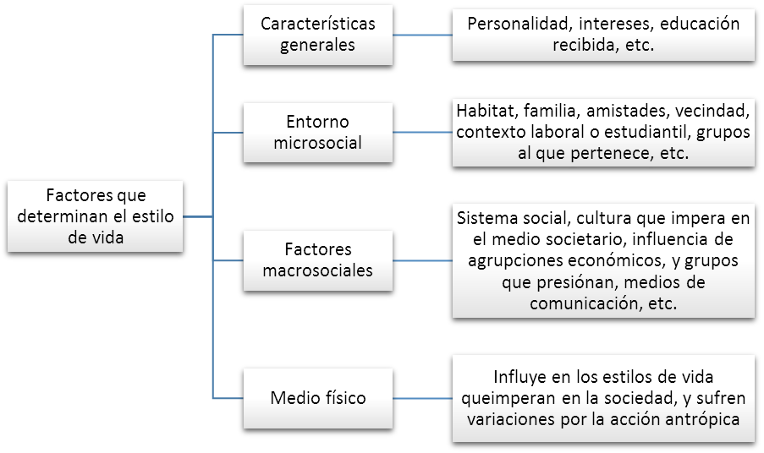
Figura 2: Factores condicionantes de los estilos de vida.
Fuente: Mendoza y cols. (1994, p. 19 citado en Ávila, Erices, Muñoz y Vidal (2017, p. 25)

Dimensiones estudiadas. Se han considerado solo dos dimensiones.

Dimensión hábitos alimenticios. El tener un cuerpo que funciona óptimamente se considera la base para una buena calidad de vida cotidiana. Por un lado, está la forma como cuidamos nuestro cuerpo (respetándolo, alimentándolo, ejercitándolo, evitando ser contaminado por tóxicos), y por otro lado, percepción que tenemos de cómo nos sentimos físicamente, lo que afecta o condiciona nuestra calidad de vida y todo lo que realizamos en nuestra vida.

El sentirnos bien físicamente tiene su base inicialmente con una dieta balanceada, que es diferente en cada individuo, que suministra nutrientes y energéticos; en la ejercitación del cuerpo con diversas actividades, ejercicios y deportes, que debe ser por lo menos 30 minutos diarios y con actividades que exijan a la musculatura y a los órganos del cuerpo; la evitación del consumo de alcohol, tabaco, drogas ilegales, el mal uso de las drogas bajo prescripción médica. (Ramírez y Agredo, 2012).
En este estudio se ha considerado solamente los hábitos alimenticios que se analiza a continuación.
Los adultos mayores enfrentan cambios fisiológicos y metabólicos propios del envejecimiento que pueden agudizarse de modo proporcional al grado de afectación del estado Nutricional.
Los hábitos alimenticios son las determinaciones permanentes que el hombre se da a sí mismo para nutrirse, ya que éste no posee un instinto natural que lo clasifique en nicho ecológico único de alimentación. Siempre ha de elegir el tipo de alimentación que le conviene o satisface, razón por la que se le denomina omnívoro. (Hernández y Sastre, 1999, p. 14).
Los hábitos que adquirimos en relación a los alimentos tienen su base en las tradiciones de la familia y del grupo cultural al que pertenecemos, a la zona geográfica donde hemos establecido nuestro hábitat, en la situación socioeconómica en que nos hallamos, las prescripciones religiosas, el pragmatismo a la hora de alimentarnos y por último, y no menos importante, la accesibilidad de los alimentos. Según Hernaez (2010) el factor más importante son los las tradiciones y los mitos, que determinan preferencias y aversiones en materia alimenticia en cada individuo.
Los hábitos para alimentarnos gravitan fuertemente en cómo nos encontremos nutricionalmente. La OMS indica que de los diez factores de riesgo que generan enfermedades crónicas (HTA, obesidad y otras) son la alimentación y la ejercitación fica los más frecuentes (Silvestri, 2011)
Una alimentación saludable es la que contribuye con nutrientes esenciales (proteínas, hidratos de carbono, lípidos, vitaminas, minerales y agua), con energéticos y son la base de una optima calidad de vida. Por tanto, es imprescindible (1) tener un repertorio amplio de alimentos semanales, (2) aumentar la ingesta de frutos, legumbres y, verduras como complemento (3) preferir el uso de aceites de procedencia vegetal y bajar al mínimo la ingesta de grasas de animales, especialmente las saturadas, (4) entre las carnes escoger las de pescado, pavo o pollo, (5) ingesta de lácteos niveles bajos de grasa, (6) minimizar la ingesta de sal y (7) reducir el consumo de azúcar.

Dimensión Manejo del estrés.
La dimensión psicológica está constituida por tres tipos de procesos afectivos, cognitivos y volitivos. El individuo tiene necesidades psicológicas como de dar y recibir afectos, evitar experiencias negativas como el estrés, la tensión, los eventos tristes, tener confianza en sí mismo, ser aceptado, tener un buen autoconcepto, sentirse autoeficaz, sentirse capacitados para realizar cosas, tener sentido su vida, tomar decisiones autónomas. Al tener estos recursos podrá manejar eventos negativos a su existencia que busca felicidad, satisfacción y sentido vital. Podrá manejar el estrés que se presenta en su vida, enfrentar dificultades, tomar decisiones oportunas, ser resiliente.
En este estudio, de las dimensiones psicológicas de los estilos de vida, se ha considerado solamente el manejo del estrés.
El ser humano, por naturaleza responde o se aleja de una situación, evento o amenaza que se le presente. Inicialmente el organismo del individuo responde autonómicamente, emocionalmente, que le produce satisfacción o insatisfacción; luego sopesa cognitivamente, condicionando la respuesta afectiva, y generando estrategias de afrontamiento en su mente, y, en tercer lugar, afronta efectivamente o evita la situación.
Los eventos, situaciones o amenazas presenten en la vida del individuo que generan tensión, reacciones fisiológicas, presenta patrones de pensamiento y de acción futura se denomina estrés.
Estrés. Es una respuesta de características fisiológicas, psicológicas y comportamentales de una persona en el intento de adaptación y ajuste a una serie de presiones de índole internas y externas.
Clasificación del estrés. Morales (2006) formula una tipología del estrés, según sus efectos: Eustres y distrés. En el eustrés (estrés positivo) la persona al interactuar con su estresor lo hace con la mente abierta, creativa y motivada; preparándola, tanto físicamente como mentalmente, para una función óptima; asociándose al placer, la alegría, el bienestar y el equilibrio, es decir, con experiencias de agrado y de satisfacción. En cambio, el distrés (estrés negativo), genera un exceso de trabajo no asimilable por la persona, que es perjudicial o desagradable; provocando un desequilibrio de naturaleza fisiológica y psicológica que provoca la reducción de su productividad, generación de enfermedades y envejecimiento prematuro.
Desde diversas perspectivas, los autores han coincidido, que el manejo inadecuado del estrés y las enfermedades van asociadas, es decir, el manejo del erstrés y la HTA “van de la mano”.
La familia como apoyo.
El soporte o apoyo social es vital para la persona, generalmente hay uno más personas que brinda apoyo emocional, informativo, económico, de consejería e instrumental en la vida del individuo. Si el individuo no cuenta con alguna persona que le brinde soporte trae consecuencia en su salud mental
La familia es una de las instituciones en la vida de las personas que brindan apoyo a sus miembros, es el reducto donde sus miembros vuelven cuando tienen problemas. Esta brinda soporte principalmente afectivo, de afirmación y de amortiguamiento en las dificultades de una persona. Y en la ancianidad generalmente es uno de los pocos reductos que le queda para brindarle apoyo social.

La amistad como apoyo.
La red de relaciones sociales que tiene una persona generalmente oferta soporte social. Pero los amigos de entre esta red se constituye, después de la familia, la que brinda soporte emocional/informacional, de interacción social positiva e instrumental que le ayuda a encarar la vida a cada individuo llena de vicisitudes, problemas, malas adaptaciones, incomprensiones, presiones de la sociedad.
Una amistad se construye entre por lo menos dos personas, la amistad difiere de los simples comnocidos, de las personas que circunstancialemnte pasan un tiempo con nosotros (trabajo, servicio militar, partidos político, directivas instituciones). La amistad es la persona con la que se puede contar para apotarnos de alguna manera, es la persona que está cerca de nosotros en la enfermedad y los problemas, que te acepta con tus virtudes y defectos. Su basamento está en la vivencia de eventos comunes marcados emocionalmente, el crecimiento juntos, la empatía mutua. La amistad requiere mantenerla, la distancia acaba generalmente con la amistad.

Estilos de vida saludable.
En su tesis Aguilar (2014) consideró que los estilos de vida se dividen en Saludable y No Saludable, cada uno con las siguientes características: a) Estilo de vida saludable: que se asocia a la satisfacción de las necesidades humanas y al mejoramiento de la calidad de vida. b) Estilo de vida no saludable: son patrones comportamentales que atentan contra la salud de la persona, disminuyen su calidad de vida y provocando insatisfacciones.
El estilo de vida según Pender (1987 citado en Arrioja, 2001) “es un patrón multidimensional de acciones auto-iniciadas y percepciones que sirven para mantener o ampliar el nivel de bienestar y a la autorrealización” (p. 2).
Una de las finalidades de la profesión de enfermería es proyectar medidas sanitarias de carácter preventivo como la promover formas de vida sanos en la vida individual y en la comunidad. Orduñez, asesor de OPS/OMS señaló que “los estilos de vida saludables pueden ayudar a prevenir la hipertensión y a mejorar su control entre quienes necesitan medicamentos” (OPS/OMS, 2014, parr. 6).
Además, según la OMS en su campaña del Día Mundial de la Salud en 2012, para mantenerse sano, disminuir la discapacidad en la vejez y en consecuencia preservar la vida, es necesario adoptar formas de vida sanas. Porque “si no se adoptan medidas, el envejecimiento de la población dificultará la consecución de los objetivos de desarrollo socioeconómico y humano” (OMS, 2012, s.p). por tanto, se deben tomar medidas radicales para sobrellevar esta etapa de una forma saludable y provechosa, amortiguando todos los contras que trae el proceso degenerativo propio de la adultez mayor y natural del ciclo vital.
Entre los estilos de vida saludable están: Practicar ejercicio físico, nutrición saludable, evitar la ingesta de alcohol y otras drogas ilegales.
Estilos de vida no saludable: son los estilos de vida que conllevan a la persona al deterioro de su salud en los aspectos biológico, psicológico y social, llevándolo a pérdidas o deterioros físicos y en sí de su integridad personal. Entre estos estilos tenemos:

- Mala alimentación, lo cual lleva a un deterioro físico mental.
- Deficiente estado higiénico, lo cual perjudica la salud y las relaciones interpersonal es.
- Alteraciones del sueño, el no descansar las horas debidas, predispone a la persona a alteraciones nerviosas y así también a cambios de no poder desarrollar las actividades diarias adecuadamente.
- Baja actividad física, hace que la salud se deteriore y así también hace a la persona propensa al cansancio continuo, no pudiendo desarrollar actividades de su vida diaria (Zorrilla, 2013, p. 9 citado en Bustamante, 2015 p. 16).

2.2.2. Hipertensión arterial

Aspectos conceptuales.
Según la OMS (2015) es la fuerza de la sangre que ejerce sobre las paredes arteriales (vaso) producidos por el bombeo del corazón en su labor de mantenimiento de la salud, el aporte de oxígeno y nutrientes a la economía del cuerpo. Cuanto mayor sea la magnitud de la presión provoca un mayor esfuerzo energético por parte del corazón.
Cuando el corazón bombea sangre, se produce un latido, lleva nutrientes y oxígeno al cuerpo, se produce una máxima presión, a esto se le denomina presión sistólica; pero cuando el corazón entra en reposo, baja la presión al mínimo, a esto se le denomina presión diastólica.
La hipertensión arterial (HTA) es una enfermedad vascular, arterial, sistémica, inflamatoria-crónica, sin etiología definida en la mayoría de los casos; y cuya manifestación clínica básica es la elevación anormal de manera de la presión arterial sistólica (PAS) o diastólica (PAD). (MINSA, 2015)
Se llama hipertensión arterial cuando se toma la presión en tres días consecutivos a la misma hora en la misma posición y reposo, cuando estas cifras muestran los valores de la presión arterial superiores a 140 mmHg de máxima (sistólica) y a 90 mmHg de mínima (diastólica).
La OMS (2015) señala que:
La mayoría de las personas con hipertensión no muestra ningún síntoma; por ello se le conoce como el "asesino silencioso". En ocasiones, la hipertensión causa síntomas como dolor de cabeza, dificultad respiratoria, vértigos, dolor torácico, palpitaciones del corazón y hemorragias nasales, pero no siempre. (Parrs. 1-3)

Asimismo, la hipertensión es considerada un asesino silencioso, ya que en sus etapas iniciales no genera síntomas y signos visibles u objetivables para el que la padece y que generalmente las personas no han accedido a un diagnostico profesional. “Si se la detecta en forma temprana y si se trata correctamente, es posible minimizar el riesgo de ataque al corazón, insuficiencia cardíaca, accidente cerebrovascular e insuficiencia renal”, afirmó. (OPS/OMS, 2014)

Características de la hipertensión arterial.

Componentes de la presión arterial. La literatura ha decantado dos elementos. Presión o tensión arterial sistólica (TAS): Corresponde a la magnitud máxima de la tensión sistólica y es cuando se da la contracción del corazón.

Presión o tensión arterial diastólica (TAD): Corresponde la magnitud mínima de tensión y es cuando el corazón se distiende, entra en diástole; la magnitud depende de la resistencia vascular.

Figura 3. Curva de pulso arterial.
Nota: TAS (Tensión arterial sistólica), TAD (Tensión arterial diastólica)

Características clínicas de la hipertensión arterial.
Hipertensión arterial primaria o esencial: es de naturaleza genética evidenciándose en los antecedentes del grupo familiar, y se desarrolla sin otra patología de base. Entre sus efectos están (Harrison, 1994): efectos sobre el corazón; efectos neurológicos; y, efectos sobre el riñón.
Hipertensión arterial secundaria: La clínica presente es la de la enfermedad subyacente, Cuando la Hipertensión se desarrolla debido a la existencia de otra enfermedad como: Enfermedades Renales, Anormalidades Hormonales, Enfermedades Cardiovasculares y algunas drogas. Es la HTA vinculada estrechamente a una causa especifica como base: renovascular, coartación de aorta, feocromocitoma.
La urgencia hipertensiva (De la Figuera y Dalfó, 2003): se cuándo hay urgencia de acudir a un profesional médico o de un establecimiento de salud de una súbita elevación tensional y que perdure en el tiempo, y que no se sabe cómo tratarla.

Clasificación de los valores de presión arterial.
Tabla 2. Clasificación de las magnitudes de presión arterial (mmHg)
Categorías | Sistólica | Diastólica
Optima | < 120 | <80
Normal | <130 | <85
Normal-alta | 130-139 | 85-89
Hipertensión de Grado 1 (ligera) | 140-159 | 90-99
Hipertensión de Grado 2 (moderada) | 160-179 | 100-109
Hipertensión de Grado 3 (grave) | >179 | >109
Hipertensión sistólica | >139 | <90

Dimensiones estudiadas.

Conocimiento general sobre HA.
Se refiere a los conocimientos sobre aspectos generales de la hipertensión que tienen los adultos mayores, y que de alguna manera les sirva para prevenir dificultades relacionadas con esta enfermedad. En éste sentido, “Todos los adultos deben conocer sus niveles de presión arterial. Si se detecta la hipertensión, las personas deben buscar el asesoramiento de un profesional de la salud” (OPS/OMS, 2014)

Conocimiento sobre el tratamiento de la HTA.
Esta referido a los conocimientos que se tienen sobre aspectos de manejo, actividades para su tratamiento y las medidas de control sobre la hipertensión arterial.

2.2.3. Adulto mayor

Denominaciones del adulto mayor.
Históricamente se ha venido utilizando la edad cronológica. Las Naciones Unidas – NU (2005) y OMS (2012) consideran adulto mayor a toda persona de 65 años (países desarrollados) y de 60 años (países en vías de desarrollo), esto último es asumido por el Ministerio de Salud (MINSA) en nuestro país. Para la OMS (2011) y Durán (2012), las personas de 60 a 74 años son consideradas de edad avanzada; de 75 a 90 años ancianos, y los mayores de 90 años se les denomina grandes viejos o grandes longevos. A todo individuo mayor de 60 años se le llamará de la tercera edad.
Asimismo, últimamente según la OMS la etapa de adulto mayor se la subdivide como “Tercera edad: 60 – 74 años, Cuarta edad: 75 – 89 años, Longevos: 90 – 99 años y Centenarios: >100 años” (Mejía y Cols., 2014: Urzúa y Navarrete, 2013).

Esperanza de vida en el adulto mayor.
La tendencia universal es a disminuir la fecundidad y incrementarse la esperanza de vida, ha llevado a un incremento de la población de 60 y más años en el mundo (Engler y Peláez, 2002). Hoy en día, al aumentar la expectativa de vida, se tienden a considerar otros criterios que el meramente cronológico, como la edad funcional y la edad biológica.

Demografía en el adulto mayor.
A nivel nacional, según el Instituto Nacional de Estadística e informática (INEI), en el año 1990 la población adulta mayor era de un millón trescientos diecisiete mil personas (1 317 000), equivalente al 6.1% de la población total del país; en el año 2013 según el INEI los adultos mayores representaron el 9,2% (807 mil 354 individuos), con un promedio de sesentainueve años.
La región de Ayacucho cuenta con una población de 688, 657 habitantes, donde el 7,9% (54,174) representa a los pobladores ancianos; en la provincia de Lucanas hay una población adulta mayor de 7,953 (23,975 varones y 30,199 mujeres) representando el 1,2% de los pobladores ayacuchanos. En el distrito de Chipao hay 531 adultos mayores (Ministerio de la Mujer y Poblaciones Vulnerables – MIMP, 2015)
Al realizar una comparación por sexo, se encontró una predominancia de la mujer (53,3%) frente a los varones (46,7%) a nivel nacional (INEI); tendencia que también se da en Ayacucho, ya que el 2015 había 23,975 varones y 30,199 mujeres (MIMP, 2015).

Proceso de envejecimiento.
Galán y Camacho, (2012), sostienen que “el envejecimiento es un proceso que ocurre a lo largo de toda la vida, en el que se despliega una secuencia compleja de cambios lentos y continuos que tienen lugar en distintos niveles: biológico, psicológico y social” (p. 161).
Castanedo, García, Noriega, y Quintanilla (2007), menciona que el envejecimiento es el “conjunto de transformaciones y/o cambios que aparecen en el individuo a lo largo de la vida: es la consecuencia de la acción del tiempo sobre los seres vivos. Estos cambios son: bioquímicos, fisiológicos, morfológicos, sociales, psicológicos y funcionales”. De esta manera, el proceso de envejecer depende de factores internos o endógenos al individuo y factores contextuales o exógenos al mismo (Rodríguez, 2000).
Los conceptos envejecimiento y vejez, se encuentran estrechamente relacionados, pero que, sin embargo, no significan lo mismo. La OPS/OMS (2002), en un artículo señala que “el envejecimiento es un proceso permanente del ciclo vital, y la vejez una etapa del mismo”, haciendo la primera diferencia conceptual entre envejecimiento y vejez, por lo que se va realizando una enmienda entre estas palabras tan utilizadas entre expertos y la sociedad en general.
En relación a cómo vive y lo que siente un cuerpo envejeciendo, Rubio (2002), señala que: “el cuerpo envejecido tiene y expresa sentimientos, emociones, necesidades, sensaciones. No son las modificaciones físicas, sino el modo de interiorizar las sensaciones que ellas producen, lo que determina cómo vive y siente un cuerpo anciano” (p. 31).
En nuestra sociedad existen muchos estereotipos negativos acerca de los adultos mayores, considerando la declinación de las habilidades como inevitable e irresistible. Uno de ellos es que a partir “del modelo [bio] médico tradicional surgió, […] el estereotipo que establece que la vejez es sinónimo de incapacidad” (Barraza y Castillo, 2006, p. 5). Al respecto hay que recordar, que las expectativas de otros influyen en el autoconcepto del adulto mayor y por lo tanto su comportamiento individual. Así,
Esta forma de pensar hace del futuro del anciano un devenir de progresivo e inevitable menoscabo, transmitiendo una actitud fatalista de desánimo y temor frente a una situación que se define como de inexorable decadencia. En el plano subjetivo dicha actitud conlleva un sentimiento de resignación y apatía que frenan la iniciativa para buscar formas de mantenerse activo y esforzarse por contrarrestar las limitaciones que se experimentan. En este sentido, cabe destacar, que frecuentemente, la declinación de las habilidades y capacidades se debe más bien a la falta de entusiasmo y al abandono de la actividad, que al proceso de deterioro biológico propiamente tal. (Barraza y Castillo, 2006, p. 5).

La forma positiva de envejecer está en contra de esos estereotipos, de esta manera para la OMS el envejecimiento es "afrontar la vejez de forma positiva, activa, que comprende la participación del sujeto y la seguridad de pertenecer a una sociedad que cuenta con esa persona. Consiguiendo mejorar la calidad de vida de estos sujetos conforme va avanzando su envejecimiento" (Villegas y Montoya, 2014; OMS, 2017).
El envejecer es procesual que se da de manera progresiva y al interior del individuo que se da en cada persona viva, como consecuencia de la contradicción genética-ambiente.
De esta manera, el envejecer se caracteriza por un proceso complejo, universal e interno, generado por factores internos (genética) y factores contextuales (ambiente), expresado por una declinación progresiva de las funciones vitales del individuo, manifestaciones psicológicas (declinación en funciones intelectuales, senilidad, etc) y terminando con el fallecimiento de la persona (Morón, 2013).
La llegada de la vejez viene acompañada con una caída en la magnitud de la percepción sensorial, especialmente el olfato, la vista, la audición, la degustación, el tacto y la cinestesia, percepción de las texturas, todo lo cual trae una disminuían de su calidad de vida.

2.3.4. Programa “Pensión 65”

El Programa Nacional de Asistencia Solidaria, Pensión 65, nace como alternativa de reducción de la pobreza y brindar protección a las personas desde los 65 años de edad que adolecen de condiciones básicas para su subsistencia, dándole su partida de nacimiento el Decreto Supremo N° 081 – 2011-PCM del 19/10/2011.
La existencia de adultos mayores de pobreza extrema, marginales, excluidos, invisibles para el Estado y la sociedad, constituido en un sector etáreo bastante vulnerables hace que el Estado, a través de pensión 65, pretende brindar protección, con una dádiva económica insuficiente de 250 nuevos soles bimestrales por persona que cumple con los requisitos del programa, para que cubra sus necesidades básicas, se les de seguridad, revalorización por parte de la familia y la comunidad; e indirectamente, pretenda dinamizar pequeños mercados y ferias locales, fuera de la capital de la república.
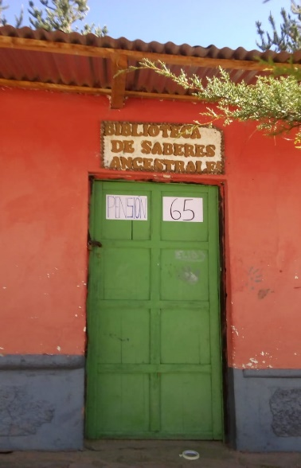 | 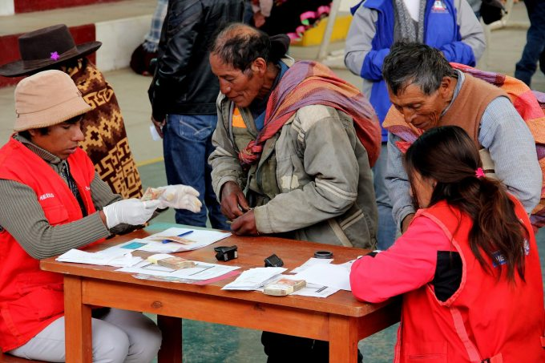
Figura 4. Local Programa “Pensión 65” en Chipao | Figura 5. Inscripción al Programa “Pensión 65” en Chipao
Fuente: Fotografías propias.

2.3.5. Contexto del estudio: Chipao.

Chipao es uno de los veintiún distritos que conforman la Provincia de Lucanas, ubicada en el departamento de Ayacucho perteneciente a la Región Ayacucho, en el Perú.

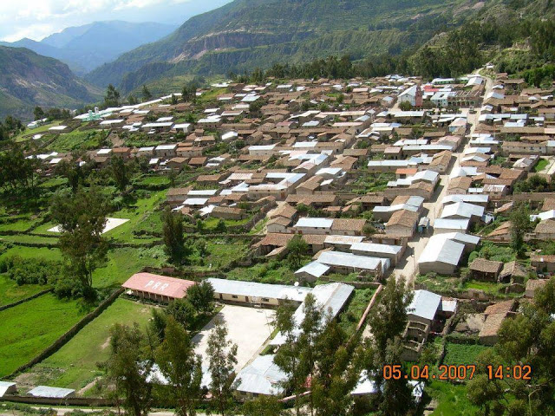 | 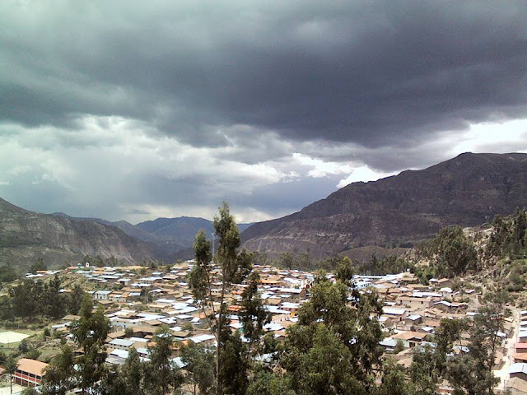
Figura 6. Paraíso de los Andes CHIPAO | Figura 7. Chipao capital del distrito de su nombre
Fuente: http://efraincupeoropeza.blogspot.com/2012/07/distrito-de-chipao.html

Chipao consta de ocho anexos (Ccecca, Mayobamba, Chonta, Santa Rosa, San Antonio, Santa Cruz, Llamllo, Yanama, Huataccocha, Villa San José, Asabamba, San Martín de Pallcca, Huaytayocc y Tacalla).
Cuenta con una posta médica, educación superior (un instituto tecnológico) y educación básica regular (educación primaria y secundaria); articulado con un sistema vial de trochas carrozables al interior de sus comunidades campesinas alto andinas.
El distrito de Chipao tiene una extensión superficial de 116.91 km² y su ámbito territorial está comprendido entre las altitudes de 2700 a 5500 msnm, La capital del distrito se encuentra sobre los 3432 msnm aproximadamente.
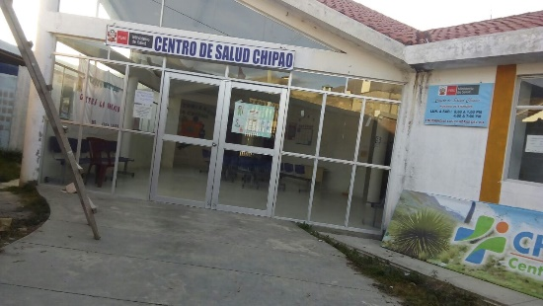 | 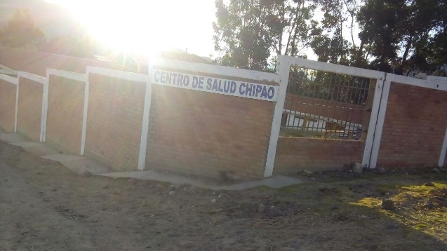
Figura 8. Centro de Salud CHIPAO | Figura 9. Institución educativa Chipao

El distrito de Chipao se encuentra al pie del volcán del Ccarhuarazo, componente de la Micro cuenca del Valle de Sondondo. La capital de distrito se ubica a 95 km de la capital de la Provincia (Puquio), su territorio se extiende en una franja que corre en dirección sureste – noroeste, localizadas en las coordenadas geográficas 8412026 N y 621442 E.
Chipao es un distrito desprovisto de algunos servicios públicos, así como problemas socioeconómicos y educativos, actualmente está considerado como zona de extrema pobreza, por la misma razón atraviesa diversos problemas de salud, por lo que es de necesidad realizar un diagnóstico e identificar dónde y cuáles son los problemas que generalmente no son reconocidos por la comunidad en la cual se deben realizar acciones como estrategias educativas, de carácter promocional y preventivo.
Se seleccionó esta comunidad de Chipao, para ser objeto de estudio, porque se realizó un diagnóstico de diversos problemas y una de ellas es la prevalencia de la hipertensión arterial.

2.3. Marco conceptual

Alimentación: proceso de carácter voluntario, que proporciona a la persona sustancias aptas para la vida.
Conocimiento sobre Hipertensión Arterial (HTA): Conjunto de conceptos, definiciones e informaciones que el adulto mayor posee sobre la enfermedad de la hipertensión arterial, que puede influir positiva o negativamente en el nivel de autocuidado, la educación va a ser uno de los elementos importantes para impulsar el fomento de la salud (Leguía, Pacheco y Valdivia, 2006; Saldarriaga, 2007)
Estilos de vida: se entiende por estilos de vida como la “la forma personal en la que cada individuo organiza su vida cotidiana, es es, la forma de vida original individualizada, no solo en relación al contenido de sus creencias, valores o formas de comportamiento cotidiano, sino la menera cómo cada persona vieve las normas de su grupo, clase y sociedad global a la que pertenece” (Garmendía, 1994, p. 305)
Estrés: es la respuesta del cuerpo (fisiológica) y psicológica (emocional) ante situaciones o eventos externas, instantáneas o continuas que generan en el adulto mayor percepciones y sensaciones de tensión, tanto orgánicas como psicológicas. Los eventos o conflictos difíciles son percibidas de manera variada en intensidad según la interacción de factores socio bilógicos propios a este grupo étáreo. (González, 2006)
Familia-amigos: “Relación de afecto, simpatía y confianza compartida por dos o más personas que comparten responsabilidad, valores, metas y tienen un compromiso mutuo a lo largo del tiempo” (Bohorquez, Briceño y Mora, 2012, p.23).
Hábitos alimenticios: son comportamientos que basado en la repetición se van automatizando en el individuo, en nuestro caso, son los comportamientos asociados con la alimentación de las personas.
Hipertensión arterial: La HTA es una enfermedad sistémica de etiología multifactorial que consiste en la elevación crónica de las cifras de presión arterial por encima de los valores considerados como los normales. La hipertensión es una patología que se produce cuando se eleva la presión arterial de manera constante, y que, cuando es lo suficientemente alta puede causar problemas de salud, como enfermedades vinculadas al corazón, al sistema nervioso y al riñón.
Manejo del estrés: Es el comportamiento de afrontamiento del individuo, que, en base a recurso afectivos, cognitivos e instrumentales, puede manejar los eventos, situaciones y problemas que le generan tensión, manifestaciones fisiológicas y comportamientos.

III. OBJETIVOS DE LA INVESTIGACIÓN

3.1. Objetivo General

OG.- Conocer qué tipo de asociación existe entre estilos de vida y el conocimiento sobre la tensión arterial alta (HTA) en ancianos del distrito de Chipao, Lucanas, Ayacucho – 2018.

3.2. Objetivos específicos

OE₁.- Establecer la asociación que existe entre hábitos alimenticios y conocimiento sobre la tensión arterial alta (HTA) en ancianos del distrito de Chipao, Lucanas, Ayacucho.
OE₂.- Establecer la asociación que existe entre estrés y conocimiento sobre la tensión arterial alta (HTA) en ancianos del distrito de Chipao, Lucanas, Ayacucho.
OE₃.- Establecer la asociación que existe entre manejo del estrés con apoyo familiar y conocimiento sobre la tensión arterial alta (HTA) en ancianos del distrito de Chipao, Lucanas, Ayacucho.
OE₄.- Establecer la asociación que existe entre manejo del estrés con apoyo de amistades y conocimiento sobre la tensión arterial alta (HTA) en ancianos del distrito de Chipao, Lucanas, Ayacucho.

IV. HIPÓTESIS Y VARIABLES

4.1. Hipótesis

4.1.1.- Hipótesis general
HG.- Los estilos de vida se asocian significativamente con el conocimiento sobre la tensión arterial alta (HTA) en ancianos del distrito de Chipao, Lucanas, Ayacucho – 2018.

4.1.2.- Hipótesis específicas
HE₁.- Los hábitos alimenticios se relacionan significativamente con el conocimiento sobre la tensión arterial alta (HTA) en ancianos del distrito de Chipao, Lucanas, Ayacucho.
HE₂.- El manejo del estrés se relaciona significativamente con el conocimiento sobre la hipertensión arterial en adultos mayores del distrito de Chipao, Lucanas, Ayacucho.
HE₃.- El manejo del estrés con apoyo familiar se relaciona significativamente con el conocimiento sobre la tensión arterial alta (HTA) en ancianos del distrito de Chipao, Lucanas, Ayacucho.
HE₄.- El manejo del estrés con apoyo de amistades se relaciona significativamente con el conocimiento sobre la tensión arterial alta (HTA) en ancianos del distrito de Chipao, Lucanas, Ayacucho.

4.2. Variables

relación
Modificadores
Factor de confusión
Sexo, edad, estado civil, grado de estudio, satisfacción con la vida, satisfacción económica, ingreso económico.
Estilos de vida
HTA (Conocimientos)
Antecedentes patológicos personales, estado mental

Figura 1. Esquema del sistema teórico de variables

Variable 1. Estilo de vida que tienen los adultos mayores
Definición conceptual: El estilo de vida es un conjunto de hábitos, comportamientos y costumbres insertos en la vida cotidiana de los individuos que produce satisfacción de necesidades humanas con el propósito de alcanzar bienestar y salud, vinculándose a aspectos biológico, psicológico y social. (Aguilar, 2014)
Dimensión Hábitos alimenticios: Son las determinaciones permanentes que el hombre se da a sí mismo para nutrirse, ya que éste no posee un instinto natural que lo clasifique en nicho ecológico único de alimentación. Siempre ha de elegir el tipo de alimentación que le conviene o satisface, razón por la que se le denomina omnívoro. (Hernández y Sastre, 1999, p. 14).
Dimensión Manejo del Estrés: Es el comportamiento de afrontamiento del individuo, que, en base a recurso afectivos, cognitivos e instrumentales, puede manejar los eventos, situaciones y problemas que le generan tensión, manifestaciones fisiológicas y comportamientos.
Variable 2. Conocimiento de la tensión arterial alta (HTA)
Definición conceptual: Conjunto de conceptos, definiciones e informaciones que el adulto mayor posee sobre la enfermedad de la hipertensión arterial, que puede influir positiva o negativamente en el nivel de autocuidado, la educación va a ser uno de los elementos importantes para impulsar el fomento de la salud (Leguía, Pacheco y Valdivia, 2006; Saldarriaga, 2007)
Variables 3: Intervinientes
- Sexo: Condición biológica que diferencia al hombre de la mujer, se consideró mujer (M) y Varón (H). Es una variable nominal dicotómica (hombres o mujeres).
- Edad: Edad de los estudiantes en años cumplidos desde su nacimiento hasta el momento de la encuesta. Para efectos del análisis estadístico se determinó tres grupos etareos (60-70; 71-80; 81-90).
- Estado civil: Condición jurídica de una persona en el orden social. Se divide en cinco categorías: (i) Soltero, (ii) Casado/a, (3) Conviviente, (4) Divorciado/separado y (5) Viudo/a. Para efectos del análisis estadístico se determinó dos grupos: Con pareja (casados y convivientes) y sin pareja (soleros, separados/divorciados y viudos). Es una variable nominal dicotómica.
- Grado de estudio: considerada como el último año escolar cursado por la persona. En la encuesta se dividio en ocho categorías, pero para efectos del analsisis estadísticos se formó tres grupos: (1) Sin estudios, (2) Primaria (incompleta y completa) y (3) Secundaria a más. Es una variable nominal.
- Satisfacción con la vida: evaluación cognitiva global de la vida del individuo. Se divide en cinco categorías: (1) nada satisfecho, (2) Poco satisfecho, (3) Medio satisfecho, (4) bastante satisfechos y (5) Muy satisfecho.
- Satisfacción económica: Se divide en cinco categorías: (1) nada satisfecho, (2) Poco satisfecho, (3) Medio satisfecho, (4) bastante satisfechos y (5) Muy satisfecho.
- Ingreso económico: es el montpo que percibe una persona por su trabajo y/o su pensión. En nuestro estudio se ha presentado la percepción de los ingresos en cinco categorías referidas si les alcanza o no.
Variables 4: De control.
- Adulto mayores del Programa “Pensión 65: Inscritos en el programa en el distrito de Chipao.
- Edad: Desde 60 años a 90 años de edad.
- Espacio: Distrito de Chipao (Lucanas, Ayacucho)

4.3. Operacionalización de variables.
Tabla 1. Operacionalización de las variables de estudios
Variable | Dimensión | Indicador | Ítems | Valores | Instrumento
Estilo de vida | Hábitos alimenticios | Consumo de sal | 6 y 14 | 1 = Estilos no sanos  2 = Estilos sanos | Sección II: Estilos de vida*
Estilo de vida | Hábitos alimenticios | Consumo de grasa | 7 | 1 = Estilos no sanos  2 = Estilos sanos | Sección II: Estilos de vida*
Estilo de vida | Hábitos alimenticios | Carnes rojas | 9 | 1 = Estilos no sanos  2 = Estilos sanos | Sección II: Estilos de vida*
Estilo de vida | Manejo del estrés | Con apoyo familiar:  Con apoyo amistades | 15, 17, 18 y 22  19, 20 y 21 | 1 = Estilos no sanos  2 = Estilos sanos | Sección II: Estilos de vida*
Hipertensión arterial | Conocimiento sobre la hipertensión | Conocimiento general | 1, 3 – 8, 13, 23 y 24 | 1 = Bajo conocimiento  2 = Conocimiento medio  3 = Conocimiento alto | Sección III: Hipertensión arterial*
Hipertensión arterial | Conocimiento sobre la hipertensión | Conocimiento del tratamiento | 9 – 12, 14-15, 17-19 |  | Sección III: Hipertensión arterial*
Intervinientes | Sexo | Varón | 1 | 0 = Mujer | Sección I:  Variables socio - demográficas
Intervinientes | Sexo | Mujer | 1 | 1 = Varón | Sección I:  Variables socio - demográficas
Intervinientes | Grupo etáreo | 60 – 70 años | 2 | 1 = 60 – 70 años | Sección I:  Variables socio - demográficas
Intervinientes | Grupo etáreo | 71 – 80 años | 2 | 2 = 71 – 80 años | Sección I:  Variables socio - demográficas
Intervinientes | Grupo etáreo | 81 – 90 años | 2 | 3 = 81 – 90 años | Sección I:  Variables socio - demográficas
Intervinientes | Estado civil | Con pareja | 3 | 1 = Con pareja | Sección I:  Variables socio - demográficas
Intervinientes | Estado civil | Sin pareja | 3 | 2 = Sin pareja | Sección I:  Variables socio - demográficas
Intervinientes | Grado de estudio | Sin estudios | 4 | Sin estudios | Sección I:  Variables socio - demográficas
Intervinientes | Grado de estudio | Primeria | 4 | Primeria | Sección I:  Variables socio - demográficas
Intervinientes | Grado de estudio | Secundaria y más | 4 | Secundaria y más | Sección I:  Variables socio - demográficas
Intervinientes | Satisfacción con la vida |  | 5 | 1 = Nada satisfecho  2= Poco satisfecho  3 = Medio satisfecho  4 = Bastante satisfecho  5 = Muy satisfecho | Sección I:  Variables socio - demográficas
Intervinientes | Satisfacción con su economía |  | 5 | 1 = Nada satisfecho  2= Poco satisfecho  3 = Medio satisfecho  4 = Bastante satisfecho  5 = Muy satisfecho | Sección I:  Variables socio - demográficas
De control | Programa de inclusión | Pensión 65 | 7 | 1 = Inscrito en el Programa | Sección I:  Variables socio - demográficas
De control | Edad (excluidos) | Menores de 60 años | 2 | 1 = Menores de 60 | Sección I:  Variables socio - demográficas
De control | Edad (excluidos) | Mayores de 90 años | 2 | 2 = Mayores de 90 | Sección I:  Variables socio - demográficas
(*) Cuestionario de Estilos de vida e Hipertensión arterial en adultos mayores

V. ESTRATEGIA METODOLÓGICA

Este capítulo describe los procesos que se llevaron a cabo para realizar el proyecto. Describe que metodologías se utilizarán en el proyecto, tanto para la gestión del proyecto en sí (plan), como para la elaboración del producto en caso aplique (tesis).
De acuerdo con las características del estudio, el tipo de investigación que se adecua más es el de Estudio de Campo Ex post facto, dentro de un paradigma analítico-empírico cuantitativo. El enfoque cuantitativo asumido, básicamente es porque se trabaja con cuantificaciones numéricas las diversas manifestaciones de las dos variables estudiadas.

5.1. Tipo y nivel de investigación
El tipo de investigación es básica porque su principal propósito es obtener información para tomar decisiones adecuadas en las intervenciones futuras con adultos mayores en la localidad de Chipao.
El nivel de la investigación es descriptivo.
El Método asumido es el hipotético – inductivo.

5.2. Diseño de investigación

Se ha asumido un diseño no experimental, transversal y descriptivo-correlacional. Es no-experimental porque no se manipula variables; es transversal por la toma de información en un solo momento, es descriptivo porque características en diversos aspectos las dos variables; y, es correlacional porque relaciona dos variables para conocer el grado de su asociación.
El esquema que representa el diseño correlacional se puede observar en el siguiente esquema:
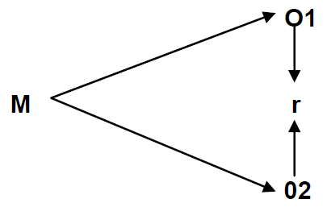 | M = Muestra  V1 = Variable Estilos de vida (O₁)  V2 = Variable Hipertensión arterial (O₂)  r = Coeficiente de correlación

5.3. Población y muestra

5.31. Población de estudio.

En cuanto a la población ha estado constituida por 275 adultos mayores de ambos sexos participantes en el Programa “Pensión 65” del distrito de Chipao, Lucanas, Ayacucho.

5.3.2. Muestra de estudio.

La selección de la muestra: Para la obtención de la muestra se usó la probabilidad de conformar la muestra, siendo la proporción de entrar 0.50 (p) y el de no entrar 0.50 (q) y la fórmula para poblaciones finitas en muestreo no aleatorio, determinado por:
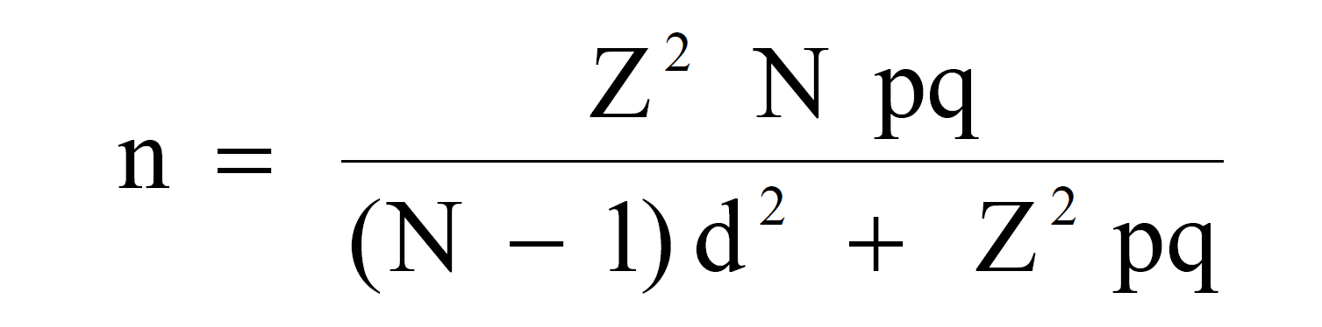
Dónde:
Z = unidades de error estándar con un nivel de significación del 5% (1,96)
N = tamaño de la población (275)
n = tamaño de la muestra
p = proporción de participar (0.50)
q = proporción de no participar (0.50)
d = error admisible (0.05)
Obteniéndose:

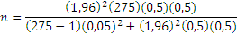
n = 161
La muestra representativa según fórmula es de 161 adultos mayores inscritos en el Programa Pensión 65 del distrito de Chipao. Pero la muestra utilizada fue de 173 personas adultas mayores de ambos sexos y entre los 60 y 90 años de edad, es decir sobrepasa en doce unidades la muestra representativa.
La técnica de muestreo utilizada es la no probabilística, dado la imposibilidad de realizarla al azar, ya que se tomó la muestra según se presentaron en las reuniones que convoca el Programa Pensión 65, y de los que no asisten a ellas los que se encontraron presentes en su vivienda cuando la encuestadora lo visitó. Asimismo, se contempló tomar en cuenta criterios para incluir y excluir casos en la muestra.
Criterios para incluir. Ancianos de 60 – 90 años; de ambos sexos, integrantes del programa “Pensión 65” que acepten voluntariamente participar en el estudio.
Criterios para excluir. Ancianos con hipoacusia severa, aquellos que no aceptaran participar en la encuesta y ancianos con problemas de salud física y psicológica severas

5.4. Técnicas e instrumentos para obtener datos

5.4.1.- Técnicas.
Técnica de encuesta: De acuerdo a la obtención de los datos la investigación utiliza la metodología tipo encuesta, “ya que la misma es capaz de dar respuesta a problemas tanto en términos descriptivos como de relación de variables” (Buendía, Colás y Hernández, 1998, p.120). La información se obtiene a través de dos cuestionarios cerrados: uno referido a los estilos de vida y otro, referido a la hipertensión arterial.
Técnica de fichaje: Instrumento la ficha bibliográfica y de contenido. En el marco teórico, así como en el estudio interpretativo, crítico y discusión de la bibliografía, hemerografía y resultados hallados.

5.4.2.- Instrumento.
A continuación, se muestra las características de los instrumentos utilizados:
Cuestionario de Estilos de vida e Hipertensión arterial en adultos mayores
Para el estudio se ha construido un cuestionario constituido por tres secciones.
La primera sección “Datos sociodemográficos” recaba información de carácter sociodemográfica, clínica y otros aspectos referidos a satisfacción y percepción de su condición socioeconómica.
La segunda sección “estilos de vida”, contiene aspectos referidas a los estilos de vida, principalmente sobre hábitos alimenticios, manejo del estrés y consumo de alcohol. El “cuestionario sobre estilos de vida en adultos mayores” fue elaborado por la tesista luego de realizar un análisis de diversos estudios sobre estilos de vida. Para utilizar éste cuestionario en nuestro estudio se realizó nuevamente un análisis de su confiabilidad por método alpha de Cronbach y la va validez por juicio de expertos. Luego se probó el instrumento en una muestra piloto de 35 casos.
La tercera sección “hipertensión arterial” presenta información referida a conocimiento general, causas, complicaciones, dieta y tratamiento de la hipertensión arterial. Los reactivos fueron construidos tomando en cuenta que la muestra estará constituida por personas de ambos sexos con o sin hipertensión, los reactivos están orientados de manera general. Esta sección fue tomada del “Cuestionario de conocimientos sobre hipertensión arterial” en adultos mayores elaborados por Tafur, Vásquez y Tanaka (2017), constituido por 25 preguntas con dos alternativas de respuesta. Para determinar la validez de los instrumentos se empleó la técnica de juicio de expertos, para lo cual participaron como expertos, profesionales de reconocida trayectoria profesional y de investigación. El cuestionario tuvo una validez del 89.3%; una confiabilidad de 87.3%. Para utilizar éste cuestionario en nuestro estudio se realizó nuevamente un análisis de su confiabilidad por método alpha de Cronbach y la va validez por juicio de expertos. Luego se probó el instrumento en una muestra piloto de
Las propiedades psicométricas están referidas a determinar la confiabilidad mediante el método Alpha de Cronbach y la validez con análisis estadístico del constructo.

5.5. Análisis e interpretación de datos

Se utilizó el programa estadístico para ciencias sociales IBM SPSS (versión 22) para los análisis estadísticos, tanto descriptivos como inferenciales. Se empleó pruebas de tendencia central para el análisis descriptivo y pruebas correlacionales no-paramétricas (Prueba del Chi Cuadrado de Pearson) para el análisis inferencial.
En el análisis de las propiedades métricas de la prueba se ha utilizado la adaptación, la validación de contenido, el análisis de ítems, análisis factorial exploratorio (AFE) y la consistencia interna (Alfa de Cronbach), con las pruebas estadísticas respectivas.
Se tomó como referencia para la determinación de la existencia de significación en el contraste de hipótesis un valor de p<,050 (valor crítico) con un nivel de confianza de 95 por ciento.

5.5.1. Procedimiento.

Al inicio se gestionó el visto bueno de los directivos del Programa Pensión 65 para la recolección de información pertinente. Con la autorización del director del programa mencionado se procedió al acopio de los datos. Esta se realizó en el periodo mayo-junio de 2018. A los ancianos del programa de seles ubicó en el local institucional, en sus domicilios, en las plazas y calles de Chipao como se constata en las fotografías que se observa en los apéndices.

VI. PRESENTACIÓN E INTERPRETACIÓN

6.1. Validez y confiabilidad de instrumentos

6.1.1. Propiedades métricas de los instrumentos utilizados.
La validez se ha definido tradicionalmente como el grado en que una prueba mide lo que dice medir, es decir, la eficacia de una prueba para representar, describir o pronosticar el atributo que le interesa al investigador (Ugarriza, 1998)
Para Aiken (2003) “es el grado en que una prueba mide lo que está diseñada para medir. Una prueba puede tener muchas clases de validez, dependiendo de los propósitos específicos para los cuáles fue diseñada, la población objetivo, las condiciones en que se aplica y el método para determinar la validez” (pp. 94-99).
La validez de contenido está dada por una muestra representativa de los aspectos teóricos de cada variable, se verifica la redacción lógica del instrumento, su claridad y pertinencia en cuanto es dirigido a personas ancianas. Para esto se recurre a jueces o peritos en la matria.
Si no se cuenta con la seguridad de que los reactivos representan a los contenidos de los criterios de la competencia en evaluación se debe proceder a la consulta de expertos quienes evalúan la representatividad de los indicadores relevantes de los criterios de los elementos de la competencia.
El procedimiento de la validez de contenido por juicio de expertos evalúa la capacidad del instrumento para recoger lo que se desea medir. Se presentan tres momentos:
- Cuando no sabemos las respuestas que nos van a dar las unidades de estudio hay una aproximación a la población y las interrogantes deben ser abiertas y con ellas se procederá a construir una lista de ítems.
- Juicio de expertos cuando el conocimiento disponible es insuficiente para que el evaluador pueda construir un instrumento de manera autónoma.
- La revisión del conocimiento disponible cuando existe la teoría suficiente para poder construir un instrumento.
Esta validez se refiere a si el cuestionario elaborado, y por tanto si los ítems elegidos, son evidencias de lo que se pretende medir.
La validez de constructo esta dado por el análisis estadísticos que nos permite determinar el grado de dificultad de los reactivos, su grado de discriminación, su pertenencia a dimensiones, la confiabilidad por ítem, por escala total y por dimensiones.
La confiabilidad de una prueba se refiere a la consistencia, o mejor, a la coherencia de los puntajes obtenidos por los mismos individuos en distintas ocasiones o con diferentes conjuntos de ítems equivalentes. Es así, como se destaca el concepto de error de medición de un solo puntaje, con el cual podemos prever el intervalo de fluctuación que es probable que se produzca en el puntaje de un individuo como resultado de factores aleatorios.
La fiabilidad tiene que ver con la calidad de la medición. En su sentido cotidiano, la fiabilidad es la coherencia o la "repetibilidad" de sus medidas. En el tratamiento estadístico se evalúa el coeficiente de confiabilidad cuyos valores van de 0 a 1; 0 indica total inconfiabilidad o error y el 1 máxima confiabilidad, ello significa que cuanto más cerca de 1 más confiable es la prueba y habrá menos errores en la medida.

6.1.2. Propiedades métricas del Sub-cuestionario de Estilos de vida.

Validez de contenido.

La validez de contenido siguió el siguiente proceso: se elaboró los reactivos del cuestionario sobre estilos de vida en el adulto mayor, luego se presentó dichos reactivos a cuatro jueces (tres psicólogos con experiencia en investigación y construcción de instrumentos, y una Psicóloga-Enfermera, los cuales revisaron la prueba realizando algunas sugerencias y consideraron que se había cubierto el universo de contenidos referido a la variable estilos de vida con sus tres dimensiones (hábitos alimenticios, manejo del estrés y consumo de alcohol), luego de realizar los modificaciones y una adaptación del lenguaje por pobladores de Chipao el cuestionario fue presentado a una muestra piloto. El resultado en la muestra piloto permitió construir el cuestionario que se aplicó a la muestra definitiva del estudio y se eliminó la dimensión consumo de alcohol por no tener los requisitos pertinentes para ser considerados en el cuestionario. Con información obtenida en la muestra se volvió a realizar un análisis de validez de constructo para determinar el cuestionario y los reactivos que se utilizó en el análisis estadístico y el contraste de las hipótesis planteadas.

Confiabilidad.

La primera condición para que una prueba sea válida es que posea un grado adecuado de confiabilidad. Si la confiabilidad de un instrumento es nula, lógicamente que no puede estar correlacionado con ninguna otra variable.

Tabla 3. Valores de fiabilidad del sub-instrumento de estilos de vida
Cuestionario y sub-cuestionario | Alfa de Cronbach | Alfa de Cronbach basada en los elementos tipificados | N de elementos
Escala general | ,661 | ,665 | 11
Hábitos alimenticios | ,808 | ,809 | 4
Manejo del estrés | ,753 | ,752 | 7

La Tabla 3 muestra los coeficientes alfa de Cronbach de la variable estilos de vida y sus dos dimensiones. Las dos dimensiones obtuvieron unos coeficientes que superaran el mínimo de 0,701 para ser considerado apropiado para la investigación. En cambio, el cuestionario general solo obtuvo un coeficiente de 0,665 que es considerado válido por los investigadores en estudio preliminares.

Validez de constructo.

La validez fue estimada a través del análisis de ítems o reactivos, y de un análisis factorial confirmatorio por edad. Los resultados se presentan en las tablas a continuación.

Análisis de ítems del sub-instrumento de estilos de vida
Como se aprecia en la Tabla 4 el cuestionario sobre estilos de vida muestra contundentes argumentos en cuanto a su estructura y consistencia interna (comunalidades, correlaciones ítem-dimensión, y alfa de Cronbach).
Así, los once ítems considerados como definitivos, al observar la Tabla 4 se aprecia en las columnas dos, tres y cinco que los valores no superan los índices generales de la media, la varianza y el alfa de Cronbach; ya que si los eliminamos y se incrementa los valores generales señalados dicho ítem no sería adecuado. En la cuarta columna las correlaciones ítem-toral corregida superan largamente un coeficiente de 0.500

Tabla 4.
Estadístico total-elemento y comunalidades de los ítems del instrumento de estilos de vida
Estadísticos total-elemento |  |  |  |  | Comunalidades
 | Media de la escala si se elimina el elemento | Varianza de la escala si se elimina el elemento | Correlación elemento-total corregida | Alfa de Cronbach si se elimina el elemento | Explica el 64,09% de la varianza
Total | 33,7283 | 14,594 |  | ,661 | Extracciónª
ev6 | 31,4451 | 12,783 | ,227 | ,655 | ,652
ev7 | 30,7110 | 11,858 | ,367 | ,628 | ,622
ev9 | 30,7225 | 12,376 | ,319 | ,637 | ,634
ev14 | 30,2428 | 12,592 | ,242 | ,653 | ,648
ev15 | 30,1387 | 12,702 | ,350 | ,634 | ,634
ev17 | 30,1503 | 13,338 | ,192 | ,658 | ,663
ev18 | 30,4624 | 11,622 | ,475 | ,607 | ,614
ev19 | 30,9942 | 12,517 | ,379 | ,629 | ,644
ev20 | 30,9480 | 12,829 | ,186 | ,665 | ,665
ev21 | 30,9422 | 12,752 | ,291 | ,642 | ,623
ev22 | 30,5260 | 11,809 | ,427 | ,616 | ,763
Nota: (ª) Método de extracción: Análisis de Componentes principales

Análisis factorial del sub-instrumento de estilos de vida
Una vez que se realizó el análisis de ítems, quedando 11 reactivos definitivos, pasamos a efectuar un análisis factorial exploratorio (AFE). Previo al cual se verifico si los indicadores son los óptimos para ejecutar un análisis factorial exploratorio. Se encontró una Medida de adecuación muestral de Kaiser-Meyer-Olkin. (KMO) de ,733 y una Prueba de esfericidad de Bartlett con una significación de ,000; lo cual indica que es apropiado realizar una AFE.
El AFE (Método de extracción: Análisis de Componentes principales) arrojó tres factores que explican un 64,90% de la varianza total y conformado por 11 reactivos. El primer factor denominado «hábitos alimenticios” con un autovalor inicial de 3,013 compuesto por cuatro (4) reactivos y una varianza explicada de 27,39%. El segundo factor denominado «solicita apoyo familiar” con un autovalor inicial de 2,531 conformado por cuatro (4) reactivos y una varianza explicada de 22,92%. El tercer factor «solicita apoyo de amistades” con un autovalor inicial de 1,605 conformado por tres (3) ítems y una varianza de 14,59%. El gráfico de sedimentación tiene tres factores descritos.

Tabla 5. Matriz de componentes rotados
 | Componente
 | Factor 1 | Factor 2 | Factor 3
ev6 | ,795
ev7 | ,841
ev9 | ,799
ev14 | ,739
ev15 |  | ,696
ev17 |  | ,722
ev18 |  | ,815
ev22 |  | ,841
ev19 |  |  | ,765
ev20 |  |  | ,745
ev21 |  |  | ,856
Método de extracción: Análisis de componentes principales. Método de rotación: Normalización Varimax con Kaiser.
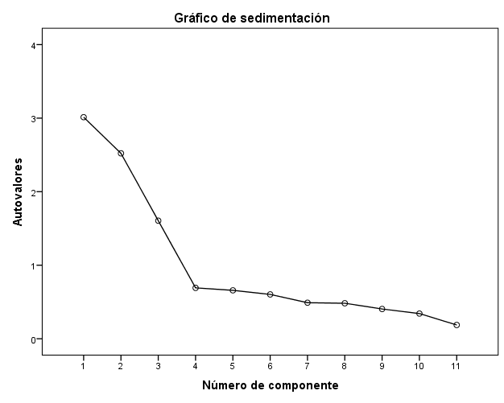
Figura 10. Gráfico de sedimentación de los estilos de vida

6.1.3. Propiedades métricas del Sub-cuestionario sobre hipertensión arterial

Validez de contenido.

La validez de contenido siguió el siguiente proceso: se consideró los reactivos del cuestionario sobre hipertensión arterial en el adulto mayor de una tesis del 2017 de la Universidad de la Amazonía, al observar que dichos reactivos necesitaba reanalizar sus propiedades métricas, se presentó dichos reactivos a cuatro jueces (tres psicólogos con experiencia en investigación y construcción de instrumentos, y una Psicóloga-Enfermera, los cuales revisaron la prueba realizando algunas sugerencias y consideraron que se había cubierto el universo de contenidos referido a la variable conocimiento sobre hipertensión arterial con sus dimensiones; luego de realizar los modificaciones y una adaptación del lenguaje por pobladores de Chipao el cuestionario fue presentado a una muestra piloto. El resultado del estudio piloto permitió construir el cuestionario que se aplicó a la muestra definitiva del estudio. Con información obtenida en la muestra se volvió a realizar un análisis de validez de constructo para determinar el cuestionario y los reactivos que se utilizó en el análisis estadístico y el contraste de las hipótesis planteadas. Del análisis se reformuló las dimensiones de la variable, quedando solo en dos dimensiones: Conocimiento general y conocimiento sobre tratamiento de la HTA.

Confiabilidad

La primera condición para que una prueba sea válida es que posea un grado adecuado de confiabilidad. Si la confiabilidad de un instrumento es nula, lógicamente que no puede estar correlacionado con ninguna otra variable.
La Tabla 3 muestra los coeficientes alfa de Cronbach de la variable estilos de vida y sus dos dimensiones. Las dos dimensiones obtuvieron unos coeficientes que superaran el mínimo de 0,701 para ser considerado apropiado para la investigación. En cambio, el cuestionario general solo obtuvo un coeficiente de 0,665 que es considerado válido por los investigadores en estudio preliminares.

Tabla 6. Valores de fiabilidad del sub-instrumento sobre Hipertensión arterial
Cuestionario y sub-cuestionario | Alfa de  Cronbach | Alfa de Cronbach basada en  los elementos tipificados | N de  elementos
Hipertensión arterial | ,905 | ,906 | 19
Conocimiento general | ,682 | ,683 | 10
Conocimiento sobre tratamiento | ,936 | ,937 | 9

La Tabla 3 muestra los coeficientes alfa de Cronbach de la variable estilos de vida y sus dos dimensiones. Las dos dimensiones obtuvieron unos coeficientes que superaran el mínimo de 0,701 para ser considerado apropiado para la investigación. En cambio, el cuestionario general solo obtuvo un coeficiente de 0,665 que es considerado válido por los investigadores en estudio preliminares.

Validez de constructo.

La validez fue estimada a través del análisis de ítems o reactivos, y de un análisis factorial confirmatorio por edad. Los resultados se presentan en las tablas a continuación.
Análisis de ítems del sub-instrumento de estilos de vida.
Como se aprecia en la Tabla 7 el cuestionario sobre conocimientos sobre hipertensión arterial muestra contundentes argumentos en cuanto a su estructura y consistencia interna (comunalidades, correlaciones ítem-dimensión, y alfa de Cronbach).

Tabla 7. Estadístico total-elemento y comunalidades del sub-instrumento sobre Hipertensión arterial
Estadísticos total-elemento |  |  |  |  | Comunalidades
 | Media de la escala si se elimina el elemento | Varianza de la escala si se elimina el elemento | Correlación elemento-total corregida | Alfa de Cronbach si se elimina el elemento | Explica el 67,08% de la varianza
Total | 37,8960 | 60,443 |  | ,905 | Extracciónª
ha1 | 36,2197 | 52,172 | ,733 | ,895 | ,694
ha3 | 36,3410 | 52,656 | ,757 | ,895 | ,770
ha4 | 36,3468 | 52,705 | ,667 | ,897 | ,701
ha5 | 35,6301 | 70,397 | -,832 | ,938 | ,812
ha6 | 36,3584 | 53,429 | ,652 | ,898 | ,728
ha7 | 35,3410 | 64,831 | -,510 | ,924 | ,726
ha8 | 36,1445 | 52,485 | ,779 | ,894 | ,738
ha13 | 36,3179 | 55,381 | ,546 | ,901 | ,533
ha23 | 35,7341 | 53,406 | ,682 | ,897 | ,814
ha24 | 35,8382 | 53,346 | ,688 | ,897 | ,822
ha9 | 35,7168 | 51,972 | ,755 | ,894 | ,777
ha10 | 35,6012 | 52,311 | ,709 | ,896 | ,798
ha11 | 35,6936 | 53,493 | ,650 | ,898 | ,744
ha12 | 35,9191 | 51,424 | ,819 | ,892 | ,732
ha14 | 35,8150 | 53,547 | ,738 | ,896 | ,669
ha15 | 35,8382 | 52,520 | ,817 | ,893 | ,785
ha17 | 36,0520 | 53,003 | ,689 | ,896 | ,557
ha18 | 35,5202 | 53,937 | ,719 | ,897 | ,658
ha19 | 35,6994 | 53,118 | ,760 | ,895 | ,688

Así, los 19 ítems considerados como definitivos, al observar la Tabla 7 se aprecia en las columnas dos, tres y cinco que los valores no superan los índices generales de la media, la varianza y el alfa de Cronbach; ya que si los eliminamos y se incrementa los valores generales señalados dicho ítem no sería adecuado. En la cuarta columna las correlaciones ítem-toral corregida superan largamente un coeficiente de correlación de 0.500

Análisis factorial del sub-instrumento sobre Hipertensión arterial
Una vez que se realizó el análisis de ítems, quedando 19 reactivos definitivos, se realizó un análisis factorial exploratorio (AFE) del sub-instrumento sobre Hipertensión arterial. Previo al cual se verifico los indicadores son los óptimos para ejecutar un análisis factorial exploratorio. Se encontró una Medida de adecuación muestral de Kaiser-Meyer-Olkin. (KMO) de ,940 y una Prueba de esfericidad de Bartlett con una significación de ,000; lo cual indica que es apropiado realizar una AFE. Estos hallazgos indican que es posible realizar un Análisis factorial exploratorio (Kaplan & Saccuzzo, 2006).

Tabla 8. Matriz de componentes rotados
 | Componente
 | 1 | 2
ha1 | ,717
ha3 | ,811
ha4 | ,792
ha5 | -,785
ha6 | ,831
ha7 | -,723
ha8 | ,660 | ,517
ha13 | ,621
ha23 | ,678
ha24 | ,691
ha9 |  | ,816
ha10 |  | ,855
ha11 |  | ,857
ha12 | ,522 | ,676
ha14 |  | ,736
ha15 |  | ,728
ha17 |  | ,562
ha18 |  | ,749
ha19 |  | ,561
Método de extracción: Análisis de componentes principales.
Método de rotación: Normalización Varimax con Kaiser.
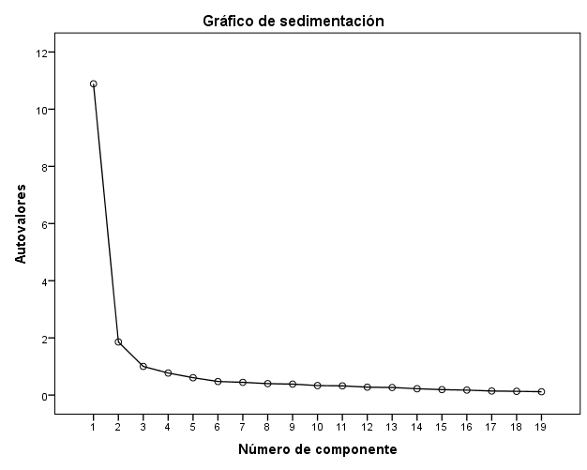
Figura 11. Gráfico de sedimentación de la variable HTA

El análisis factorial exploratorio (Método de extracción: Análisis de Componentes principales) arrojó dos factores que explican un 67,08% de la varianza total y conformado por 19 reactivos. El primer factor denominado «hábitos alimenticios” con un autovalor inicial (variancia total explicada para cada factor) de 10,888 compuesto por diez (10) reactivos y una varianza explicada de 35,66%. El segundo factor denominado «pide soporte familiar” con un autovalor inicial de 1,858 conformado por 9 reactivos y una varianza explicada de 31,42%. Los autovalores son superiores a 1,5 superando a 1 que la mayoría de autores lo considera apropiado. %. El gráfico de sedimentación muestra también los tres factores descritos (Figura 11)

6.2. Descripción y análisis de las variables en estudio

6.2.1. Aspectos sociodemográficos.

Sexo de los ancianos.

Tabla 9. Distribución de la muestra de estudio según sexo
 | Frecuencia | Porcentaje | % acumulado
Varón | 58 | 33,5 | 33,5
Mujer | 115 | 66,5 | 100,0
Total | 173 | 100,0

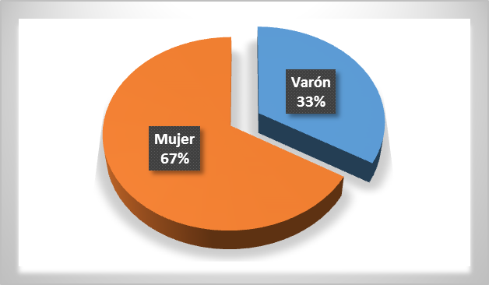
Figura 12. Distribución porcentual de la muestra según el sexo

La Tabla 9 y la Figura 12 muestran que las mujeres representan más de dos tercios (67%) de la muestra y los varones menos de un tercio (33%).

Edad de los ancianos.

Tabla 10. Distribución de la muestra de estudio, según grupo etáreo
Años | Frecuencia | Porcentaje | % acumulado
60-70 | 59 | 34,1 | 34,1
71-80 | 62 | 35,8 | 69,9
81-90 | 52 | 30,1 | 100,0
Total | 173 | 100,0

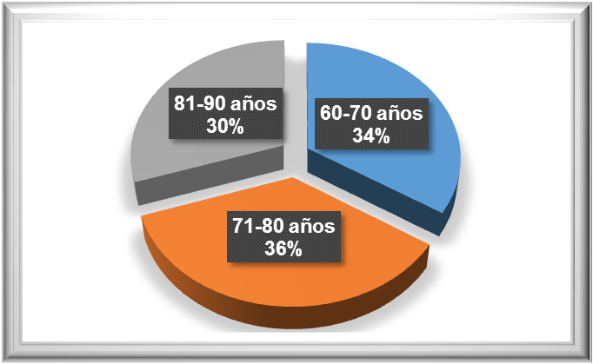
Figura 13. Distribución porcentual de la muestra según grupo etáreo

La Tabla 10 y la Figura 13 muestran que el grupo que predomina es de 71-80 años con 35,8% (62 casos); luego le sigue el grupo de 60 a 70 años con 34,1% (59 casos); y, por último, está el grupo de 81-90 años con 30,1% (52 casos).

Estado civil.

Tabla 10. Distribución de la muestra de estudio, según grupo etáreo
 | Frecuencia | Porcentaje | % acumulado
Soltero/a | 5 | 2,9 | 2,9
Casado/a | 77 | 44,5 | 47,4
Conviviente | 7 | 4,0 | 51,4
Separado/divorciado | 7 | 4,0 | 55,5
Vido/a | 77 | 44,5 | 100,0
Total | 173 | 100,0

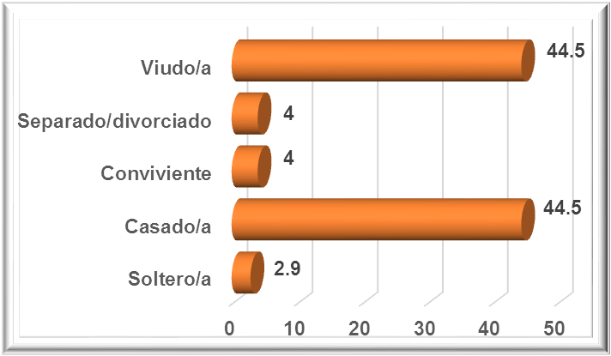
Figura 14. Distribución porcentual de la muestra según estado civil

La Tabla 11 y la Figura 14 muestran tanto a los casados como los viudos obtienen 44,5% de la muestra, siendo los dos grupos los más números que cubren casi el 90 por ciento. Este mismo patrón fue encontrado por Yenque (2012) en adultas mayores: 43,6% casadas y 41% viudas.

Tabla 12. Distribución de la muestra de estudio, según estado civil y segmentado en dos categorías
 | Frecuencia | Porcentaje | % acumulado
Sin pareja | 89 | 51,4 | 51,4
Con pareja | 84 | 48,6 | 100,0
Total | 173 | 100,0

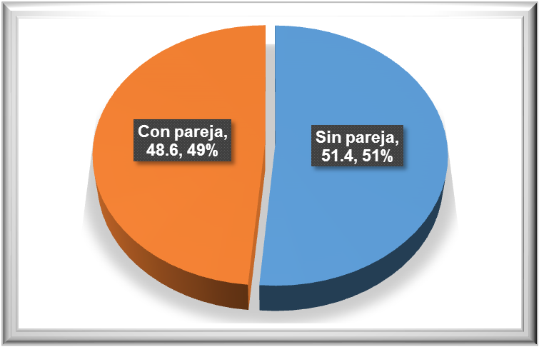
Figura 15. Distribución porcentual de la muestra según estado civil agrupado

Al segmentar solo en dos grupos, con y sin pareja, en la Tabla 12 y la Figura 15 se muestra que el más numerosos es el sin pareja con 51,4% (89 casos) y en segundo lugar el con pareja con 48,6% (84 casos).

Grado de estudio.

Tabla 13. Distribución de la muestra de estudio, según grado de estudios
 | Frecuencia | Porcentaje | % acumulado
Sin estudios | 84 | 48,6 | 48,6
Primaria incompleta | 57 | 32,9 | 81,5
Primaria completa | 12 | 6,9 | 88,4
Secundaria incompleta | 10 | 5,8 | 94,2
Secundaria completa | 3 | 1,7 | 96,0
Técnica incompleta | 2 | 1,2 | 97,1
Técnica incompleta | 2 | 1,2 | 98,3
Universitaria completa | 3 | 1,7 | 100,0
Total | 173 | 100,0

La Tabla 13 y Figura 16 muestran que los adultos mayores sin estudios representan el 48,6%; seguido los que tienen primaria incompleta con un 32,9%; y, el 18,5% representados por los que tienen primaria completa y más.

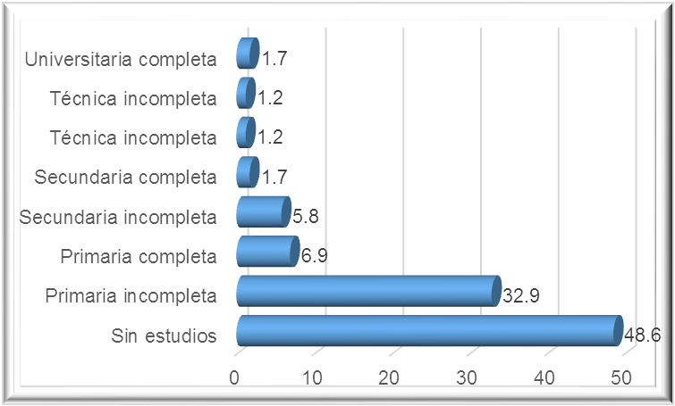
Figura 16. Distribución porcentual de la muestra según grado de estudio

Tabla 14. Distribución de la muestra de estudio, según grado de estudios segmentado en tres categorías
 | Frecuencia | Porcentaje | % acumulado
Sin estudios | 84 | 48,6 | 48,6
Primaria | 69 | 39,9 | 88,4
Secundaria y más | 20 | 11,6 | 100,0
Total | 173 | 100,0

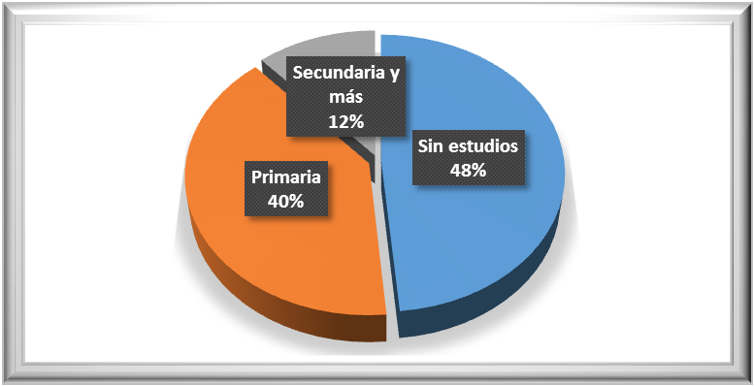
Figura 17. Distribución porcentual de la muestra según grado de estudio agrupado

La Tabla 14 y Figura 17 muestran que los adultos mayores sin estudios representan el 48,6%; seguido los que tienen primaria con un 39,6%; y, el 11,6% representados por los que tienen secundaria y más. Casi es el mismo patrón de la región Ayacucho, donde 51% no tienen instrucción; 32% primaria; y, el 17% secundaria y más (MIMP, 2015)

Satisfacción con la vida.

Tabla 15. Distribución de la muestra de estudio, según satisfacción con la vida
SatVi5 | Frecuencia | Porcentaje | % acumulado
Nada satisfecho | 21 | 12,1 | 12,1
Poco satisfecho | 91 | 52,6 | 64,7
Medio satisfecho | 61 | 35,3 | 100,0
Total | 173 | 100,0

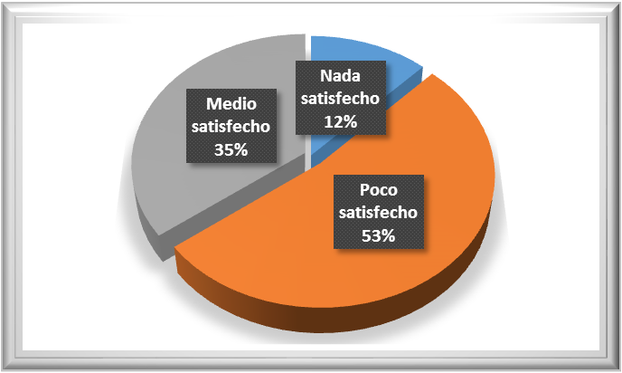
Figura 18. Distribución porcentual de la muestra según satisfacción con la vida

La Tabla 15 y la Figura 18 muestran que más de la mitad (52,6%) de la muestra se encuentra poco satisfecho con la vida; más de un tercio (35,3%) se encuentra medio satisfecho con la vida; y, un 12,1% (21 casos) se perciben nada satisfechos con la vida. Al contrario, generalmente en Chile, los adultos mayores muestran buena disposición frente la vida, casi dos tercios (65%) se siente feliz, observándose como muy positivo que su libertad para tomar decisiones les produce gran satisfacción. (GfK Adimark. (2015)
En el adulto mayor la satisfacción con la vida se relacionada a las experiencias positivas o negativas vividas por cada individuo a lo largo de su existencia, ya sea a nivel global por dominios.
Hay estudios que concuerdan en que los ancianos son las personas menos satisfechas con sus vidas (Carrión y cols., 2000) En el Perú, los sectores socioeconomicos medio bajo y muy bajo, reportan además de insatisfacción global con sus vidas, insatisfacción en dominios como la familia, las amistades, la condición de salud, la situación económica y consigo mismos (Alarcón, 2005).
Asimismo, Jara (2018), en Chaglla (Huánuco) reporta que los adultos mayores de su muestra manifiestan insatisfacción con la vida en un 56%, felicidad 44% insatisfacción y monotonía 55% insatisfechos.
Esta situación es lo contrario, a una alta satisfacción con la vida, sobre la cual hay evidencia empírica de que las personas más felices y satisfechas desarrollan una imagen positiva de sí mismas, son capaces de controlar su entorno; despliegan mayores recursos para relacionarse con los demás y sufren de menor malestar emocional (Casullo y Castro, 2000).
Situación de desventaja para los adultos mayores de nuestra muestra, que lo ha llevado a alejarse de las amistades y centrándose en la familia, transformando su autoconcepto en una imagen negativa y deficiencia en el control de su entorno inmediato.

Satisfacción económica.

Tabla 16. Distribución de la muestra de estudio, según satisfacción económica
SatEco | Frecuencia | Porcentaje | % acumulado
Nada satisfecho | 9 | 5,2 | 5,2
Poco satisfecho | 147 | 85,0 | 90,2
Medio satisfecho | 17 | 9,8 | 100,0
Total | 173 | 100,0

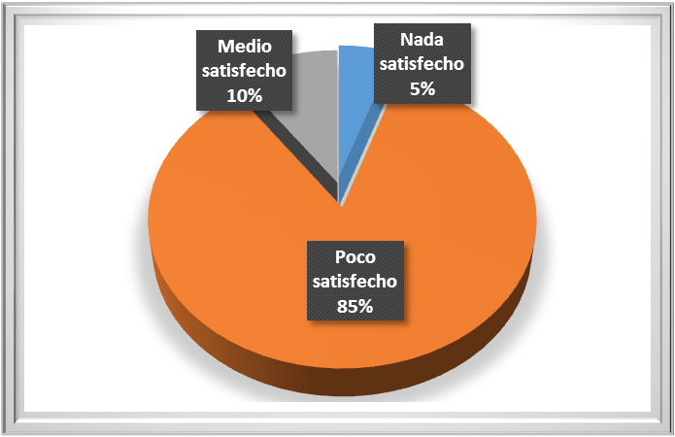
Figura 19. Distribución porcentual de la muestra según satisfacción económica

La Tabla 16 y la Figura 19 muestra que más de ocho de cada diez (85%) de los ancianos encuestados se encuentran poco satisfecho económicamente; casi 1 de cada diez (9,8%; 17 casos) se encuentra medio satisfecho económicamente; y, un 5,2% (9 casos) se perciben nada satisfechos económicamente.

Ingresos económicos.
Tabla 17. Distribución de la muestra de estudio, según satisfacción económica
SatEco | Frecuencia | Porcentaje | % acumulado
Alcanza justo | 18 | 10,4 | 10,4
No alcanza, tiene dificultades | 143 | 82,7 | 93,1
No alcanza, sufre escasez | 12 | 6,9 | 100,0
Total | 173 | 100,0

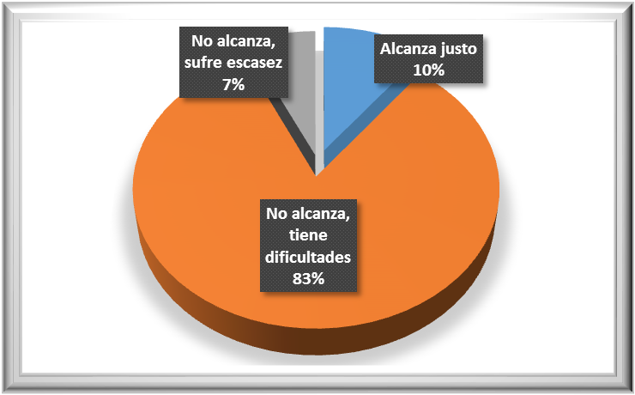
Figura 20. Distribución porcentualde la muestra según ingreso económico

La Tabla 17 y la Figura 20 muestra que más de ocho de cada diez (82,7%) de los adultos mayores de la muestra consideran que sus ingresos «no alcanza, que tienen dificultades»; que más 1 de cada diez (10,4%) considera que sus ingresos «alcanza justo»; y, un 6,9% (12 casos) perciben que sus ingresos «no alcanza, sufre escasez».
El hallazgo de que sus ingresos económicos no alcanza, es ratificado por estudios realizados en Ancash: en el estudio de Castro (2013), la mayoría de la muestra señalan ingresos de 100 a 599 nuevos soles; la investigación de Yenque (2012) el 35% gana menos de 100 soles y el 63,2% no supera los 599 nuevos soles; en el estudio de Arroyo (2013barlow) la mayoría de los adultos mayores tienen ingresos menores a cien nuevos soles. En el estudio realizado en Amazonas por Bustamante (2015) el 97,8% tienen ingresos menores a 300 nuevos soles.

Diagnóstico de hipertensión en la muestra.

Tabla 18. Distribución de la muestra de estudio según diagnóstico de hipertensión
 | Frecuencia | Porcentaje | % acumulado
Si Dx | 127 | 73,4 | 73,4
No Dx | 46 | 26,6 | 100,0
Total | 173 | 100,0

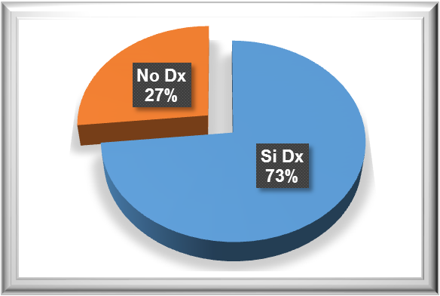
Figura 21. Distribución porcentual de la muestra según Diagnostico de hipertensión arterial

La Tabla 18 y la Figura 21 muestra que casi tres de cada cuatro (73,5%; 127 casos) de los adultos mayores de la muestra «fueron diagnosticados» como hipertensos; y, más 1 de cada cuatro (26,6%; 46 casos) «no fueron diagnosticados» como hipertensos.

6.6.2. Estilos de vida del adulto mayor.

Estilos de vida a nivel general.

Tabla 19. Distribución de los niveles de los estilos de vida, dimensiones e indicadores
 | Estilos  de vida |  | Hábitos  alimenticios |  | Manejo del  estrés |  | MdelEst  con apoyo  familiar |  | MdelE con  apoyo de  amistades
 | Fr. | % | Fr. | % | Fr. | % | Fr. | % | Fr. | %
No saludable | 78 | 45,1 | 97 | 56,1 | 69 | 39,9 | 52 | 30,1 | 146 | 84,4
Saludable | 95 | 54,9 | 76 | 43,9 | 104 | 60,1 | 121 | 69,9 | 27 | 15,6
Total | 173 | 100,0 | 173 | 100,0 | 173 | 100,0 | 173 | 100,0 | 173 | 100,0

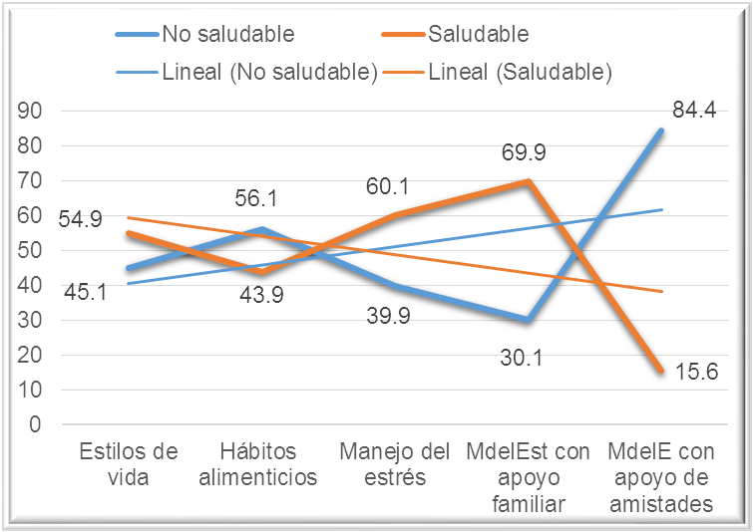
Figura 22. Distribución porcentual de los niveles de los estilos de vida, dimensiones e indicadores

La Tabla 19, muestra que el 54,9% de los estilos de vida, el 60,1% del manejo del estrés y el 69,9% del manejo del estrés con apoyo familiar tienen la característica de saludables; en cambio, el 56,1% de los hábitos alimenticios, y 84,4% en el manejo del estrés con apoyo de amistades tienen características no saludables.
Resultados similares a nuestro estudio (54,9% saludables; 45,1% no saludables) en adultos mayores se encontró en los estudios de: Segura y Vega (2017; 54,7 saludables; 45,3% no saludables) en Lima; Bustamante (2015; 62,2% saludables; 37,8% no saludables) en Amazonas; en el estudio de Aguilar (2014; 54% saludable; 46% no saludable) en Lima; y Quispe y Roncal (2013); 56% saludables; 44% Inadecuados) en Cajamarca.
En cuanto a los estilos no saludables, solo el 45% (78 casos) de los ancianos de la muestra expresan estilos de vida no saludable; lo cual es diferente del resultado encontrado por Pardo y Rodríguez (2014), (96,5%); Yenque (2012), 88%); Torrejón y Reyna (2012), 60,8%; Carrasco (2010), 87,5%; y, Elcorrobarrutia y Flores (2009), 78,2% en Ancash en adultos mayores en un ámbito urbano. Asimismo, Sánchez, De la Cruz, Cereceda y Espinoza (2014), en Lima, encontraron que seis de cada diez (60%) de ancianos tienen hábitos de alimentación inadecuados generando deficiencias de nutrición y de calidad de vida.
Esto indica, que los adultos mayores no están adoptando conductas promotoras de salud, hábitos de alimentación no saludables (56,1%), manejo del estrés inadecuado (39,9%), que no busca apoyo en sus amistades (84,4%), no busca apoyo familiar (30,1%). Así como, descanso adecuado, actividad y ejercicio en forma periódica.
En nuestro estudio la mayor cantidad de participantes del estudio, son personas migrantes de la zona rural con hábitos y costumbres arraigadas e incluso que desconocen los beneficios de actividades recreativas en la salud, así como el daño por el consumo indiscriminado de sustancias nocivas.
Por el otro lado, en estilos de vida saludable, se encontró que más de la mitad (54,9%) de la muestra presenta estilos de vida saludable, lo cual concuerda con los estudios de Carranza y Rodríguez (2014) con adultos mayores de Ancash que halló el 57,9% de estilos saludables y Aguilar (2014) con adultos mayores de Ate-Vitarte (Lima) encontró un 54 por ciento.
En el manejo del estrés se encontró que el 39,9% por ciento presentan un manejo inadecuado, lo cual no concuerda con lo encontrado por Aguilar (2014) quien encontró un 62% de manejo psicológico inadecuado.
En cuanto a los hábitos alimentarios, nuestro estudio encontró que 56,1% tiene hábitos alimenticios inadecuados, al cual aporta el consumo de queso salado (52,6%% a menudo y muy a menudo), consumo de carnes (26% a menudo), consumo de alimentos grasosos o con aceite (32.9% a menudo); estos malos hábitos llevan a la anemia, como señala el comercio El Comercio (2016), informó que nivel nacional, siete de cada diez (70%) de ancianos tienen anemia y mala nutrición.
El Comercio (2016, febrero 12) señala que la cuarta parte de los adultos mayores en el Perú tuvieron anemia siendo las más afectadas las personas analfabetas de áreas rurales en pobre extrema (Ayacucho 57,6%) (estudio publicado en la Revista Peruana de Medicina Experimental y Salud Pública del Instituto Nacional de Salud)
Señala que estudio alerta que la anemia aumenta la mortalidad de adultos mayores y afecta principalmente a las zonas pobres del país
Asimismo, según Elcorrobarrutia y Flores (2010) uno de los aspectos esencial en el envejecer que se debe considerar es los déficits de nutrición en los ancianos producto de la inadecuación de los hábitos al alimentarse que han tenido a lo largo de sus vidas, lo que se complementa con la baja en su apetito, en la ingesta de agua y otros nutrientes esenciales; todo lo cual trae consecuencias negativas la desnutrición, provocando vulnerabilidad tanto a las infecciones como a los accidentes.

Estilos de vida según sexo.

Tabla 20. Niveles de estilos de vida según sexo
 |  |  | Estilos de vida |  | Total
 |  |  | No sanos | Sanos | Total
Sexo | Mujer | Fr | 41 | 74 | 115
Sexo | Mujer | % | 23,7% | 42,8% | 66,5%
Sexo | Varón | Fr | 37 | 21 | 58
Sexo | Varón | % | 21,4% | 12,1% | 33,5%
Total |  | Fr | 78 | 95 | 173
 |  | % | 45,1% | 54,9% | 100,0%
Prueba de Chi-cuadrado |  |  | Valor | gl | Sig
 |  |  | 12,332ª | 1 | ,000

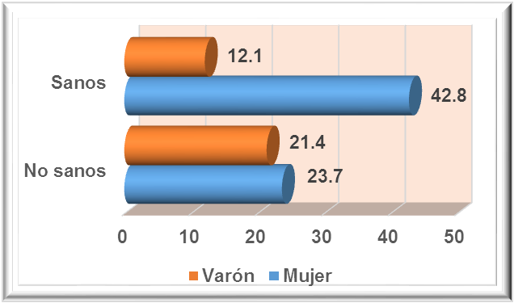
Figura 23. Distribución porcentual de los niveles de estilos de vida según sexo

La Tabla 20 y en la Figura 23 muestran, por un lado, que el 66,5% (115 casos) son adultas mayores y, por otro lado, el 54,9% (95 casos) tienen estilos de vida sano. Las mujeres con estilos de vida saludables representan un 42,8% (74 casos) ostentando el mayor porcentaje de todos los subgrupos. Se ha encontrado diferencias significativas (p=,000) entre sexos y los estilos saludables.

Estilos de vida según edad.

Tabla 21. Relación entre grupos etáreos y niveles de estilos de vida
 |  |  | Estilos de vida |  | Total
 |  |  | No sano | Sano | Total
Grupo etáreo | 60-70 años | Fr | 27 | 32 | 59
Grupo etáreo | 60-70 años | % | 15,6% | 18,5% | 34,1%
Grupo etáreo | 71-80 años | Fr | 26 | 36 | 62
Grupo etáreo | 71-80 años | % | 15,0% | 20,8% | 35,8%
Grupo etáreo | 81-90 años | Fr | 25 | 27 | 52
Grupo etáreo | 81-90 años | % | 14,5% | 15,6% | 30,1%
Total |  | Fr | 78 | 95 | 173
 |  | % | 45,1% | 54,9% | 100,0%
Prueba de Chi-cuadrado |  |  | Valor | gl | Sig
 |  |  | ,447ª | 2 | ,800

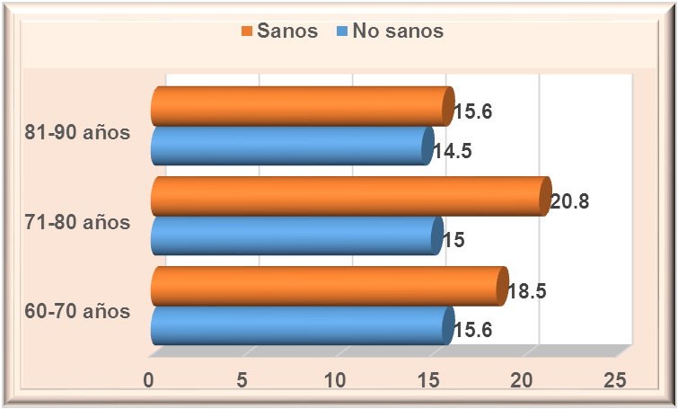
Figura 24. Distribución porcentual de los niveles de estilos de vida según grupos etáreos

La Tabla 21 y la Figura 24 muestran, por un lado, que el 35,8% (62 casos) tienen entre 71 y 80 años y, por otro lado, el 54,9% (95 casos) tienen estilos de vida sanos. Los que tienen entre 71 y 60 años con estilos de vida sano representan un 20,8% (36 casos) ostentan el mayor porcentaje de los subgrupos.
La relación encontrada entre ambas variables no es significativa (p=,800); resultado que es concordante con el estudio de Carranza y Rodríguez (2014) con adultos mayores de Ancash.

Estilos de vida según estado civil.

Tabla 22. Relación entre estado civil y niveles de estilos de vida
 |  |  | Estilos de vida |  | Total
 |  |  | No sanos | Sanos | Total
Estado civil | Sin pareja | Fr | 41 | 48 | 89
Estado civil | Sin pareja | % | 23,7% | 27,7% | 51,4%
Estado civil | Con pareja | Fr | 37 | 47 | 84
Estado civil | Con pareja | % | 21,4% | 27,2% | 48,6%
Total |  | Fr | 78 | 95 | 173
 |  | % | 45,1% | 54,9% | 100,0%
Prueba de Chi-cuadrado |  |  | Valor | gl | Sig
 |  |  | ,071ª | 1 | ,790

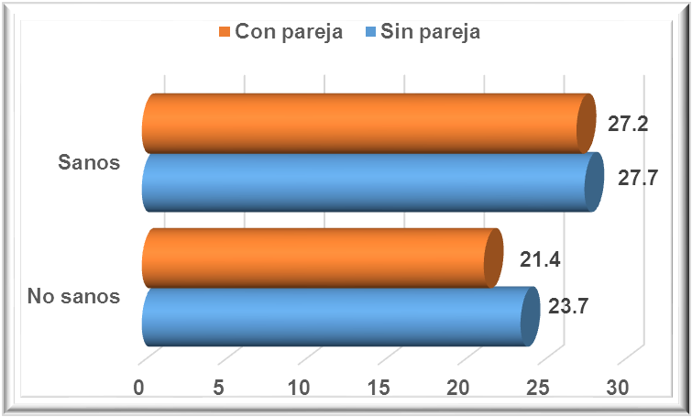
Figura 25. Distribución porcentual de los niveles de estilos de vida según estado civil agrupado

La Tabla 22 y la Figura 25 muestra, por un lado, que el 51,4% (89 casos) son adultos mayores sin pareja y, por otro lado, el 54,9% (95 casos) tienen estilos de vida sano. Los adultos mayores sin pareja y con pareja con un con estilos de vida sano representan un 27,7% (47 casos) ostentando ambos subgrupos el mayor porcentaje de todos los subgrupos.
La relación encontrada entre ambas variables no es significativa (p=,790). Lo cual concuerda con el estudio de Carranza y Rodríguez (2014) con adultos mayores de Ancash.
En nuestro estudio, se ha encontrado un 21,4% tienen estilos no saludables y viven con su pareja esto se debería a que mayoritariamente los varones se afectan negativamente más por la mala salud de sus consortes que ellas por sus esposos (Atchley y Miller, 1983; citado por Schaie y Willis, 2003). Esto puede ser porque las mujeres esperan que sus maridos se vuelvan más dependientes de ellas con la edad, mientras que los maridos esperan justo lo contrario.

Estilos de vida según grado de estudio.

Tabla 23. Relación entre grado de estudio y niveles de estilos de vida
 |  |  | Estilos de vida |  | Total
 |  |  | No sano | Sano | Total
Grado de estudio  (agrupado) | Sin estudios | Fr | 30 | 54 | 84
Grado de estudio  (agrupado) | Sin estudios | % | 17,3% | 31,2% | 48,6%
Grado de estudio  (agrupado) | Primaria | Fr | 36 | 33 | 69
Grado de estudio  (agrupado) | Primaria | % | 20,8% | 19,1% | 39,9%
Grado de estudio  (agrupado) | Secundaria y más | Fr | 12 | 8 | 20
Grado de estudio  (agrupado) | Secundaria y más | % | 6,9% | 4,6% | 11,6%
Total |  | Fr | 78 | 95 | 173
 |  | % | 45,1% | 54,9% | 100,0%
Prueba de Chi-cuadrado |  |  | Valor | gl | Sig
 |  |  | 6,177ª | 2 | ,046

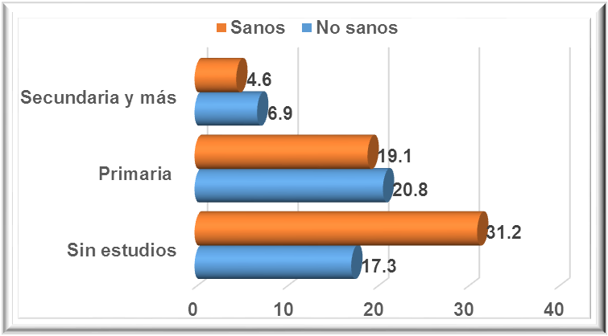
Figura 26. Distribución porcentual de los niveles de los estilos de vida según grado de estudio agrupado

La Tabla 23 y la Figura 26 muestran, por un lado, que el 48,6% (84 casos) no tienen estudios formales y, por otro lado, el 54,9% (95 casos) tienen estilos de vida sano. Los que tienen entre 71 y 60 años con un moderado conocimiento de HTA representan un 20,2% (35 casos) ostentan el mayor porcentaje de los subgrupos.
La relación encontrada entre ambas variables es significativa (X²=6,177; p=,046), resultado que es muy similar con el estudio de Bustamante (2015) donde se encontró una relación muy significativa (X²=14,011; p=,003) entre grado de estudio y estilos de vida.
Hallazgo que concuerda con el estudio de Arrioja (2001), en México, donde la escolaridad, afectó significativamente el estilo de vida del paciente con hipertensión arterial, lo cual es consistente con lo planteado por Pender (1996) en su modelo MPS, ya que explica que los individuos adquieren estilos de vida promotores de salud a través de la influencia de factores personales, cognitivos y afectos específicos de la conducta y del compromiso con un plan de acción, que los factores personales tienen caminos directos hacia el estilo de vida. Aquí, en Perú, no concuerda con el estudio de Carranza y Rodríguez (2014) con adultos mayores de Ancash donde no encontró relación significativa con el grado de estudio.

Estilos de vida según satisfacción con la vida.

Tabla 24. Relación satisfacción con la vida y niveles de estilos de vida
 |  |  | Estilos de vida |  | Total
 |  |  | No sanos | Sanos | Total
Satisfacción con la vida | Insatisfecho | Fr | 58 | 54 | 112
Satisfacción con la vida | Insatisfecho | % | 33,5% | 31,2% | 64,7%
Satisfacción con la vida | Medio Satisfecho | Fr | 20 | 41 | 61
Satisfacción con la vida | Medio Satisfecho | % | 11,6% | 23,7% | 35,3%
Total |  | Fr | 78 | 95 | 173
 |  | % | 45,1% | 54,9% | 100,0%
Prueba de Chi-cuadrado |  |  | Valor | gl | Sig
 |  |  | 5,757ª | 1 | ,016

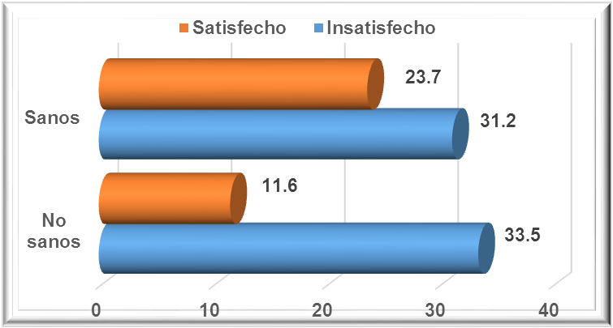
Figura 27. Distribución porcentual de los niveles de estilos de vida según satisfacción con la vida

La Tabla 24 y la Figura 27 muestran, por un lado, que el 64,7% (112 casos) están insatisfechos con la vida y, por otro lado, el 54,9% (95 casos) tienen estilos de vida sano. Tanto en los que tienen estilos de vida sano y no sano presentan una mayor insatisfacción por la vida. Los adultos mayores con insatisfacción por la vida y un estilo de vida no sano representan un 33,5% (58 casos) ostentando el mayor porcentaje de los subgrupos. La relación encontrada entre ambas variables es significativa (p=,016).

Estilos de vida según satisfacción con su economía.

Tabla 25. Relación satisfacción con la economía y niveles de estilos de vida
 |  |  | Estilos de vida |  | Total
 |  |  | No sanos | Sanos | Total
Satisfacción  con su economía | Insatisfecho | Fr | 67 | 89 | 156
Satisfacción  con su economía | Insatisfecho | % | 38,7% | 51,4% | 90,2%
Satisfacción  con su economía | Medio Satisfecho | Fr | 11 | 6 | 17
Satisfacción  con su economía | Medio Satisfecho | % | 6,4% | 3,5% | 9,8%
Total |  | Fr | 78 | 95 | 173
 |  | % | 45,1% | 54,9% | 100,0%
Prueba de Chi-cuadrado |  |  | Valor | gl | Sig
 |  |  | 2,931ª | 1 | ,087

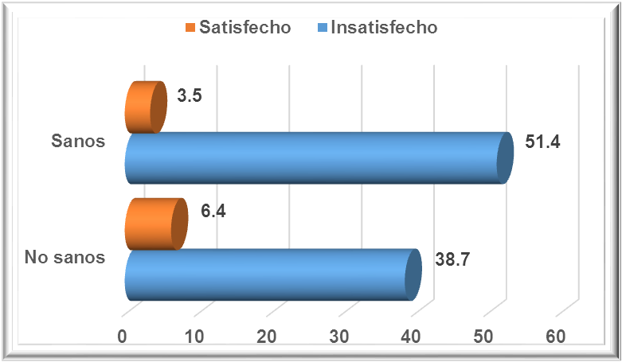
Figura 28. Distribución porcentual de los niveles de estilos de vida según satisfacción con su economía

La Tabla 25 y la Figuera 26 muestran, por un lado, que el 90,2% (156 casos) sienten insatisfacción con su economía y, por otro lado, el 54,9% (95 casos) tienen estilos de vida sano. Los que sienten insatisfacción con su economía y con un estilo de vida sano representan un 51,4% (89 casos) ostentando el mayor porcentaje de los subgrupos. La relación encontrada entre ambas variables es no significativa (p=,087).

Estilos de vida según ingresos económicos.

Tabla 26. Relación entre niveles de ingresos económicos y estilos de vida
 |  |  | Estilos de vida |  | Total
 |  |  | No sano | Sano | Total
Ingresos económicos | Alcanza justo | Fr | 10 | 8 | 18
Ingresos económicos | Alcanza justo | % | 5,8% | 4,6% | 10,4%
Ingresos económicos | No alcanza,  tiene dificultades | Fr | 60 | 83 | 143
Ingresos económicos | No alcanza,  tiene dificultades | % | 34,7% | 48,0% | 82,7%
Ingresos económicos | No alcanza,  sufre escasez | Fr | 8 | 4 | 12
Ingresos económicos | No alcanza,  sufre escasez | % | 4,6% | 2,3% | 6,9%
Total |  | Fr | 78 | 95 | 173
 |  | % | 45,1% | 54,9% | 100,0%
Prueba de Chi-cuadrado |  |  | Valor | gl | Sig
 |  |  | 3,619ª | 2 | ,164

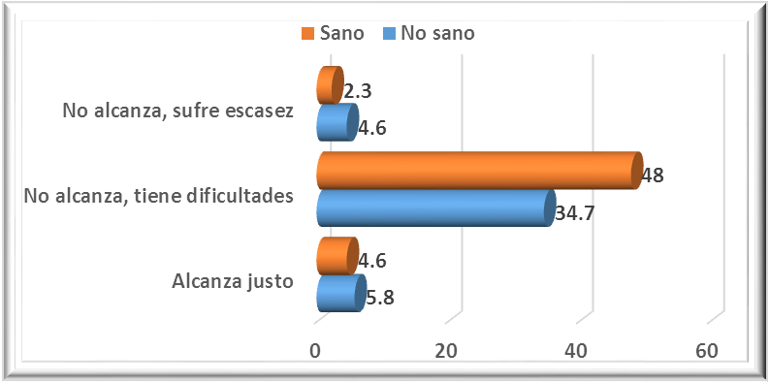
Figura 29. Distribución porcentual de la relación entre niveles de ingresos económicos y estilos de vida

La Tabla 26 y la Figura 29 muestran, por un lado, que el 82,7% (143 casos) sus ingresos le «alcanza justo» y, por otro lado, el 54,9% (95 casos) tienen estilos de vida sano. Los que tienen ingresos que «No alcanza, tiene dificultades» con estilos de vida sano representan un 48% (83 casos) y ostentan el mayor porcentaje de los subgrupos.
La relación entre ambas variables no fue significativa (p=,164). Lo cual concuerda con el estudio de Carranza y Rodríguez (2014) con adultos mayores de Ancash.
Se ha encontrado en este estudio que en el 34,7% de la muestra los ingresos de los adultos mayores no les alcanzan, que refieren tener dificultades, y tiene estilos no sanos, en consecuencia, el estado socioeconómico es un factor personal sociocultural que afecta el estilo de vida, al respecto Pender (1996) señala que, a peor estrato socioeconómico, menor conducta promotora de salud. Pero hay un 48% que si tienen estilos sanos, lo que explica lo encontrado en estudio que no hay relación clara entre estilos de vida y percepción de sus ingresos.

Estilos de vida según diagnóstico de hipertensión.

Tabla 27. Relación entre niveles del diagnóstico de HTA y de estilos de vida
 |  |  | Estilos de vida |  | Total
 |  |  | No sanos | Sanos | Total
Diagnóstico  de hipertensión | Diagnosticado | Fr | 55 | 72 | 127
Diagnóstico  de hipertensión | Diagnosticado | % | 31,8% | 41,6% | 73,4%
Diagnóstico  de hipertensión | No diagnosticado | Fr | 23 | 23 | 46
Diagnóstico  de hipertensión | No diagnosticado | % | 13,3% | 13,3% | 26,6%
Total |  | Fr | 78 | 95 | 173
 |  | % | 45,1% | 54,9% | 100,0%
Prueba de Chi-cuadrado |  |  | Valor | gl | Sig
 |  |  | ,611ª | 1 | ,434

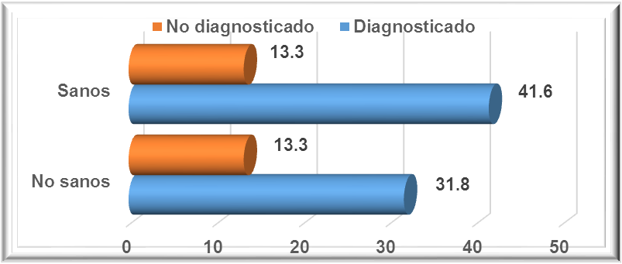
Figura 30. Distribución porcentual de la relación entre niveles de diagnóstico de HTA y estilos de vida

La Tabla 27 y la Figura 30 muestran, por un lado, que el 73,4% (127 casos) han sido diagnosticado como hipertenso y, por otro lado, el 54,9% (95 casos) tienen estilos de vida sano. Los que tienen diagnóstico de hipertenso y un estilo de vida sano representan un 41,6% (72 casos) ostentando el mayor porcentaje de los subgrupos. La relación encontrada entre ambas variables es no significativa (p=,434).

6.6.3. Hipertensión arterial del adulto mayor.

Hipertensión arterial a nivel general.

Tabla 28. Niveles de la hipertensión arterial general
 | Hipertensión  general |  | Conocimiento  General |  | Conocimiento sobre  tratamiento HTA
 | Fr | % | Fr | % | Fr | %
Bajo | 46 | 26,6 | 76 | 43,9 | 33 | 19,1
Medio | 82 | 47,4 | 79 | 45,7 | 81 | 46,8
Alto | 45 | 26,0 | 18 | 10,4 | 59 | 34,1
Total | 173 | 100,0 | 173 | 100,0 | 173 | 100,0
Media | 1,9945 |  | 1,8688 |  | 2,1342
DT | ,40918 |  | ,34381 |  | ,54529

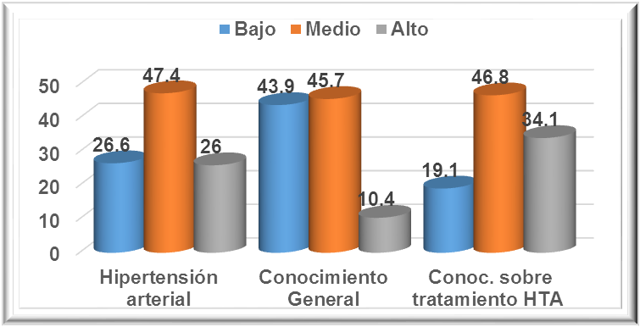
Figura 31. Distribución porcentual de los niveles de la hipertensión arterial general

La Tabla 28 y la Figura 31 muestran información de la distribución de los niveles de hipertensión arterial general, conocimiento general de la HTA y conocimiento sobre tratamiento de la HTA. Se observa que tanto globalmente como en sus dos dimensiones predomina el nivel medio (47,4%, 45,7% y 46.8%, respectivamente).
En cuanto al conocimiento sobre la HTA hemos encontrado que un 26,6% es alto; 47,4% en moderado; y, 26% es alto. Estos resultados son similares a los encontrados por Aguado, Arias, Sarmiento, y Danjoy (2014): 24,4% bajo; 46,5% medio; y, 29,1% alto, encontrado en la consulta externa del Hospital Dos de Mayo, en Lima, siendo el 19% adultos mayores y de procedencia al interior del país.
Contrario a los resultados encontrados en este estudio (26,6%), Paredes (2015) señala que en su mayoría los adultos mayores con HTA presentan un nivel de conocimiento insuficiente sobre hipertensión arterial (57.9%).
La OPS/OMS, (2014) estima que una tercera parte de las personas que tienen hipertensión no lo sabe.
Por otro lado, no basta que el individuo posea conocimientos sobre la hipertensión arterial, se hace necesario que estos conocimientos lo lleven a la práctica sistemáticamente y consigan controlar la HTA, lo que se consigue teniendo mayor concimncia y responsabilidad consigo mismo en cuanto al peligro que implica la elevación de la presión arterial; así esto conllevará a mejorar su autocuidado (Aguado y cols. 2014).

Hipertensión arterial según sexo.

Tabla 29. Relación entre nivel del sexo y de la hipertensión arterial
 |  |  | Hipertensión arterial |  |  | Total
 |  |  | Bajo | Medio | Alto | Total
Sexo | Mujer | Fr | 29 | 59 | 27 | 115
Sexo | Mujer | % | 16,8% | 34,1% | 15,6% | 66,5%
Sexo | Varón | Fr | 17 | 23 | 18 | 58
Sexo | Varón | % | 9,8% | 13,3% | 10,4% | 33,5%
Total |  | Fr | 46 | 82 | 45 | 173
 |  | % | 26,6% | 47,4% | 26,0% | 100,0%
Prueba de Chi-cuadrado |  |  | Valor | gl | Sig
 |  |  | 2,193ª | 2 | ,334

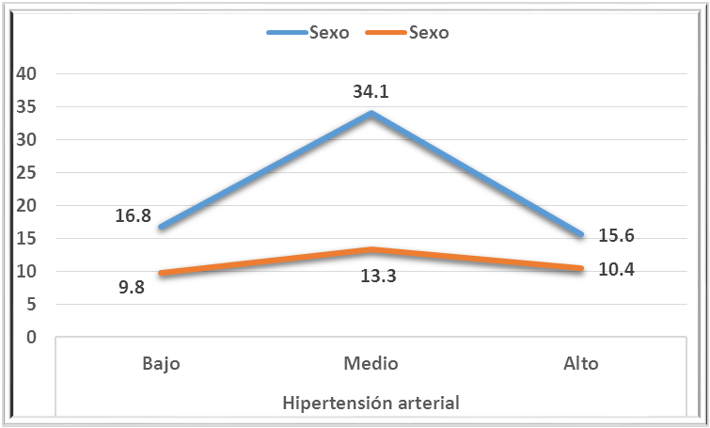
Figura 32. Distribución porcentual de la relación entre nivel del sexo y de la hipertensión arterial

La Tabla 29 y la Figura 32 muestran, por un lado, que el 66,5% (115 casos) son mujeres y, por otro lado, el 47,4% (82 casos) tienen un nivel medio de conocimientos sobre hipertensión arterial. Los que son mujeres con un moderado conocimiento de HTA representan un 34,1% (59 casos) ostentan el mayor porcentaje de los subgrupos. La relación encontrada entre ambas variables no es significativa (p=,334).
La HTA es más frecuente en las ancianas después de la menopausia (De la Figuera y Dalfó, 2003).

Hipertensión arterial según edad.
Tabla 30. Relación entre niveles del grado de estudio e hipertensión arterial
 |  |  | Hipertensión arterial |  |  | Total
 |  |  | Bajo | Medio | Alto | Total
Grupo etáreo | 60-70 años | Fr | 10 | 30 | 19 | 59
Grupo etáreo | 60-70 años | % | 5,8% | 17,3% | 11,0% | 34,1%
Grupo etáreo | 71-80 años | Fr | 15 | 35 | 12 | 62
Grupo etáreo | 71-80 años | % | 8,7% | 20,2% | 6,9% | 35,8%
Grupo etáreo | 81-90 años | Fr | 21 | 17 | 14 | 52
Grupo etáreo | 81-90 años | % | 12,1% | 9,8% | 8,1% | 30,1%
Total |  | Fr | 46 | 82 | 45 | 173
 |  | % | 26,6% | 47,4% | 26,0% | 100,0%
Prueba de Chi-cuadrado |  |  | Valor | gl | Sig
 |  |  | 11,453ª | 4 | ,022

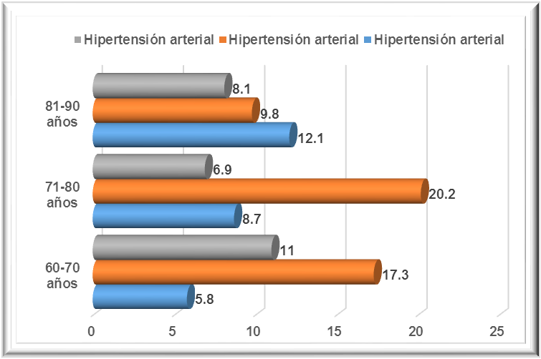
Figura 33. Distribución porcentual de la relación entre niveles del grado de estudio e hipertensión arterial

La Tabla 30 y la Figura 33 muestran, por un lado, que el 35,8% (62 casos) tienen entre 71 y 80 años y, por otro lado, el 47,4% (82 casos) tienen un nivel medio de conocimientos sobre hipertensión arterial. Los que tienen entre 71 y 60 años con un moderado conocimiento de HTA representan un 20,2% (35 casos) ostentan el mayor porcentaje de los subgrupos. La relación encontrada entre ambas variables es significativa (p=,022).
La edad se constituye en un determinante de prevalencia de HTA a partir de los 50 años y aumenta su frecuencia en las mujeres después de la menopausia. (De la Figuera y Dalfó, 2003).

Hipertensión arterial según estado civil.

Tabla 31. Relación entre niveles de estado civil agrupado e hipertensión arterial
 |  |  | Hipertensión arterial |  |  | Total
 |  |  | Bajo | Medio | Alto | Total
Estado civil | Sin pareja | Fr | 34 | 36 | 19 | 89
Estado civil | Sin pareja | % | 19,7% | 20,8% | 11,0% | 51,4%
Estado civil | Con pareja | Fr | 12 | 46 | 26 | 84
Estado civil | Con pareja | % | 6,9% | 26,6% | 15,0% | 48,6%
Total |  | Fr | 46 | 82 | 45 | 173
 |  | % | 26,6% | 47,4% | 26,0% | 100,0%
Prueba de Chi-cuadrado |  |  | Valor | gl | Sig
 |  |  | 12,696ª | 2 | ,002

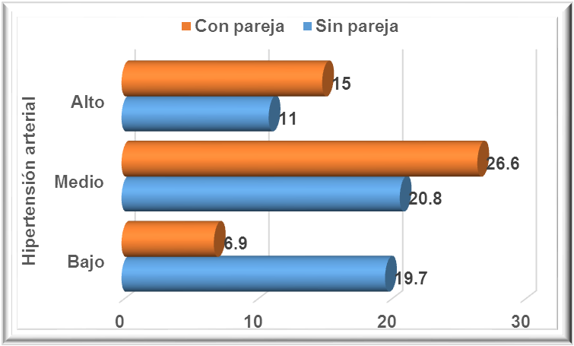
Figura 34. Distribución porcentual de la relación entre niveles de estado civil agrupado e HTA

La Tabla 31 y la Figura 34 muestran, por un lado, que el 51,4% (89 casos) están sin pareja (por ser soleteros, divorciados o viudos y, por otro lado, el 47,4% (82 casos) tienen un nivel medio de conocimientos sobre hipertensión arterial. Los que se encuentran con pareja y con un moderado conocimiento de HTA representan un 26,6% (46 casos) ostentan el mayor porcentaje de los subgrupos. La relación encontrada entre ambas variables es significativa (p=,002).
Los adultos mayores con pareja el 26,6% tiene conocimiento medio de la HTA, 15% alto y 6,9% bajo; los que no tienen pareja 20% tienen conocimiento moderado sobre la HTA, 19,7% conocimiento bajo y 11% conocimiento alto.

Hipertensión arterial a según grado de estudio.

Tabla 32. Relación entre niveles del grado de estudio e hipertensión arterial
 |  |  | Hipertensión arterial |  |  | Total
 |  |  | Bajo | Medio | Alto | Total
Grado de estudio | Sin estudios | Fr | 30 | 39 | 15 | 84
Grado de estudio | Sin estudios | % | 17,3% | 22,5% | 8,7% | 48,6%
Grado de estudio | Primaria | Fr | 14 | 32 | 23 | 69
Grado de estudio | Primaria | % | 8,1% | 18,5% | 13,3% | 39,9%
Grado de estudio | Secundaria y más | Fr | 2 | 11 | 7 | 20
Grado de estudio | Secundaria y más | % | 1,2% | 6,4% | 4,0% | 11,6%
Total |  | Fr | 46 | 82 | 45 | 173
 |  | % | 26,6% | 47,4% | 26,0% | 100,0%
Prueba de Chi-cuadrado |  |  | Valor | gl | Sig
 |  |  | 10,197ª | 4 | ,037

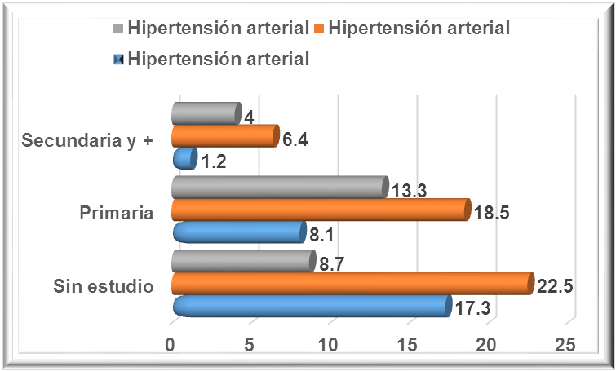
Figura 35. Distribución porcentual de la relación entre niveles del grado de estudio e hipertensión arterial

La Tabla 32 y la Figura 35 muestran, por un lado, que el 48,6% (84 casos) están sin estudios y, por otro lado, el 47,4% (82 casos) tienen un nivel medio de conocimientos sobre hipertensión arterial. Los que se encuentran sin estudios con un moderado conocimiento de HTA representan un 22,5% (39 casos) ostentan el mayor porcentaje de los subgrupos. La relación encontrada entre ambas variables es significativa (p=,037).

Hipertensión arterial según satisfacción con la vida.

Tabla 33. Relación entre niveles de satisfacción con su vida e hipertensión arterial
 |  |  | Hipertensión arterial |  |  | Total
 |  |  | Bajo | Medio | Alto | Total
Satisfacción con su vida | Insatisfecho | Fr | 41 | 43 | 28 | 112
Satisfacción con su vida | Insatisfecho | % | 23,7% | 24,9% | 16,2% | 64,7%
Satisfacción con su vida | Medio Satisfecho | Fr | 5 | 39 | 17 | 61
Satisfacción con su vida | Medio Satisfecho | % | 2,9% | 22,5% | 9,8% | 35,3%
Total |  | Fr | 46 | 82 | 45 | 173
 |  | % | 26,6% | 47,4% | 26,0% | 100,0%
Prueba de Chi-cuadrado |  |  | Valor | gl | Sig
 |  |  | 17,548ª | 2 | ,000

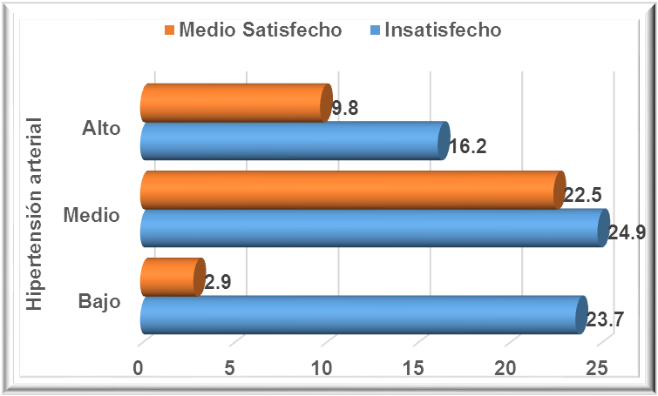
Figura 36. Distribución porcentual de la relación entre niveles de satisfacción con su vida e hipertensión arterial

La Tabla 33 y la Figura 36 muestran, por un lado, que el 64,7% (112 casos) manifiestan insatisfacción con su vida y, por otro lado, el 47,4% (82 casos) tienen un nivel medio de conocimientos sobre hipertensión arterial. Los que presentan insatisfacción con su vida con un moderado conocimiento de HTA representan un 24,9% (43 casos) ostentan el mayor porcentaje de los subgrupos. La relación encontrada entre ambas variables es significativa (p=,000).

Hipertensión arterial según satisfacción con su economía.

Tabla 34. Relación entre niveles de satisfacción con la economía e HTA
 |  |  | Hipertensión arterial |  |  | Total
 |  |  | Bajo | Medio | Alto | Total
Satisfacción con la economía | Insatisfecho | Fr | 39 | 78 | 39 | 156
Satisfacción con la economía | Insatisfecho | % | 22,5% | 45,1% | 22,5% | 90,2%
Satisfacción con la economía | Medio Satisfecho | Fr | 7 | 4 | 6 | 17
Satisfacción con la economía | Medio Satisfecho | % | 4,0% | 2,3% | 3,5% | 9,8%
Total |  | Fr | 46 | 82 | 45 | 173
 |  | % | 26,6% | 47,4% | 26,0% | 100,0%
Prueba de Chi-cuadrado |  |  | Valor | gl | Sig
 |  |  | 4,399ª | 2 | ,111

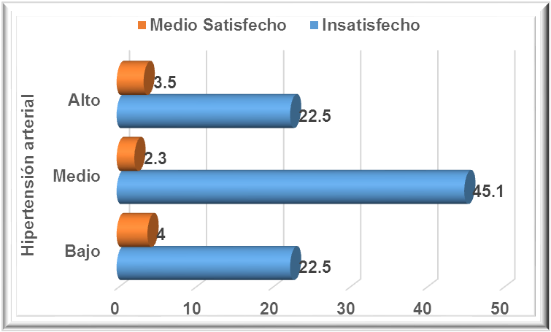
Figura 37. Distribución porcentual de la relación entre niveles de satisfacción con la economía e hipertensión arterial

La Tabla 34 y la Figura 37 muestran, por un lado, que el 90,2% (156 casos) manifiestan insatisfacción con su economía y, por otro lado, el 47,4% (82 casos) tienen un nivel medio de conocimientos sobre hipertensión arterial. Los que presentan insatisfacción con su economía con un moderado conocimiento de HTA representan un 45,1% (78 casos) ostentando el mayor porcentaje de los subgrupos.

Hipertensión arterial según ingresos económicos.

Tabla 35. Relación entre niveles de ingresos económicos e HTA
 |  |  | Hipertensión arterial |  |  | Total
 |  |  | Bajo | Medio | Alto | Total
Ingresos económicos | Alcanza justo | Fr | 7 | 6 | 5 | 18
Ingresos económicos | Alcanza justo | % | 4,0% | 3,5% | 2,9% | 10,4%
Ingresos económicos | No alcanza,  tiene dificultades | Fr | 33 | 71 | 39 | 143
Ingresos económicos | No alcanza,  tiene dificultades | % | 19,1% | 41,0% | 22,5% | 82,7%
Ingresos económicos | No alcanza,  sufre escasez | Fr | 6 | 5 | 1 | 12
Ingresos económicos | No alcanza,  sufre escasez | % | 3,5% | 2,9% | 0,6% | 6,9%
Total |  | Fr | 46 | 82 | 45 | 173
 |  | % | 26,6% | 47,4% | 26,0% | 100,0%
Prueba de Chi-cuadrado |  |  | Valor | gl | Sig
 |  |  | 6,699ª | 4 | ,153

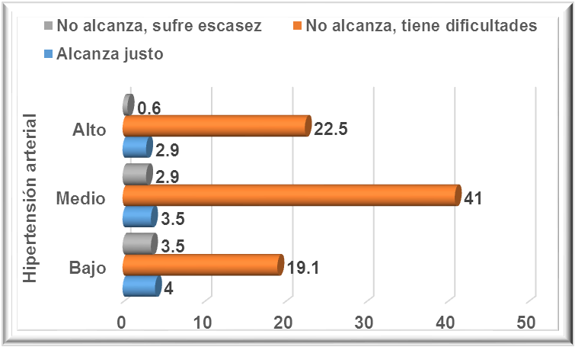
Figura 38. Distribución porcentual de la relación entre niveles de ingresos económicos e HTA

La Tabla 35 y la Figura 38 muestran, por un lado, que el 82,7% (143 casos) los que consideran que sus ingresos económicos «no alcanza, tienen dificultades» y, por otro lado, el 47,4% (82 casos) tienen un nivel medio de conocimientos sobre hipertensión arterial. Los que se tienen ingresos que no alcanza y tienen dificultades con un moderado conocimiento de HTA representan un 41% (71 casos) y ostentan el mayor porcentaje de los subgrupos. La relación encontrada entre ambas variables no es significativa (p=,153).

Hipertensión arterial según diagnóstico de HTA.

Tabla 36. Relación entre niveles de diagnóstico de HTA e hipertensión arterial
 |  |  | Hipertensión arterial |  |  | Total
 |  |  | Bajo | Medio | Alto | Total
Diagnóstico de HTA | Diagnosticado | Fr | 30 | 59 | 38 | 127
Diagnóstico de HTA | Diagnosticado | % | 17,3% | 34,1% | 22,0% | 73,4%
Diagnóstico de HTA | No diagnosticado | Fr | 16 | 23 | 7 | 46
Diagnóstico de HTA | No diagnosticado | % | 9,2% | 13,3% | 4,0% | 26,6%
Total |  | Fr | 46 | 82 | 45 | 173
 |  | % | 26,6% | 47,4% | 26,0% | 100,0%
Prueba de Chi-cuadrado |  |  | Valor | gl | Sig
 |  |  | 4,478ª | 2 | ,107

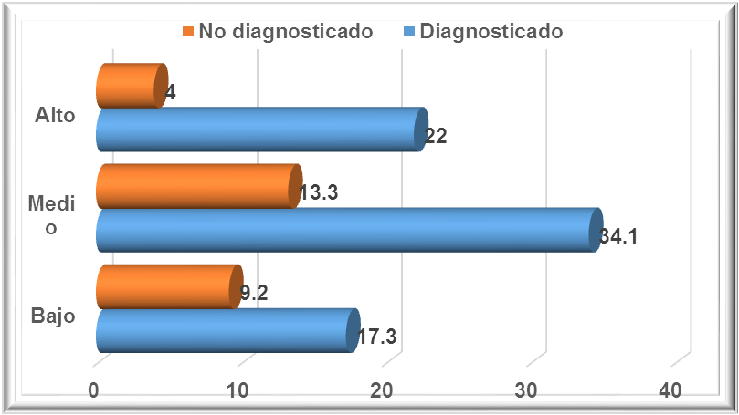
Figura 39. Relación entre niveles de diagnóstico de HTA e hipertensión arterial (%)

La Tabla 36 y la Figura 39 muestran, por un lado, que el 73,4% (127 casos) han sido diagnosticado hipertenso y, por otro lado, el 47,4% (82 casos) reporto un nivel de conocimiento general sobre HTA. Los que han sido diagnosticado como hipertenso y tienen un moderado conocimiento de HTA representan un 34,1% (59 casos) ostentando el mayor porcentaje de los subgrupos. La asociación entre ambas variables no llega a ser significativa (p. = ,107)

VII. CONSTRASTACIÓN DE HIPÓTESIS Y DISCUSIÓN DE RESULTADOS

7.1. Relación entre estilos de vida e hipertensión arterial

Tabla 37. Relación entre niveles de estilos de vida e hipertensión arterial
 |  |  | Hipertensión arterial |  |  | Total
 |  |  | Bajo | Medio | Alto | Total
Estilos de vida | Estilos no sanos | Fr | 23 | 30 | 25 | 78
Estilos de vida | Estilos no sanos | % | 13,3% | 17,3% | 14,5% | 45,1%
Estilos de vida | Estilos sanos | Fr | 23 | 52 | 20 | 95
Estilos de vida | Estilos sanos | % | 13,3% | 30,1% | 11,6% | 54,9%
Total |  | Fr | 46 | 82 | 45 | 173
 |  | % | 26,6% | 47,4% | 26,0% | 100,0%
Prueba de Chi-cuadrado |  |  | Valor | gl | Sig
 |  |  | 4,834ª | 2 | ,089

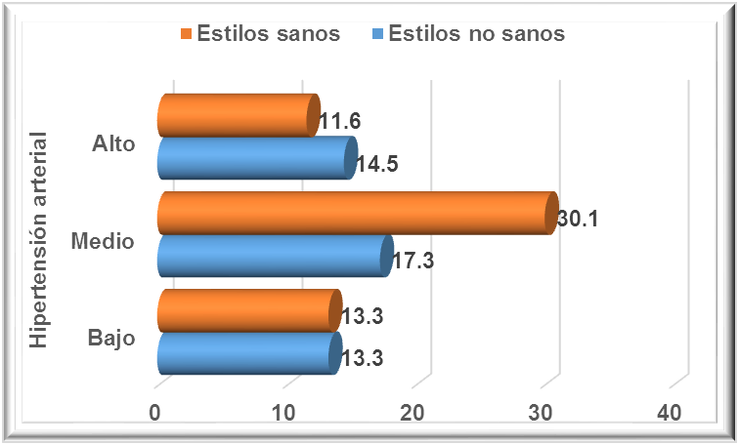
Figura 40. Distribución porcentual de la relación entre niveles de estilos de vida e hipertensión arterial

La Tabla 37 y la Figura 40 muestran, por un lado, que el 54,9% (95 casos) manifiestan un estilo de vida sano y, por otro lado, el 47,4% (82 casos) tienen un nivel medio de conocimientos sobre hipertensión arterial. Los que presenta estilos sanos de vida con un moderado conocimiento de HTA representan un 30,1% (52 casos) ostentando el mayor porcentaje de los subgrupos. La tendencia es de estilos sanos de vida y un menor conocimiento sobre HTA, es decir, una relación negativa.
Como se puede observar los valores de la prueba chi-cuadrado, se ha encontrado que la relación entre el manejo del estrés general no muestra significación (p=,089), en consecuencia, se ha aceptado la hipótesis nula y se ha rechazado la hipótesis general que dice “Los estilos de vida se relacionan significativamente con el conocimiento sobre la hipertensión arterial en adultos mayores del distrito de Chipao, Lucanas, Ayacucho – 2018. Estos resultados coinciden con el Estudio de Quispe y Roncal (2013) realizada en Cajamarca con muestra de adultos mayores de procedencia mayoritaria rural, encontrando una relación no significativa (X²=1,299; p=,302) entre estilos de vida e hipertensión arterial.
Asimismo, Cusihuaman, Giraldo y Villa (2011) concluyeron que los pacientes con buen nivel de conocimiento no lo llevan a la práctica para mejorar su estilo de vida favorablemente. Lo que aboga por la no significación encontrada en el presente estudio.
La presencia de estilos de vida no sanos (45,1%) por la presencia de factores como el tener educación primaria o analfabetismo (88,4%), su estatus económico irregular que no satisface las necesidades más básicas (al 100%: les alcanza justo 10,4%; tienen dificultades 82,7%; sufren escasez 6,9%; y, el 95,4% se encuentra nada y poco satisfecho con su economía), adoptando conductas inadecuadas, como estilos de vida inadecuados. Esta situación refleja conocimientos (26,6%) sobre HTA y conocimientos medios 47,4%). Un estado nutricional alterado constituye un factor de riesgo, que se asocia a numerosas enfermedades crónicas, como la hipertensión arterial. Y, una mayor morbilidad y mortalidad asociadas a dichas alteraciones.
En el Perú los ancianos representan casi un décimo (9,2% INEI) de sus habitantes que mayoritariamente adolescentes de enfermedades crónicas no transmisibles, las cuales no están relacionadas con la inadecuada calidad alimenticia y déficit en formas sanas de vida.

7.2. Relación entre hábitos alimenticios e hipertensión arterial

Tabla 38. Relación entre niveles de hábitos alimenticios e HTA
 |  |  | Hipertensión arterial |  |  |  |  | Total
 |  |  | Bajo | Medio |  | Alto |  | Total
Hábitos alimenticios | Hábitos  no sanos |  | Fr | 28 | 41 |  | 28 | 97
Hábitos alimenticios |  |  | % | 16,2% | 23,7% |  | 16,2% | 56,1%
Hábitos alimenticios | Hábitos  sanos |  | Fr | 18 | 41 |  | 17 | 76
Hábitos alimenticios |  |  | % | 10,4% | 23,7% |  | 9,8% | 43,9%
Total |  | Fr | 46 | 82 |  | 45 |  | 173
 |  | % | 26,6% | 47,4% |  | 26,0% |  | 100,0%
Prueba de Chi-cuadrado |  |  | Valor | gl |  | Sig
 |  |  | 2,348ª | 2 |  | ,309

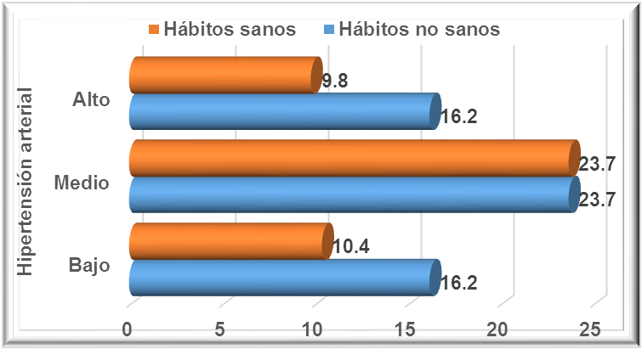
Figura 41. Distribución porcentual de la relación entre niveles de hábitos alimenticios e hipertensión arterial

La Tabla 38 y la Figura 41 muestran, por un lado, que el 56,1% (97 casos) manifiestan hábitos alimenticios no sanos y, por otro lado, el 47,4% (82 casos) tienen un nivel medio de conocimientos sobre hipertensión arterial. Los que presenta hábitos alimenticios sanos con un moderado conocimiento de HTA representan un 23,7% (41 casos) ostentando el mayor porcentaje de los subgrupos. La tendencia es de hábitos alimenticios no sanos para enfrentar el estrés y un mayor conocimiento sobre HTA, es decir, una relación negativa.
Como se puede observar los valores de la prueba chi-cuadrado, se ha encontrado que la relación entre hábitos alimenticios y los conocimientos sobre la hipertensión arterial no muestra significación (p=,309), en consecuencia, se ha aceptado la hipótesis nula y se ha rechazado la hipótesis especifica 1 que dice “Los hábitos alimenticios se relacionan significativamente con el conocimiento sobre la hipertensión arterial en adultos mayores del distrito de Chipao, Lucanas, Ayacucho”.
La presencia de hábitos alimenticios no sanos (56,1%) se debería a factores como la educación primaria o analfabetismo (88,4%), estatus económico de naturaleza irregular e intermitente que permite satisfacciones de básicas necesidades (100%); al 10,4% les llega alcanza ajustadamente; el 82,7% tienen dificultades, y, el 6,9% sufren escasez), adoptando conductas inadecuadas, como una inadecuada alimentación. Se ha demostrado que los hábitos alimenticios no adecuados se transforman en factor de riesgo considerado importante en la morbilidad y mortalidad, con mayor predisponibilidad a infecciones, enfermedades crónicas y problemas nutricionales vinculadas con el proceso de envejecer, además de disminuir la calidad de vida en este grupo etáreo, comprobando que son componentes fundamentales para la conservación de la autonomía funcional en el desarrollo de un envejecimiento exitoso (Álvarez, Gonzalo, y Rodríguez, 2011).
Si bien la literatura muestra relación entre hábitos alimenticios y el conocimiento sobre la hipertensión, en este estudio no se encontró relación entre ambas variables. Esto no es una novedad cuando se trata con población de adultos mayores, como es el caso del estudio de Ramírez y Borja (2017) donde no se encontró asociación significativa entre calidad de vida y hábitos alimenticios, la literatura señala relación de significación.

7.3. Relación entre manejo del estrés e hipertensión arterial

En la Tabla 39 y la Figura 42 se observa, por un lado, que el 60,1% (104 casos) manifiestan un alto manejo del estrés y, por otro lado, el 47,4% (82 casos) tienen un nivel medio de conocimientos sobre hipertensión arterial. Los que presenta una alta búsqueda de apoyo familiar con un moderado conocimiento de HTA representan un 30,1% (52 casos) ostentando el mayor porcentaje de los subgrupos. La tendencia es de un alto manejo del estrés para enfrentar el estrés y un mayor conocimiento sobre HTA, es decir, una relación positiva.

Tabla 39. Relación entre niveles de manejo del estrés e HTA
 |  |  | Hipertensión arterial |  |  | Total
 |  |  | Bajo | Medio | Alto | Total
Manejo del estrés | Bajo  manejo | Fr | 22 | 30 | 17 | 69
Manejo del estrés | Bajo  manejo | % | 12,7% | 17,3% | 9,8% | 39,9%
Manejo del estrés | Alto  manejo | Fr | 24 | 52 | 28 | 104
Manejo del estrés | Alto  manejo | % | 13,9% | 30,1% | 16,2% | 60,1%
Total |  | Fr | 46 | 82 | 45 | 173
 |  | % | 26,6% | 47,4% | 26,0% | 100,0%
Prueba de Chi-cuadrado |  |  | Valor | gl | Sig
 |  |  | 1,666ª | 2 | ,435

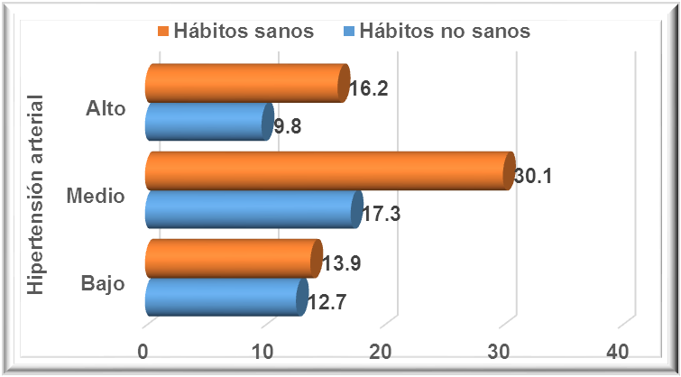
Figura 42. Distribución porcentual de la relación entre niveles de manejo del estrés e HTA

Como se puede observar los valores de la prueba chi-cuadrado, se ha encontrado que la relación entre el manejo del estrés general no muestra significación (p=,435), en consecuencia, se ha aceptado la hipótesis nula y se ha rechazado la hipótesis especifica 2 que dice “El manejo del estrés se relaciona significativamente con el conocimiento sobre la hipertensión arterial en adultos mayores del distrito de Chipao, Lucanas, Ayacucho”.
Los ancianos se ven sometidos frecuentemente a eventos problemáticos que no están en su esfera de control, átales como enfermedad crónica, deceso de amigos y familiares, situaciones que le generan discapacidad y la aproximación de su propia muerte; y, que como mecanismos de afrontamiento utilizan predominantemente estrategias de control del distrés emocional asociado a la situación, debido fundamentalmente a que los mayorcitos en edad evalúan los acontecimientos estresantes como inmodificables con mayor frecuencia que los adultos(Stefani y Feldberg, 2006).

7.4. Relación entre búsqueda de apoyo familiar e hipertensión arterial

Tabla 40. Relación entre niveles de la búsqueda de apoyo familiar e hipertensión arterial
 |  |  | Hipertensión arterial |  |  | Total
 |  |  | Bajo | Medio | Alto | Total
Busca  apoyo  familiar | Baja  búsqueda | Fr | 23 | 17 | 12 | 52
Busca  apoyo  familiar | Baja  búsqueda | % | 13,3% | 9,8% | 6,9% | 30,1%
Busca  apoyo  familiar | Alta  búsqueda | Fr | 23 | 65 | 33 | 121
Busca  apoyo  familiar | Alta  búsqueda | % | 13,3% | 37,6% | 19,1% | 69,9%
Total |  | Fr | 46 | 82 | 45 | 173
 |  | % | 26,6% | 47,4% | 26,0% | 100,0%
Prueba de Chi-cuadrado |  |  | Valor | gl | Sig
 |  |  | 12,340ª | 2 | ,002

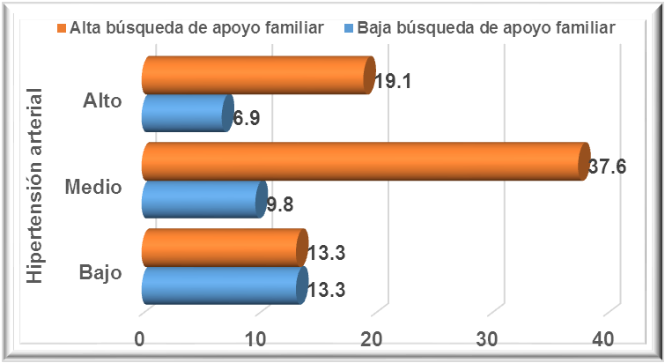
Figura 43. Distribución porcentual de la relación entre niveles de la búsqueda de apoyo familiar e HTA

La Tabla 40 y la Figura 43 muestran, por un lado, que el 69,9% (121 casos) manifiestan una alta búsqueda de apoyo familiar y, por otro lado, el 47,4% (82 casos) tienen un nivel medio de conocimientos sobre hipertensión arterial. Los que presenta una alta búsqueda de apoyo familiar con un moderado conocimiento de HTA son un 37,6% (65 casos) ostentando el mayor porcentaje de los subgrupos. La tendencia es de una alta búsqueda de apoyo familiar para enfrentar el estrés y un menor conocimiento sobre HTA, es decir, una relación inversa.
Como se puede observar los valores de la prueba de chi-cuadrado, se ha encontrado que la relación entre el manejo del estrés con apoyo de amistades no muestra significación (p=,002), en consecuencia, se ha aceptado la hipótesis especifica 3 que dice “El manejo del estrés con apoyo familiar se relaciona significativamente con el conocimiento sobre la hipertensión arterial en adultos mayores del distrito de Chipao, Lucanas, Ayacucho”.
El optimismo se asocia fuertemente a las relaciones familiares, las cuales de naturalezxa positiva establecen correlacion significativas con la satisfacción con la (Giménez, 2010); esto permite al adulto mayor enfrentar los problemas que se le presentan con mayor optimismo y en consecuencia le hace más fácil la búsqueda de información para mejorar su salud.
El apoyo social ha sido estudiado en pacientes con enfermedad cardiovascular (Pender, 1996) y en adultos con hipertensión arterial (Ronquillo, 1992; Wang & Abbott, 1998 citado por Arrioja, 2001) Mostrando que éste es predictor de los estilos de vida. El apoyo social que aquí refieren es el de la familia.

7.5. Relación entre búsqueda de apoyo en amistades e hipertensión arterial

Tabla 41. Relación entre niveles de la búsqueda de apoyo de amistades e hipertensión arterial
 |  |  | Hipertensión arterial |  |  | Total
 |  |  | Bajo | Medio | Alto | Total
Busca  apoyo  amistades | Baja  búsqueda | Fr | 35 | 69 | 42 | 146
Busca  apoyo  amistades | Baja  búsqueda | % | 20,2% | 39,9% | 24,3% | 84,4%
Busca  apoyo  amistades | Alta  búsqueda | Fr | 11 | 13 | 3 | 27
Busca  apoyo  amistades | Alta  búsqueda | % | 6,4% | 7,5% | 1,7% | 15,6%
Total |  | Fr | 46 | 82 | 45 | 173
 |  | % | 26,6% | 47,4% | 26,0% | 100,0%
Prueba de Chi-cuadrado |  |  | Valor | gl | Sig
 |  |  | 5,144ª | 2 | ,076

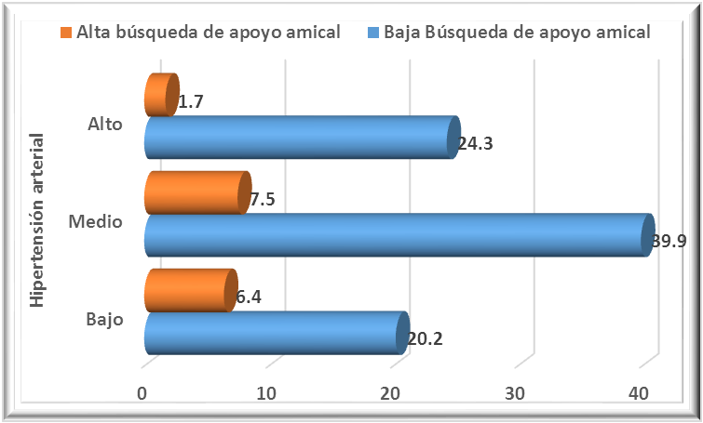
Figura 44. Distribución porcentual de la relación entre niveles de la búsqueda de apoyo de amistades e HTA

La Tabla 41 y la Figura 44 muestran, por un lado, que el 84,4% (146 casos) manifiestan una baja búsqueda de apoyo en las amistades y, por otro lado, un 47,3% (69 casos) tienen un nivel medio de conocimientos sobre hipertensión arterial. Los que presenta una baja búsqueda de apoyo en amistades con un moderado conocimiento de HTA son un 39,9% (69 casos) ostentando el mayor porcentaje de los subgrupos. La tendencia es de una baja búsqueda de apoyo en las amistades para enfrentar el estrés y un menor conocimiento sobre HTA, es decir, una relación positiva.
Como se puede observar los valores de la prueba de chi-cuadrado, se ha encontrado que la relación entre el manejo del estrés con apoyo de amistades no muestra significación (p=,076), en consecuencia, se ha aceptado la hipótesis nula y se ha rechazado la hipótesis especifica 4 que dice “El manejo del estrés con apoyo de amistades se relaciona significativamente con el conocimiento sobre la hipertensión arterial en adultos mayores del distrito de Chipao, Lucanas, Ayacucho”.
Esto sería explicado por la participación del adulto mayor, en la medida que la participación social es un elemento protector de la salud en los adultos mayores, al moderar los efectos negativos del estrés y contribuyendo de esta manera al bienestar y satisfacción con la vida. Puesto que en nuestro estudio se ha encontrado que el 84,4% no busca apoyo en amistades y conocidos para manejar el estrés y el porcentaje de conocimiento sobre la HTA está bastante dispersa, no habría relación significativa entre estas dos variables.
El soporte social, en especial de conocidos, de los adultos mayores sería la evaluación cognitiva de no saber o no tener la confianza de estar conectados con otros y de poder contar con ellos en alguna situación en particular.
Los ancianos que tienen pocos contactos sociales están en mayor de muerte que aquellos que se encuentran integrados a una red social que les brinda un mayor soporte social. lo cual genera consecuencias positivas en su sistema cardiovascular y en su sistema inmunológico frente a enfermedades terminales. El tener un escaso soporte social, está asociada a efectos negativos sobre la hipertensión.

CONCLUSIONES

Primera.- Los estilos de vida no se asocian de manera significativa con los conocimientos de la tensión alta (HTA) en ancianos pertenecientes al Programa Pensión 65 del distrito de Chipao, Lucanas, Ayacucho.

Segunda.- Los hábitos alimenticios no se asocian de manera significativa con la tenencia de conocimientos sobre la tensión alta (HTA) en ancianos pertenecientes al Programa Pensión 65 del distrito de Chipao, Lucanas, Ayacucho.

Tercera.- El manejo del estrés no se asocian de manera significativa con la tenencia de conocimientos sobre la tensión alta (HTA) en ancianos en ancianos pertenecientes al Programa Pensión 65 del distrito de Chipao, Lucanas, Ayacucho.

Cuarta.- El manejo del estrés con búsqueda de apoyo familiar se relacionan significativamente con los conocimientos de la tensión alta (HTA) en ancianos pertenecientes al Programa Pensión 65 del distrito de Chipao, Lucanas, Ayacucho.

Quinta.- El manejo del estrés con búsqueda de apoyo en amistades no se asocian de manera significativa con la tenencia de conocimientos de la tensión alta (HTA) en ancianos pertenecientes al Programa Pensión 65 del distrito de Chipao, Lucanas, Ayacucho.

Sexto.- Se encontró asociación de manera significativa entre los estilos de vida con: sexo, grado de estudio y satisfacción con la vida; y, no significativa con: grupo etáreo, estado civil, satisfacción con su economía, ingresos económicos y diagnóstico de HTA.

Septimo.- El conocimiento sobre la HTA está asociado significativamente con: grupo etáreo, estado civil, grado de estudio y satisfacción con la vida; y, no está relacionada con: sexo, ingreso económico y diagnóstico de HTA.

Octavo.- Se encontró que el 54,9% tiene estilos de vida sanos y el 45,1% no son sanos.

Noveno.- Se halló que el 47,4% tiene un conocimiento moderado sobre la hipertensión, un 26,6% un conocimiento bajo y un 26% conocimiento alto.

RECOMENDACIONES

Desarrollar programas comunitarios en adultos mayores para adoptar estilos de vida saludables. La idea es que la población adulto mayor del distrito de Chipao, cambie su pensamiento en cuanto a los hábitos alimenticios, manejo del estrés, alimentación, hábitos que afecten a su salud, como una oportunidad para mejorar su estilo de vida, ya que en esta etapa es cuando disponen de mayor tiempo para realizar actividades que sean de su preferencia.
En lo asistencial, se debe hacer una mejor evaluación de los aspectos físicos, psicológicos, sociales y ambientales que rodean al adulto mayor para poder identificar y cuantificar los factores de riesgo a los cuales se exponen frecuentemente debidos los cambios fisiológicos y patológicos por la que atraviesan.
Según los datos hallados se recomienda a los líderes de la localidad como la Secretarias Distritales de Educación y salud, directivos del Programa “Pensión 65” que formulen e implementen estrategias y acciones educativas orientas a la población, especialmente adulta mayor, para promover y fortalecer la interiorización de hábitos alimenticios sanos y estilos de vida adecuados referidos a prevenir las consecuencias que trae consigo el ser una persona hipertensa.
Se sugiere para próximos estudios abordar adultos mayores, pertenecientes a otros contextos (solo rurales, solo urbanos, que pertenezcan a Pensión 65, otros niveles socioeconómicos, compara entre anexos, etc.), para conseguir información relevante de manera global sobre alimentación sana, hábitos alimenticios, estado nutricional y magnitud del manejo del estrés, en el distrito de Chipao, por un lado; y, el conocimiento sobre la hipertensión por otro lado; y, individualmente o relacionados.
Se sugiere asimismo realizar sobre los aspectos señalados estudios experimentales para verificar los efectos de programas sobre estilos de vida y/o HTA que se emplean o que se van a emplear.

FUENTES DE INFORMACIÓN

Aguado, E., Arias, M., Sarmiento, G. y Danjoy, D. (2014) Asociación entre conocimiento y autocuidado sobre hipertensión arterial en pacientes hipertensos, consultorio de cardiología, Hospital Nacional. Revista de Enfermería Herediana, 7(2), 132-139. DOI: https://doi.org/10.20453/renh.v7i2.2563
Aguilar, G.R. (2014). Estilo de vida del adulto mayor que asiste al Hospital Materno Infantil Villa María del Triunfo, 2013 (Tesis de licenciatura en Enfermería), Universidad Nacional Mayor de San Marcos. Recuperado de http://cybertesis.unmsm.edu.pe/bitstream/handle/cybertesis/3579/Aguilar_mg.pdf;jsessionid=493CDE5A6FF738B95D80068BFBC5C12F?sequence=1
Aiken, L. (2003) Test psicológicos y evaluación. México: Pearson Educación.
Alarcón, R. (2005). Efecto de los desniveles socioeconómicos sobre la felicidad. Teoría e Investigación en Psicología, 14, 91-112.
Alcasena, M.S., Martínez, J., y Romero, J. (2002) Hipertensión arterial sistémica: Fisiopatología. Anales del Sistema Sanitario de Navarra, 21(supl 1), 7-18. Recuperado de https://recyt.fecyt.es/index.php/ASSN/article/view/7590/9351
Aliaga, J. (2010) Test psicométricos: Validez y confiabilidad. Lima: UIGV.
Álvarez, J., Gonzalo, I., y Rodríguez, J.M. (2011). Envejecimiento y nutrición. Nutrición Hospitalaria, 4(3), 3-14. Grupo Aula Médica Madrid, España. Recuperado de http://www.redalyc.org/pdf/3092/309226782001.pdf
Arriaga, G. (2014). Inseguridad alimentaria y calidad de la dieta en personas adultas mayores de cuatro comunidades rurales del estado de Morelos (Tesis de Maestría en Salud Pública), Instituto Nacional de Salud Pública. Cuernavaca, Morelos, México.
Arrioja, G. (2001). Estilo de vida en el paciente con hipertensión arterial (Tesis de Maestría), Universidad Autónoma de Nuevo León. México. Recuperado de http://cdigital.dgb.uanl.mx/te/1080091870.pdf
Arroyo, J. (2013). Estilo de vida y factores biosocioculturales del adulto maduro del A.H. Lomas del Sur – Nuevo Chimbote, 2012. Chimbote ULADECH Recuperado de http://enfermeria.uladech.edu.pe/en/investigacion/finish/17-2013/98-estilo-de-vida-y-factores-biosocioculturales-del-adulto-maduro-dela-h-lomas-del-sur-nuevo-chimbote-2012-melina-jaqueline-arroyo-alcedo.pdf
Ávila, MªF., Erices, L.A., Muñoz, G.L. y Vidal, Y.J. (2017) Estilos de vida y nivel de actividad física en personas adultas mayores de YMCA Concepción y Grupo Nuestra Señora de Guadalupe de Hualpén (Seminario de Licenciatura en educación), Universidad Católica de la Santísima Concepción. Concepción.
Barraza, A. y Castillo, M. (2006). El Envejecimiento: Programa de Diplomado en Salud Pública y Salud Familiar. Chile: Universidad Austral de Chile.
Bohorquez, L., Briceno,C. y Mora, L. (2012). Caracterización de los estilos de vida del adulto mayor que asisten al coliseo la luna en Chía, Cundinamarca durante el periodo 2012-2 (Trabajo de grado), Universidad de la Sabana. Colombia. Recuperado de: https://intellectum.unisabana.edu.co/bitstream/handle/10818/8157/LEYDI%20BOHORQUEZ%20%28T%29%20FINAL.pdf?sequence=3&isAllowed=y
Buendía, L., Colás, P. y Hernández, F. (1998). Métodos de Investigación en Psicopedagogía. Madrid: McGraw-Hill.
Bustamante, N. (2015) Factores biosocioculturales y estilos de vida del adulto mayor del Asentamiento Humano Santo Toribio de Mogrovejo- Chachapoyas – 2015 (Tesis de Licenciatura de Enfermería), Universidad Nacional Toribio Rodríguez de Mendoza de Amazonas. Chachapoyas, Amazonas, Perú.
Cáceres, J.M. (2016). Estilos de vida en pacientes del programa de hipertensión arterial del Hospital I Carlos Alcántara Butterfield (Tesis de Especialista en Enfermería), Universidad Nacional Mayor de San Marcos. Lima – Perú. Recuperado de http://cybertesis.unmsm.edu.pe/bitstream/handle/cybertesis/5250/Caceres_pj.pdf?sequence=1
Caluña, Y., Escobar, J. y Ushca, C. (2011) Estilos de vida en los pacientes hipertensos adultos y adultos mayores que acuden a los subcentros de las parroquias San Pablo de Atenas y Balsapamba durante el periodo diciembre 2010 a marzo del 2011 (Tesis de Licenciatura en Enfermería), Universidad Estatal de Bolívar. Guranaba, Ecuador.
Carranza, J.E. y Rodríguez, Y. (2014). Estilo de vida y factores biosocioculturales del adulto mayor. Urbanización el Carmen, Chimbote. In Crescendo, 5(1), 23-35. Recuperado de http://revistas.uladech.edu.pe/index.php/increscendo/article/view/219/194
Carrasco, V. (2010) Estilo de Vida y estado nutricional del adulto mayor en el A. H. Tres estrellas de Chimbote, (Tesis de licenciatura en enfermería), Universidad Católica los Ángeles de Chimbote. Ancash, Perú.
Carrión, C., Molero, R. y González, F. (2000). Estudio de la Satisfacción personal según la edad de las personas. Anales de Psicología, 16 (2) ,189-198. Recuperado de http://www.redalyc.org/articulo.oa?id=16716208
Castanedo, C., García, M., Noriega, M. y Quintanilla, M. (2007) Consideraciones generales sobre el envejecimiento. En Política nacional de envejecimiento y vejez. Colombia: Ministerio de Protección Social.
Castro, C. (2013) Estilo de vida y factores biosocioculturales del adulto mayor del AA. HH alto Perú. (Tesis de pregrado), ULADECH – Católica. Chimbote - Ancash.
Casullo, M.M y Castro Solano, A. (2000). Evaluación del bienestar psicológico en estudiantes adolescentes argentinos. Revista de Psicología de la PUCP, 18(1), 36-67.
Centro de Salud de Santa. (2010). Censo 2010. Población total de habitantes. Revista Histórica del H.U.T. “Javier Heraud”. Santa, Perú.
Córdova, J.A. et al, (2008) Las enfermedades crónicas no transmisibles en México: sinopsis epidemiológica y prevención integral. Salud Pública de México, 50(5), 419-427. Recuperado de http://www.redalyc.org/pdf/106/10650510.pdf
Cremades, J., Maciá, L., López, M. y Orts, I. (2011). Identificación de factores de estrés laboral en profesionales de enfermería. Cogitare Enfermería, 16 (4), 609-614. Recuperado de http://ojs.c3sl.ufpr.br/ojs2/index.php/cogitare/article/viewFile/25430/17046
Cusihuaman, M., Giraldo, M. y Villa, M. (2011) Nivel de Conocimientos y Estilos de Vida del Paciente con Hipertensión Arterial en los Consultorios Externos de Cardiología del Centro Hospitalario Maisón de Santé. Lima Perú.
De la Figuera, M., y Dalfó, A. (2003) Hipertensión arterial. En A. Martin Zurro. JF. Cano Pérez. Atención primaria. Conceptos, organización y práctica clínica. (5ª ed.; pp. 764-798) Madrid: Harcourt.
Díaz, P. (2002). Evaluación del apoyo social. Madrid: Pirámide.
Durán, P. (2012) Envejecimiento activo. Santiago de Chile
Echeverría, Y. y Jara, G.S. (2014) Nivel de conocimiento y calidad de autocuidado del adulto mayor con hipertensión. Florencia de Mora 2014 (Tesis de Grado), Universidad Nacional de Trujillo. La Libertad, Perú. Recuperado de http://dspace.unitru.edu.pe/handle/UNITRU/834
El Comercio. (2016, febrero 12) La cuarta parte de adultos mayores en el Perú ha tenido anemia. Diario el Comercio, Sección Tecnología y Ciencias, viernes 12 de febrero de 2016. Lima, Perú.
Elcorrobarrutia, J. y Flores, LL. (2009). Estilo de Vida y Estado Nutricional en el Adulto Mayor en la Urb. La Libertad (Tesis de Licenciada en Enfermería), Universidad Católica Los Ángeles de Chimbote. Ancash, Perú.
Engler, T.A. y Peláez, M.E. (eds.) (2002). Más vale por viejo. Lecciones de Longevidad de un Estudio en el Cono Sur. Washington: BID. Recuperado de https://publications.iadb.org/bitstream/handle/11319/244/M%C3%A1s%20vale%20por%20viejo.pdf?sequence=1
Espinoza, S.G., y Flores, P.F. (2016) Nivel de conocimiento sobre el autocuidado en el paciente con enfermedad hipertensiva del consultorio externo de cardiología de un hospital nivel III – MINSA (Trabajo académico para el título de segunda especialidad en cuidados cardiovasculares), Universidad Peruana Cayetano Heredia. Lima, Perú.
Galán, S. y Camacho, E. (2012). Estrés y Salud: investigación básica y aplicada. México: Editorial Manual Moderno.
García, C. (2006). Estrés laboral en personal de la unidad de Emergencia Gineco-obstétrica. Hospital Clínico Regional Valdivia – Chile. (Tesis de Licenciada en Obstetricia). Universidad Austral de Chile. Recuperado de http://cybertesis.uach.cl/tesis/uach/2006/fmg216e/doc/fmg216e.pdf
Garmendia, M. (1994), Estilos de vida y consumo de televisión. En Uría Kaiero (ed.), Valores y estilos de vida de nuestras sociedades en transformación, Bilbao: Universidad de Deusto.
GfK Adimark. (2015). Adultos Mayores en Chile: Ojos puestos en el futuro. Chile: Autor.
Giménez, M. (2010). La medida de las fortalezas psicológicas en adolescentes (VIA-Youth): Relación con clima familiar, psicopatología y bienestar psicológico (Tesis doctoral), Universidad Complutense de Madrid. España. Recuperado de http://eprints.ucm.es/11578/1/T32253.pdf
Gómez, J. y Dolores, M. (2005) La validez de los test, escalas y cuestionarios. Revista sociología en sus escenarios, (12), 1-14. Recuperado de http://aprendeenlinea.udea.edu.co/revistas/index.php/ceo/article/view/175 0/1370
González, M.J. (2006). Manejo del Estrés. Málaga: Innovación y Cualificación S.L.
Gordon, M.E. y Galotuña, M.S. (2015). Hipertensión arterial relacionada con el estilo de vida en los pacientes que acuden al centro de salud tipo a Pujilí en el periodo julio - diciembre 2014 (Tesis de Licenciatura de Enfermería), Universidad Central del Ecuador. Quito – Ecuador. Recuperado de http://www.dspace.uce.edu.ec:8080/bitstream/25000/5133/1/T-UCE-0006-010.pdf
Gutiérrez, L.M. (2010) México y la revolución de la longevidad. En: L.M. Gutiérrez Robledo y H. Gutiérrez Ávila (eds.) Envejecimiento humano, una visión trans-disciplinaria (pp. 21-36). México: Instituto de Geriatría de los Institutos Nacionales de Salud.
Gutiérrez, T. y Raich, R. (2003) Instrumentos de Evaluación en Psicología. España: Edit. Alianza S.A.
Guyton, A.C. (1986) Tratado de fisiología médica (6ª ed.) (Cap. 18, pp. 247 – 261). México D.F: Interamericana.
Harrison, T.R. (1994). Principios de medicina interna. 2 vols. Madrid: McGraw-Hill / Interamericana de España, S.A.
Hernaez, L. (2010). Estudio del consumo de fibra dietética en Adolescentes de Capital federal. Buenos Aires: Universidad ISALUD, 1–74. recuperado de http://www.isalud.edu.ar/biblioteca/pdf/tf-hernaez.pdf
Hernández, M. y Sastre, A. (1999). Tratado de Nutrición. Madrid: Díaz de Santos.
Hernández, R., Fernández, C., y Baptista, P. (2014) Metodología de la Investigación (6ª ed.) México D.F: McGraw-Hill Interamericana.
Instituto Nacional de Estadística e Informática – INEI. (2013) Estado de la Población Peruana. Lima: INEI. Recuperado de https://www.inei.gob.pe/media/MenuRecursivo/publicaciones_digitales/Est/Lib1095/libro.pdf.
Instituto Nacional de Estadística e Informática – INEI. (2016). Situación de la población adulta mayor en el Perú. Octubre-noviembre-diciembre 2015. Informe Técnico Nº 1. Lima: Autor. Recuperado de https://www.inei.gob.pe/media/MenuRecursivo/ boletines/01-informe-tecnico-n01_adulto-mayor-oct-dic2016.pdf
Jara, S.N. (2018) Nivel de satisfacción con la vida en el adulto mayor del distrito de Chaglla – Huánuco, junio 2017 (Tesis de licenciatura en Enfermería), Universidad Privada San Juan Bautista. Lima, Perú.
Kaplan, R.M. & Saccuzzo, D.P. (2006). Pruebas psicológicas. Principios, aplicaciones y temas. México: Thomson.
Leguía, G., Pacheco y Valdivia, (2006). Nivel de conocimientos y practica de autocuidado del paciente hipertenso en el policlínico Juan Rodríguez Lazo, Policlínico Villa María y servicios de trasplante asistido de emergencia Lima (Tesis de Especialista en Emergencias y Desastres). Universidad Peruana Unión. Lima-Perú. Recuperado de http://posgrado.upeu.edu.pe/revista/filev2/38-43.pdf
Londoño, N., y cols. (2012). Validación en Colombia del cuestionario MOS de apoyo social. International Journal of Psychological Research, 5(1), 142-150. Recuperado de http://mvint.usbmed.edu.co:8002/ojs/index.php/web/article/viewFile/547/652
Manrique, A (2013) Efectividad de un programa educativo en el incremento de conocimientos sobre estilos de vida saludables en los adultos mayores. (Tesis de Maestría), Universidad Nacional Mayor de San Marcos. Lima, Perú.
Mejía, M., y cols. (2014). Medicina de Rehabilitación. Reseña histórica y marco regulatorio en Honduras. Revista Médica de Honduras, 82(4), 168-174. Recuperado de: http://www.bvs.hn/RMH/pdf/2014/ pdf/Vol82-4-2014-9.pdf
Montes de Oca, V. (2006). Redes Comunitarias Género y Envejecimiento. Cuadernos de Investigación, México: Instituto de Investigaciones Sociales. Recuperado de: http://www.redadultosmayores.com.ar/Material%202015/Derechos%20Prot%20Social/12%20Redes%20comunitaria%20%20genero%20y%20envejecimiento.pdf
Morales, C. (2006). Nivel de estrés laboral de las enfermeras que laboran en las áreas críticas del Instituto Nacional de Salud del Niño. Lima- Perú (Tesis de Licenciatura en Enfermería). Universidad Nacional Mayor de San Marcos Recuperado de http://cybertesis.unmsm.edu.pe/bitstream/cybertesis/546/1/morales_lc.pdf
Morón, S. (2013) La Hipertensión arterial en población general mayor de 55 años que vive en Zaragoza: Prevalencia, características y relación con la existencia de psicopatología (especialmente deterioro cognoscitivo y demencia) y discapacidad (Tesis Doctoral), Universidad de Zaragoza. España. Recuperado de https://zaguan.unizar.es/record/12521/files/TESIS-2013-087.pdf
Naciones Unidas – NU. (2005) Word population Ageing 1950-2050. XLV. Resumen ejecutivo. Departament of Economic and Social Affairs (DESA). Population Division. New York: Autor. Recuperado de http://www.un.org/esa/population/publications/worldageing19502050/
Nieto, S.M., y Rodríguez, M.J. (Coord.) (2009). Investigación y Evaluación en la Sociedad del Conocimiento. Recuperado de https://iuce.usal.es/wp-content/uploads/MJNieto.pdf
Organización Mundial de la Salud – OMS. (1998) Promoción de la salud. Glosario. Ginebra: World Health Organization. Recuperado de https://www.msssi.gob.es/profesionales/saludPublica/prevPromocion/docs/glosario.pdf
Organización Mundial de la Salud – OMS. (2001) Hombres, envejecimiento y salud: Conservar la salud a lo largo de la vida. Ginebra: OMS.
Organización Mundial de la Salud – OMS. (2008). Causas de muerte 2008. Ginebra, Organización Mundial de la Salud (http://www.who.int/healthinfo/global_burden_disease/cod_2008_sources_methods.pdf.).
Organización Mundial de la Salud – OMS. (2011) Informe sobre la situación mundial de las enfermedades no transmisibles 2010. Resumen de orientación. Ginebra (Suiza): OMS. Recuperado de http://www.who.int/nmh/publications/ncd_report_summary_es.pdf
Organización Mundial de la Salud – OMS. (2012) El adulto mayor en el Mundo. Mayores de Hoy. Recuperado de https://mayoresdehoy.com/2012/11/07/el-adulto-mayor-en-el-mundo-parte-1/
Organización Mundial de la Salud – OMS. (2014a) Enfermedades no transmisibles. Perfiles de países. Ginebra: OMS.
Organización Mundial de la Salud – OMS. (2015) Preguntas y respuestas sobre la hipertensión. Recuperado de http://www.who.int/features/qa/82/es/
Organización Mundial de la Salud – OMS. (2017) Envejecimiento y ciclo de vida. Recuperado de http://www.who.int/features/factfiles/ageing/ageing_facts/es/
Organización Panamericana de la Salud/Organización Mundial de la Salud – OPS/OMS (2004) Mantenerse en forma para la vida: Necesidades nutricionales de los adultos mayores. Publicación Científica y Técnica Nº 595. Washington, D.C.: OPS http://iris.paho.org/xmlui/bitstream/handle/123456789/732/927531597.pdf?sequence=1
Organización Panamericana de la Salud/Organización Mundial de la Salud – OPS/OMS (s-f) Hipertensión. Recuperado de http://www.paho.org/nic/index.php?option=com_docman&view=download&category_slug=datos-y-estadisticas&alias=645-boletin-informativo-sobre-hipertension&Itemid=235
Organización Panamericana de la Salud/Organización Mundial de la Salud – OPS/OMS (2002) Promover: un estilo de vida para las personas adultas mayores. Washington, D.C.: OPS.
Organización Panamericana de la Salud/Organización Mundial de la Salud – OPS/OMS. (2014) La OPS/OMS insta a las personas en las Américas a chequear su presión arterial para prevenir infartos y accidentes cerebrovasculares. Washington, D.C., USA: OPS-OMS. Recuperado de https://www.paho.org/uru/index.php?option=com_content&view=article&id=844:la-opsoms-insta-a-las-personas-en-las-americas-a-chequear-su-presion-arterial-para-prevenir-infartos-y-accidentes-cerebrovasculares&Itemid=340
Orlandini, M. de J. (2010). Ingesta Alimentaria en Adultos Mayores en Residencia. (Tesis de licenciatura en Nutrición), Universidad Abierta Interamericana. Recuperado de http://imgbiblio.vaneduc.edu.ar/fulltext/files/TC098948.pdf
Osorio, G.C. (2007). Abandono del adulto mayor en la casa de la tercera edad dependiente del sistema DIF Hidalgo. Hidalgo: Instituto de ciencias sociales y humanidades Área académica de trabajo social.
Pañi, D.S., Paguay, M.P. y Quito, M.N. (2014). Estilos de vida que inciden en la hipertensión arterial de los adultos mayores del Hogar Cristo Rey, Cuenca, 2013 (Tesis de Licenciatura de Enfermería), Universidad de Cuenca. Ecuador. Recuperado de http://dspace.ucuenca.edu.ec/bitstream/123456789/20570/1/Tesis%20de%20Pregrado.pdf
Pardo, Y.M. y Rodríguez, Y. (2014). Estilo de vida y estado nutricional del adulto mayor del pueblo joven La Unión, Chimbote. In Crescendo, (1), 37-48. DOI: https://doi.org/10.21895/in%20cres.v5i1.220
Pender, N. (1996) Health Promotion in Nursing Practice (3ª ed; Cap. 3, pp. 51-75). Stanford, Connecticut: Appleton & Lange.
Perú, Ministerio de la Mujer y Poblaciones Vulnerables – MIMP. (2015)
Perú, Ministerio de Salud - MINSA. (2015). Guía Técnica: Guía de Práctica Clínica para el Diagnóstico, Tratamiento y Control de la Enfermedad Hipertensiva, 2015. http://www.minsa.gob.pe/dgsp/documentos/Guias/RM031-2015-MINSA.pdf
Perú, Ministerio de Salud – MINSA. (2016b) Lineamiento de Políticas y Estrategias para la Prevención y Control de Enfermedades no Transmisibles (ENT) 2016-2020. Lima: MINSA Recuperado de http://ftp2.minsa.gob.pe/normaslegales/2016/RM_229-2016-MINSA.pdf
Pinedo, E. (1998) Estilo de Vida, Factores Socio demográficos y Bienestar Percibido en Asegurados Hipertensos (Tesis de Maestría en Enfermería con mención en salud familiar y comunitaria) Trujillo: Gerencia Departamental La Libertad del Instituto Peruano de Seguridad Social.
Quintana, I. (2014). Dimensión psicológica. Enfermera virtual.com Recuperado de http://www.infermeravirtual.com/esp/actividades_de_la_vida_diaria/la_persona/dimension_psicologica#la_dimension_psicologica
Quispe, M. y Roncal, R.Y. (2013) Estilos de vida y enfermedades crónico degenerativas del adulto mayor. La Tullpuna, Cajamarca, 2013 (Tesis de Licenciatura en Enfermaría), Universidad Nacional de Cajamarca. Perú.
Ramírez, A., Molina, E., y Rodas, N. (2009). Aporte nutricional de una dieta elaborada en un Hogar geriátrico. Renut, 3(10), 472–480. Recuperado de http://www.iidenut.org/pdf_revista_tec_libre/Renut%2010/RENUT%202009%20TEC_10_472-480.pdf
Ramírez, R. y Agredo, R.A. (2012) Fiabilidad y validez del instrumento “Fantástico” para medir el estilo de vida en adultos colombianos. Revista Salud Pública, 14(2), 226-237. Recuperado de http://www.scielo.org.co/pdf/rsap/v14n2/v14n2a04.pdf
Ramírez, S.P. y Borja, G.M. (2017) Hábitos alimentarios y calidad de vida en adultos mayores de dos casas de reposo, Lurigancho Chosica, 2016 (Tesis de Licenciatura en Enfermería), Universidad Peruana Unión. Lima, Perú.
Ramos, N. y Pazmiño, V. (2011). Calidad de atención gerontológica relacionada con la aplicación de terapias alternativas en el hogar del adulto mayor "Atalaya" del cantón Chillanes durante el período de noviembre 2011 a abril del 2012 (Tesis de Licenciatura), Universidad de Bolívar. Recuperado de http://www.biblioteca.ueb.edu.ec/bitstream/15001/1421/1/TESIS%20GERONTOLOGIA.pdf
Robles, N.R. (2005) Medición de la presión arterial y principio de la incertidumbre. Medicina Clínica, 125(14), 531-533.
Rodríguez, J. (2000) Geriatría. México D.F.: Editorial McGraw–Hill Interamericana.
Rojas, D.M. (2011) Percepción de alimentación saludable, hábitos alimentarios, estado nutricional y práctica de actividad física en población de 9-11 años del Colegio CEDID Ciudad Bolívar, Bogotá (Trabajo de grado para optar el título de nutricionista dietista), Pontificia Universidad Javeriana. Bogotá D.C., Colombia.
Ronquillo, G.R. (1992) Apoyo percibido sobre el paciente hipertenso para que realicen acciones (Tesis de maestría en Enfermería con Especialidad en salud Comunitaria), Universidad Autónoma de Nuevo León. México.
Rubio, F. (2002). Animación estimulativa para Adultos Mayores (2ª ed.) Madrid: Ediciones NARCEA, S.A.
Ruiz, C., Segura, L., y Agustí, R. (2013) Riesgo Cardiovascular Según Score de Framingham en Poblaciones del Perú. Lima – Perú: Sanofi Editor.
Saldarriaga, L.J. (2007). Valoración de conocimiento de hipertensión arterial y practica de riesgo cardiovasculares en persona que acuden a centro de salud Corrales de tumbes Perú 2007. Nure Investigación, (45), 1-15.
Saldarriaga, L.J. (2010) Valoración de conocimientos de hipertensión arterial y factores de riesgo cardiovascular en personas que acuden al centro de salud Corrales. Tumbes. Perú 2007. NURE Investigación, 7(45), 1-15. Recuperado de http://www.fuden.es/FICHEROS_ADMINISTRADOR/ORIGINAL/promodenf.pdf
Salinas, A., Manrique, B. y Téllez, M. (2008). Redes de apoyo social en la vejez: adultos mayores beneficiarios del componente para Adultos Mayores del Programa Oportunidades. Ponencia en el III Congreso de la Asociación Latinoamericana de Población, ALAP. Córdoba, Argentina setiembre de 2008. Recuperado de http://www.alapop.org/alap/images/DOCSFINAIS_PDF/ALAP_2008_FINAL_281.pdf
Sánchez, A.M. (2004) Introducción a la promoción de la salud. Costa Rica: Centro de Desarrollo Estratégico e Información en Salud y Seguridad Social.
Sánchez, R.F., De la Cruz, M.F., Cereceda, B.M., y Espinoza, B.S. (2014). Asociación de hábitos alimentarios y estado nutricional con el nivel socioeconómico en adultos mayores que asisten a un Programa Municipal. Anales de La Facultad de Medicina, (6), 107–111. Lima, UNMSM. Recuperado de http://www.scielo.org.pe/pdf/afm/v75n2/a03v75n2.pdf
Schaie, K. y Willis, S. (2003). Psicología de la edad adulta y la vejez (5º. Ed.). España: Pearson Prentice-Hall.
Segura, L. y Vega, J.M. (2017) Estilos de vida del adulto mayor que asiste al centro de salud San Luis - San Luis – 2016 (Tesis de Licenciatura en Enfermería), Universidad Privada Arzobispo Loayza. Lima, Perú. Recuperado de http://repositorio.ual.edu.pe/bitstream/handle/UAL/56/0024%20Segura%20Barboza%2C%20Leydi%20-%20Vega%20Ygnacio%2C%20Judith%20Milusca.pdf?sequence=1&isAllowed=y
Silva, D., Paguay, M.P. y Quito, M. (2013) Estilos de vida que inciden en la hipertensión arterial de los adultos mayores del Hogar Cristo Rey (Tesis de licenciatura), Universidad de Cuenca. Colombia. Recuperado de http://dspace.ucuenca.edu.ec/bitstream/123456789/20570/1/Tesis%20de%20Pregrado.pdf
Silvestri, C. (2011). Hábitos alimentarios en relación al consumo de alimentos protectores de la salud en Adultos Mayores de más de 70 años (Tesis de Licenciatura en Nutrición), Universidad Abierta Interamericana. Rosario Argentina. Recuperado de http://imgbiblio.vaneduc.edu.ar/fulltext/files/TC111529.pdf
Stefani, D. y Feldberg, C. (2006). Estrés y estilos de afrontamiento en la vejez: Un estudio comparativo en senescentes argentinos institucionalizados y no institucionalizados. Anales de Psicología, 22(2), 267-272. Universidad de Murcia. Murcia, España. Recuperado de http://www.redalyc.org/pdf/167/16722212.pdf
Tafur, C., Vásquez, L.F. y Nonaka, M.K.S. (2017). Nivel de conocimiento y práctica de autocuidado del adulto mayor hipertenso, del centro de atención del adulto mayor del Hospital Regional de Loreto, Iquitos-2017 (Tesis de Licenciatura), Universidad Nacional de la Amazonia Peruana. Iquitos, Loreto, Perú. Recuperado de http://repositorio.unapiquitos.edu.pe/bitstream/handle/UNAP/4871/Cinthia_Tesis_Titulo_2017.pdf?sequence=1
Torrejón, C. y Reyna, E. (2012). Estilos de vida y estado nutricional del adulto mayor. Revista Científica In Crescendo, 3(2), 267-276. Recuperado de http://revistas.uladech.edu.pe/index.php/increscendo/article/viewFile/116/80
Ugarriza, N. (1998). Instrumentos para la investigación educacional. Lima, Perú: Facultad de Educación-UNMSM.
Urzúa, A. y Navarrete, M. (2013). Calidad de vida en adultos mayores: análisis factoriales de las versiones abreviadas del WHOQoL-Old en población chilena. Revista Médica Chile, 141(1), 28-33. Recuperado https://scielo.conicyt.cl/pdf/rmc/v141n1/art04.pdf
Vargas, F. (2009). Programa de Educación para la Salud. Los estilos de vida de un grupo social comprenden una serie de pautas de conducta determinadas socialmente y de interpretaciones de situaciones sociales. [versión Power point]. Colegio Oficial de Médicos Santa Cruz de Tenerife. Recuperado de http://www.comtf.es/cursos/EPS/EPS%202004%20Presentacion.ppt
Varkevisser, C., Pathmanatam, I., y Brownlee, A. (2011). Diseño y realización de proyectos de investigación sobre sistemas de salud. En Serie de Capacitación en Investigación sobre Sistemas de Salud (Vol. 2, Parte 2) Ottawa, Ontario, Canadá: CIID.
Villegas, K.G. y Montoya, B.J. (2014). Condiciones de vida de los adultos mayores de 60 años o más con seguridad social en el Estado de México. Papeles Poblacionales, 20(79), 133-67.
Yenque, V.N. (2012) Estilo de vida y factores socioculturales de la adulta mayor del P.J. 1° de mayo. Revista Científica In Cresendo, 3(2), 289-298. Nuevo Chimbote, Ancash.
Zaccagnini, J. (2010). Amistad y bienestar psicológico: el papel de los “amigos c”. Encuentros en Psicología Social, 5(1) 63–72.
Zaldivar, D. (2004) Estrés y factores psicosociales en la tercera edad. Ponencia en el Congreso de Longevidad. Hotel Nacional, La Habana, 18-21 de mayo, 2004. Recuperado de http://www.sld.cu/saludvida/adultomayor/temas.php?idv=5940
Zela, L. y Mamani, W. (2015). Hipertensión Arterial y Estilo de Vida en Adultos Mayores de la Micro Red de Salud Revolución San Román, Juliaca – 2015 (Tesis de Licenciatura en Enfermería), Universidad Peruana Unión. Juliaca, Puno, Perú. Recuperado de http://repositorio.upeu.edu.pe/bitstream/handle/UPEU/240/Luzmila_Tesis_bachiller_2015.pdf?sequence=1


APÉNDICES
Apéndice 1. Cuestionario

FACULTAD DE CIENCIAS DE LA SALUD

Nombres y Apellidos:_________________________________________________

CUESTIONARIO DE ESTILOS DE VIDA E HIPERTENSION ARTERIAL

Presentación
A continuación le presentamos un cuestionario de preguntas para poder evaluar los estilos de vida y la hipertensión arterial, por favor marque la respuesta que usted crea que es correcta, no hay malas ni buenas respuestas. Se agradece su colaboración.
Sección I. DATOS SOCIODEMOGRÁFICOS

Instrucciones: Antes de empezar con la prueba nos gustaría que contestara unas preguntas generales sobre usted, marque con una aspa (X) y rellene los cuadros en blanco según sea su respuesta.

A. Datos Generales
1.- Sexo
Varón ( ) Mujer ( )
2.- Edad: ____ años cumplidos
3.- Estado civil:
( ) Soltero-a
( ) Casado-a
( ) Conviviente
( ) Divorciado-a
( ) Viudo-a
4.- Grado de Instrucción:
a. Primaria: incompleta completa
b. Secundaria: incompleta completa
c. Técnicas: incompleta completa
c. Superior: incompleta completa
d. Sin ningún estudio

5.- ¿Se siente satisfecho con la vida que lleva actualmente?
( ) Nada Satisfecho
( ) Poco satisfecho
( ) Bastante satisfecho
( ) Muy satisfecho
6.- ¿Se siente satisfecho con su situación económica actual?
( ) Nada Satisfecho
( ) Poco satisfecho
( ) Bastante satisfecho
( ) Muy satisfecho
7.- ¿Desde cuánto está en el Programa Pensión 65? ______ años
8.- ¿Con cuáles de las siguientes manifestaciones que otras personas han hecho de sus ingresos económicos, usted se identifica? (Señalar con cual se identifica)
( ) Alcanzan, puede ahorrar
( ) Alcanzan, sin grandes dificultades
( ) Alcanzan justo
( ) No alcanzan, tiene dificultades
( ) No alcanzan, sufre escasez

B.- Información Médica
9.- ¿Padece de alguna enfermedad?
( ) Hipertensión
( ) Diabetes Mellitus
( ) Triglicéridos
( ) Asma
( ) Artritis
( ) Artrosis
( ) Otros: ……………………..
10.- Usted ha sido diagnosticado como una persona hipertensa: ( )Si

Apéndice 2. Matriz de consistencia
ESTILOS DE VIDA E HIPERTENSIÓN ARTERIAL EN ADULTOS MAYORES DEL DISTRITO DE CHIPAO, LUCANAS, AYACUCHO – 2018
Problema | Objetivos | Hipótesis | Variables | Metodología
PROBLEMA PRINCIPAL.-  PP.- ¿Cómo se relacionará los estilos de vida con la hipertensión arterial en adultos mayores del distrito de Chipao, Lucanas, Ayacucho – 2018?  PROBLEMAS SECUNDARIOS.-  PS₁.- ¿De qué manera se relacionará los hábitos alimenticios con la hipertensión arterial en adultos mayores del distrito de Chipao, Lucanas, Ayacucho?  PS₂.- ¿De qué manera se relacionará el manejo del estrés con la hipertensión arterial en adultos mayores del distrito de Chipao, Lucanas, Ayacucho?  PS₃.- ¿De qué manera se relacionará el consumo de alcohol con la hipertensión arterial en adultos mayores del distrito de Chipao, Lucanas, Ayacucho? | OBJETIVO GENERAL.-  OG.- Determinar la relación existente entre los estilos de vida con la hipertensión arterial en adultos mayores del distrito de Chipao, Lucanas, Ayacucho – 2018.  OBJETIVOS ESPECIFICOS.-  OE₁.- Establecer la relación existente de los hábitos alimenticios con la hipertensión arterial en adultos mayores del distrito de Chipao, Lucanas, Ayacucho.  OE2₂.- Establecer la relación existente del manejo del estrés con la hipertensión arterial en adultos mayores del distrito de Chipao, Lucanas, Ayacucho.  OE₃.- Establecer la relación existente del consumo de alcohol con la hipertensión arterial en adultos mayores del distrito de Chipao, Lucanas, Ayacucho. | HIPOTESIS GENERAL:  HG.- Los estilos de vida se relacionan significativamente con la hipertensión arterial en adultos mayores del distrito de Chipao, Lucanas, Ayacucho – 2018.  HIPOTESIS  ESPECIFICAS:  HE₁.- Los hábitos alimenticios se relacionan significativamente con la hipertensión arterial en adultos mayores del distrito de Chipao, Lucanas, Ayacucho.  HE₂.- El manejo del estrés se relaciona significativamente con la hipertensión arterial en adultos mayores del distrito de Chipao, Lucanas, Ayacucho.  HE₃.- El consumo del alcohol se relaciona significativamente con la hipertensión arterial en adultos mayores del distrito de Chipao, Lucanas, Ayacucho. | Variable 1: Estilos de vida  Dimensiones:  D1: Biológica  I: Hábitos alimenticios  D2: Psicológica  I: Manejo del estrés  D3: Social  I: Consumo de alcohol  Variables 2.  Hipertensión arterial | Tipo: Básico  Nivel: Descriptivo  Enfoque: Cuantitativo  Diseño: no experimental, transversal y correlacional).  Población: 275 adultos mayores del Programa Pensión 65 del distrito de Chipao  Muestra: 161adultos mayores del Programa Pensión 65 del distrito de Chipao  Instrumentos: está constituido por dos:  1. Cuestionario de estilos de vida  2. Cuestionario de hipertensión arterial  Pruebas estadísticas: Rho de Spearman o Producto momento de Pearson  Error aceptado: 5% (alpha <,05)
Apéndice XXX. Instrumento presentado a los jueces
FACULTAD DE CIENCIAS DE LA SALUD

Nombre y Apellidos:_________________________________________________

CUESTIONARIO DE ESTILOS DE VIDA E HIPERTENSION ARTERIAL

Presentación
A continuación le presentamos un cuestionario de preguntas para poder evaluar los estilos de vida y la hipertensión arterial, por favor marque la respuesta que usted crea que es correcta, no hay malas ni buenas respuestas. Se agradece su colaboración
Sección I. DATOS SOCIODEMOGRÁFICOS

Instrucciones: Antes de empezar con la prueba nos gustaría que contestara unas preguntas generales sobre usted, marque con una aspa (X) y rellene los cuadros en blanco según sea su respuesta.

A. Datos Generales

1.- Sexo
Varón ( ) Mujer ( )
2.- Edad: ____ años cumplidos
3.- Estado civil:
( ) Soltero-a
( ) Casado-a
( ) Conviviente
( ) Divorciado-a
( ) Viudo-a
4.- Grado de Instrucción:
a. Primaria: incompleta |  | completa
b. Secundaria: completa |  | completa
c. Técnicas: incompleta |  | completa
c. Superior: incompleta |  | completa
d. Sin ningún estudio

5.- ¿Se siente satisfecho con la vida que lleva actualmente?
( ) Nada Satisfecho
( ) Poco satisfecho
( ) Bastante satisfecho
( ) Muy satisfecho
6.- ¿Se siente satisfecho con su situación económica actual?
( ) Nada Satisfecho
( ) Poco satisfecho
( ) Bastante satisfecho
( ) Muy satisfecho
7.- ¿Desde cuánto está en el Programa Pensión 65? ______ años
8.- ¿Con cuáles de las siguientes manifestaciones que otras personas han hecho de sus ingresos económicos, usted se identifica? (Señalar con cual se identifica)
( ) Alcanzan, puede ahorrar
( ) Alcanzan, sin grandes dificultades
( ) Alcanzan justo
( ) No alcanzan, tiene dificultades
( ) No alcanzan, sufre escasez

B.- Información Médica
9.- ¿Padece de alguna enfermedad?
( ) Hipertensión
( ) Diabetes Mellitus
( ) Triglicéridos
( ) Asma
( ) Artritis
( ) Artrosis
( ) Otros: ……………………..
10.- Usted ha sido diagnosticado como una persona hipertensa: ( )Si ( )No

SECION II. ESTILOS DE VIDA
Considerando la siguiente escala marque con una “X” la alternativa que considere adecuada:
1 = Nunca (N), es una conducta que no realiza, 0 veces.
2 = Algunas veces (Av.), es una conducta que pocas veces realiza, de 1 a 2 veces.
3 = Frecuentemente (F), conducta que realiza varias veces, de 3 a 5 veces.
4 = Siempre (S), conducta que realiza diariamente o a cada instante.

HÁBITOS ALIMENTICIOS
1 | ¿Come usted tres veces al día: desayuno, almuerzo y cena? | 1 | 2 | 3 | 4
2 | ¿Desayuna antes de iniciar su actividad diaria? | 1 | 2 | 3 | 4
3 | ¿Consume frutas en los refrigerios de media maña y/o media tarde? | 1 | 2 | 3 | 4
4 | ¿Consume entre cuatro y ocho vasos de agua al día? | 1 | 2 | 3 | 4
5 | ¿Cuándo come, añade sal a las comidas en la mesa? | 1 | 2 | 3 | 4
6 | ¿Consume mantequilla, queso crema, carnes grasosas, mayonesas y salsas en general?(Grasas) | 1 | 2 | 3 | 4
7 | ¿Come pescado y pollo, más que carnes rojas? | 1 | 2 | 3 | 4
8 | ¿Come carne más de cuatro veces a la semana? | 1 | 2 | 3 | 4
9 | ¿Consume jamón, mortadela, salchichas, Tocino (carnes frías)? | 1 | 2 | 3 | 4
10 | Consume pollo, pescado (proteínas, carnes blancas) | 1 | 2 | 3 | 4
11 | Consume carne de res, de llama, de chancho (proteínas, carnes rojas) | 1 | 2 | 3 | 4
12 | Consume alimentos como cereales integrales, avena, leguminosas, frutas, naranja, linaza en otras (fibra) | 1 | 2 | 3 | 4
13 | Consume frutos secos: castaña, habas tostadas | 1 | 2 | 3 | 4
14 | ¿Consumes carne de alpaca, llama? | 1 | 2 | 3 | 4
15 | ¿Consumes carne de res y carnero? | 1 | 2 | 3 | 4
16 | ¿Acostumbras comer queso salado? | 1 | 2 | 3 | 4
MANEJO DEL ESTRÉS
17 | ¿Comparte actividades recreativas (caminatas, bailes, manualidades, ir de paseos, etc.) con la familia y los amigos? | 1 | 2 | 3 | 4
18 | ¿Usted identifica las situaciones que le causan tensión o preocupación en su vida. | 1 | 2 | 3 | 4
19 | ¿Se relaciona bien con los demás (familiares, amigos, vecinos, etc.)? | 1 | 2 | 3 | 4
20 | ¿Comenta o habla de sus preocupaciones y problemas con la familia? | 1 | 2 | 3 | 4
21 | ¿Comenta o habla de sus preocupaciones y problemas con amigos y conocidos? | 1 | 2 | 3 | 4
22 | Desahoga usted de manera positiva sus tensiones (conversando, llorando ) | 1 | 2 | 3 | 4
23 | ¿Pide apoyo a amigos y conocidos cuando enfrenta situaciones difíciles y/o problemas? | 1 | 2 | 3 | 4
24 | ¿Pide apoyo a los familiares cuando enfrenta situaciones difíciles y/o problemas? | 1 | 2 | 3 | 4
25 | ¿Ud. plantea alternativas de solución o utiliza métodos para hacer frente a la tensión o preocupación que le aquejan? | 1 | 2 | 3 | 4
26 | ¿Realiza alguna de las siguientes actividades para relajarse o despejar la cabeza, tales como: tomar una siesta, pensar en cosas agradables, pasear, realizar ejercicios de respiración?. | 1 | 2 | 3 | 4
CONSUMO DE ALCOHOL
27 | ¿Consume licor al menos dos veces en la semana? | 1 | 2 | 3 | 4
28 | ¿Cuándo empieza a beber puede reconocer en qué momento debe parar? | 1 | 2 | 3 | 4
29 | ¿Consume licor o chicha de jora cuando tiene situaciones que le angustian o problemas en su vida? | 1 | 2 | 3 | 4
30 | ¿Bebo más de cuatro tragos en cada reunión que tengo? | 1 | 2 | 3 | 4
SECION III. HIPERTENSION ARTERIAL

INSTRUCCIONES: -
Escuche con atención las preguntas del cuestionario así como las alternativas de respuesta indicándonos aquellas que considere correcta. - Las respuestas deben ser sinceras, honestas y veraces. - Por ningún motivo debe dar dos o más repuestas, en cada pregunta. - Usted debe dar respuesta a todas las preguntas. - El cuestionario tiene una duración de 20 minutos aproximadamente.
Tome en cuenta la siguiente escala de alternativa:
1 = Completamiento cierto
2 = más o menor cierto
3 = Completamente falso

CONOCIMIENTO SOBRE HIPERTENSIÓN ARTERIAL
1 | Conozco que es la hipertensión arterial | 1 | 2 | 3
2 | La hipertensión arterial es una enfermedad para toda la vida (crónica) | 1 | 2 | 3
3 | Se dice que hay presión es alta cuando es ≥ que 14/9 ó 140/90 | 1 | 2 | 3
4 | Tengo la certeza de padecer de hipertensión. | 1 | 2 | 3
5 | Los síntomas de la presión alta es dolor de cabeza, zumbidos de oídos, mareos | 1 | 2 | 3
6 | El valor de mi presión generalmente es ≥ que 14/9? ó 140/90 | 1 | 2 | 3
7 | Es importante controlar continuamente la presión arterial | 1 | 2 | 3
8 | Es importante controlar la presión semanalmente | 1 | 2 | 3
CAUSAS DE LA HIPERTENSIÓN ARTERIAL
9 | La presión arterial aumentan con la edad de manera progresiva | 1 | 2 | 3
10 | La presión alta lo padece más el hombre que la mujer | 1 | 2 | 3
11 | La presión aumenta a medida que se consume más sal | 1 | 2 | 3
12 | La obesidad es la causa más importante de la presión alta | 1 | 2 | 3
13 | Las tensiones emocionales mantenidas y reiteradas pueden causar presión alta | 1 | 2 | 3
COMPLICACIONES QUE GENERA LA HIPERTENSIÓN ARTERIAL
14 | La presión alta puede provocar insuficiencia cardíaca | 1 | 2 | 3
15 | La presión alta puede provocar lesiones en los ojos | 1 | 2 | 3
16 | La presión alta puede provocar cambios cognitivos | 1 | 2 | 3
17 | La presión alta puede provocar enfermedad renal crónica | 1 | 2 | 3
DIETA PREVENTIVA
18 | El comer frutas y/o verduras conllevan a disminuir la presión alta | 1 | 2 | 3
19 | Disminuir la sal en las comidas ayudará a controlar la presión alta | 1 | 2 | 3
20 | El ajo ayuda a reducir la presión alta | 1 | 2 | 3
TRATAMIENTO DE LA HIPERTENSIÓN ARTERIAL
21 | Para controlar la presión alta se tiene que tomar todos los días una medicación | 1 | 2 | 3
22 | Se debe tomar pastillas cuando lo indica otras personas que no sea el medico | 1 | 2 | 3
23 | Se puede aumentar la dosis de la medicación si le sube más la presión, sin consultar a su médico | 1 | 2 | 3
24 | La presión alta se cura con vegetales, con yerbas medicinales | 1 | 2 | 3
25 | Se puede dejar el tratamiento cuando la presión se normaliza en un hipertenso | 1 | 2 | 3
Muchas gracias por su colaboración

Apéndice 3. Validación por “Criterio de expertos”: Resultados

JUECES

Experto A: GONZALEZ BOLAÑOS, Carmela (Enfermera)
Experto B: CALCINA ZEBALLOS, Rodolfo S. (Psicólogo)
Experto C: CHÁVEZ MUÑÓZ, Jorge A. (Psicólogo)
Experto D: ZEVALLOS CARDICH, Gustavo A. (Psicólogo)

Tabla. Consolidado de la validez por expertos
 | Suficiencia | Coherencia | Relevancia | Claridad | Total | Total %
Experto A | 4 | 4 | 4 | 3,7 | 3,9 | 98,1%
Experto B | 4 | 4 | 4 | 4 | 4 | 100,0%
Experto C | 4 | 4 | 4 | 4 | 4 | 100,0%
Experto D | 4 | 4 | 3,9 | 3,8 | 3,9 | 98,1%
Total % | 100% | 100% | 99,4% | 96,9% | 98,7% | 98,7%

Modificaciones al instrumento inicial después del enjuiciamiento de los expertos y consultas a pobladores de la localidad (adultos y profesores de comunicación de la zona).

SECCIÓN A: DATOS SOCIODEMOGRÁFICOS

Cambiar «Triglicéridos» (no es una enfermedad) por «Sangre en la sangre» Juez A.
Incrementar una alternativa en el ítem 5 y 6 “medio satisfecho”

SECCIÓN B: ESTILOS DE VIDA

Metodológicamente se cambió de una escala de cuatro puntos a una de cinco puntos para poder analizar validez (validez de constructo) y fiabilidad (α de Cronbach) en mejores condiciones.

Por personas de la comunidad y profesores de comunicación.

Ítem 3.- Cambiar de «los refrigerios» por «las meriendas»
Ítem 6.- Cambiar «…manteca, aceite, …» por «…manteca en las comidas; …»; «…mayonesas…” (lapsus escriptum) por «…mayonesa…».
Ítem 7.- Eliminar «…más de cuatro veces a la semana»
Ítem 8.- Eliminar «…más de cuatro veces a la semana»
Ítem 23.- Eliminar «…dos veces a la semana»
Cambiar el «tú» (segunda persona del singular de manera informal) por «Usted» (segunda persona del singular de manera formal) que se utiliza usualmente para referirnos con respeto a personas mayores, profesores, clientes o extraños.

Por los expertos:

Nombre de dimensión: «Hábitos de estudio» (lapsus escriptum) por «Hábitos alimenticios». «Mango del estrés» por «Manejo del Estrés» Juez B
Ítem 13.- Cambiar «¿Identificas las situaciones que te causan tensión o preocupación en tu vida?» por «¿Te das cuenta cuando algo de preocupa o altera tus nervios?» (Juez A)
Ítem 14.- Cambiar «¿Te planteas alternativas de solución o utilizas métodos para hacer frente a la tensión o preocupación que te aquejan?» por «¿Haces algo que le ayude a solucionar ésta preocupación o situación?» (Juez A)
Ítem 26.- Aumentar «…tragos…» por «…tragos (copa o vaso) de licor…»

SECCIÓN B: HIPERTENSIÓN ARTERIAL

Por personas de la comunidad y profesores de comunicación.

Ítem 18.- Cambiar «… conllevan a disminuir…» por «…produce una disminución de…»

Por los expertos:

Cambiar nombre de dimensión «Complicaciones» por «efectos» (Juez D)
Ítem 1.- Cambiar «Conozco que es la hipertensión arterial» por «Se los que es la presión alta» (Juez A)
Ítem 3.- Cambiar el símbolo «…≥…» por «…mayor e igual…» (Juez D)
Ítem 3.- Eliminar “…es…” (Juez D)
Ítem 6.- Cambiar el símbolo «…≥…» por «…mayor e igual…» (Juez D)
Ítem 12.- Aumentar «…obesidad…» por «…obesidad (gordura)…» (Juez D)
Ítem 13.- Cambiar «Las tensiones emocionales mantenidas y reiteradas pueden causar presión alta» por «Cuando tengo cólera frecuentemente se sube mi presión». (Juez A)
Incrementar un ítem en la dimensión causas (entre 13 y 14) que diga «Si los padres han tenido presión alta los hijos también lo tendrán» (Juez D)
Ítem 15.- Cambiar «…provocar lesiones en los…» por «…puede dañar mis…» (Juez A)
Ítem 16.- Cambiar «…alta puede provocar cambios cognitivos…» por «…arterial puede cambiar mi mente, mis pensamientos». (Juez A)
Ítem 17.- Cambiar «… provocar enfermedad renal crónica…» por «…dañar mis riñones de por vida» (Juez A)
Ítem 24.- Eliminar «… con vegetales, …» (Juez A)
Ítem 25.- cambiar «Se puede dejar el tratamiento cuando la presión se normaliza, en un hipertenso» por «Sé que se puede dejar de tomar las medicinas si la presión arterial se normaliza» (Juez A)

Apéndice 4. Fotografías del proceso de realización de las encuestas - tesis
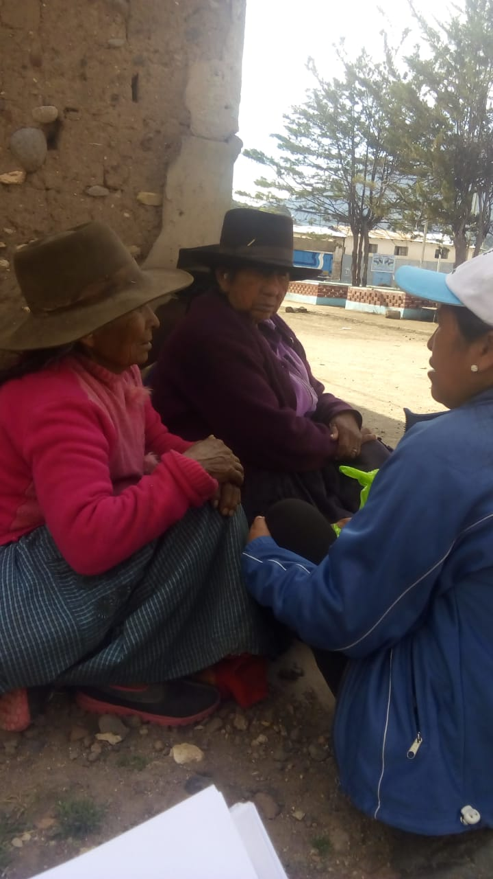 | 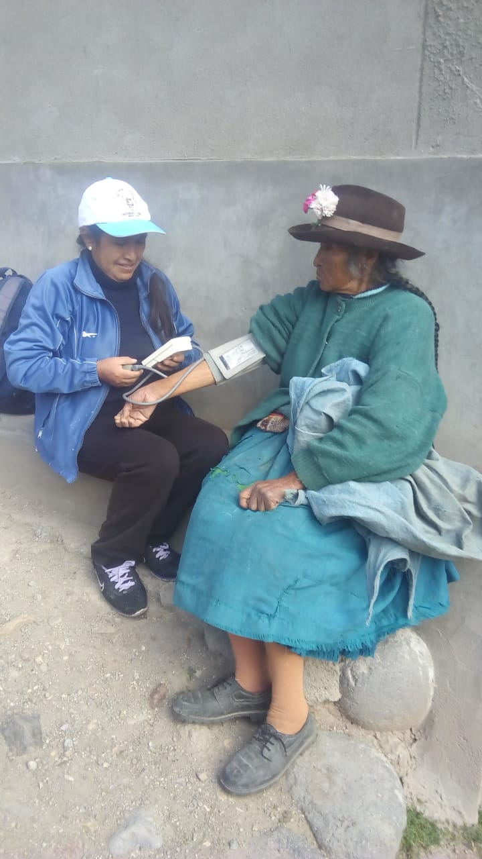
En la calle | En la calle
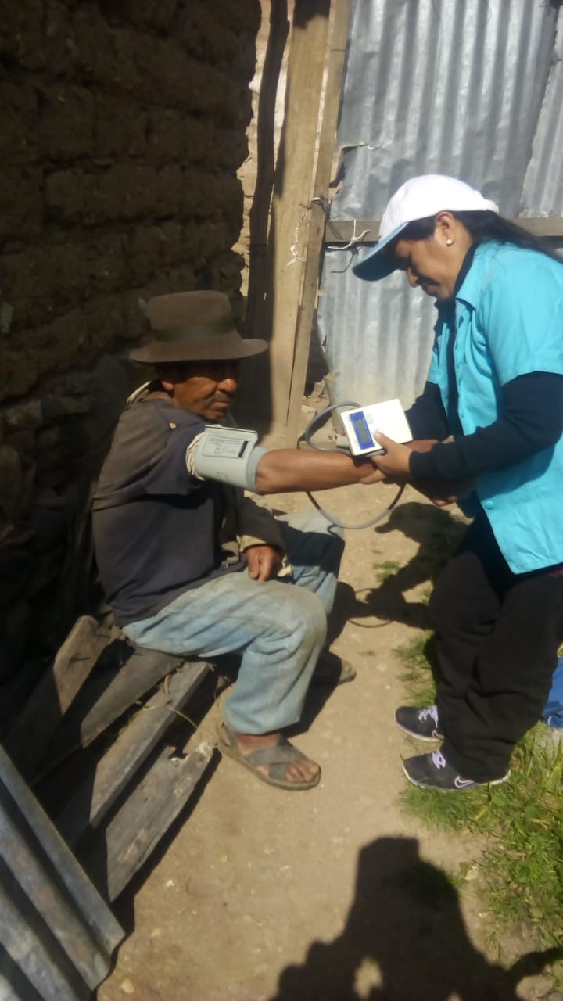 | 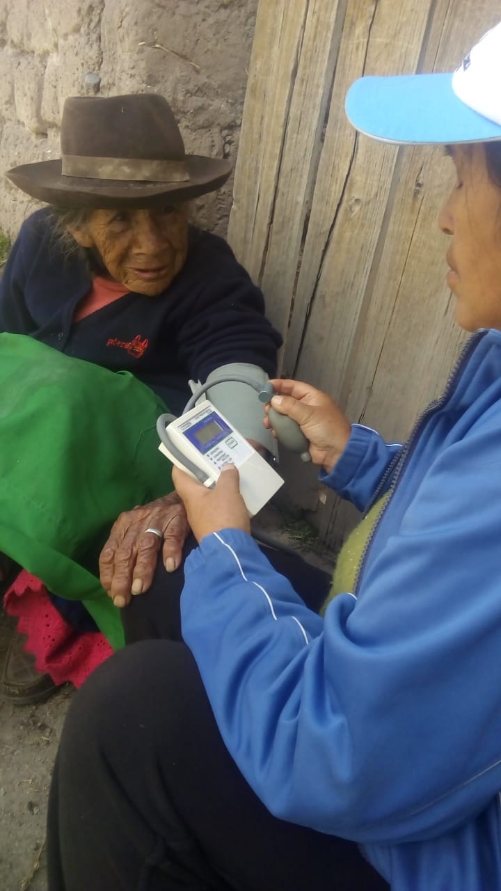
Dentro del domicilio | En puerta de su vivienda

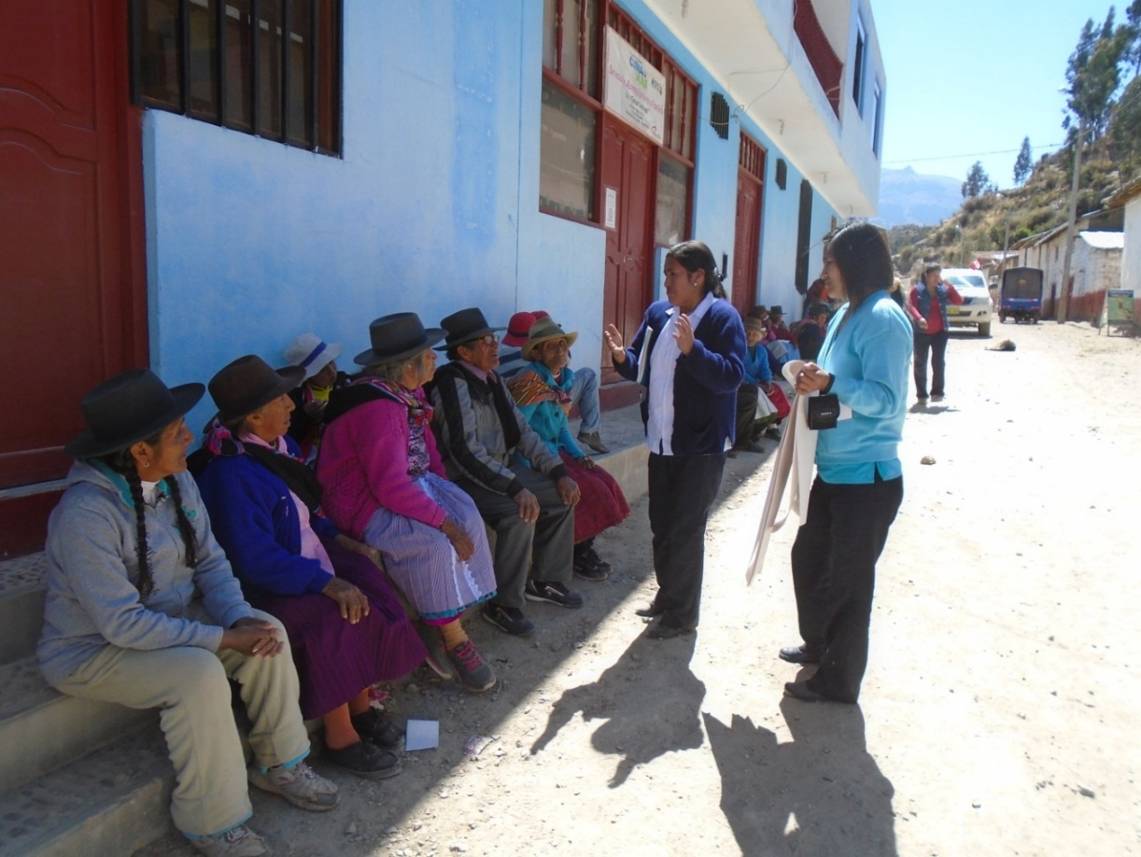
Capacitación en la calle
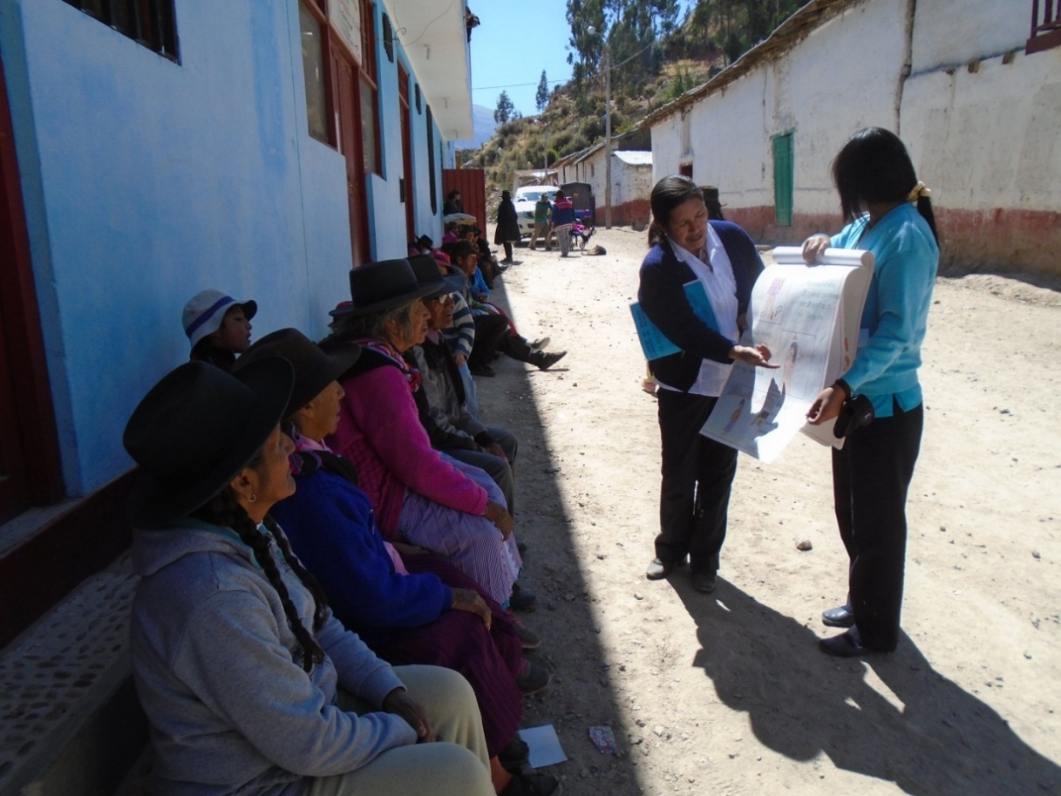
Capacitación en la calle.

